INFORME DE FISCALIZACIÓN AMBIENTAL

INSPECCIÓN AMBIENTAL

YACIMIENTO PAMPA LARGA 4, BLOQUE FELL

DFZ-2015-174-XII-RCA-IA

 | Nombre | Firma
Aprobado | Eduardo Rodríguez S.
Revisado | Juan Harries M.
Elaborado | Andy Morrison B.

Tabla de Contenidos
Tabla de Contenidos 2
1. RESUMEN. 3
2. IDENTIFICACIÓN DEL PROYECTO, INSTALACIÓN, ACTIVIDAD O FUENTE FISCALIZADA 5
2.1. Antecedentes Generales 5
2.2. Ubicación y Layout 6
3. INSTRUMENTOS DE GESTIÓN AMBIENTAL QUE REGULAN LA ACTIVIDAD FISCALIZADA. 8
4. ANTECEDENTES DE LA ACTIVIDAD DE FISCALIZACIÓN. 10
4.1. Motivo de la Actividad de Fiscalización. 10
4.2. Materia Específica Objeto de la Fiscalización Ambiental. 10
4.3. Aspectos relativos a la ejecución de la Inspección Ambiental. 10
4.3.1. Antecedentes de la inspección. 10
4.3.2. Esquema de recorrido. 11
4.3.3. Detalle del Recorrido de la Inspección. 11
4.4. Aspectos relativos al Seguimiento Ambiental 13
4.4.1. Documentos Revisados 13
5. HECHOS CONSTATADOS. 14
5.1. Manejo de suelo vegetal removido. 14
5.2. Reposiciones de áreas intervenidas. 19
5.3. Manejo de lodos de perforación. 41
5.4. Manejo de derrames de sustancias peligrosas en el agua y suelo. 42
5.5. Elusión al Sistema de Evaluación de Impacto Ambiental de actividades de fracturación hidráulica. 45
6. OTROS HECHOS. 61
7. CONCLUSIONES. 64
8. DOCUMENTACIÓN SOLICITADA Y ENTREGADA. 73
9. ANEXOS. 74

RESUMEN.

El presente documento da cuenta de los resultados de la actividad de fiscalización ambiental realizada por el Servicio Agrícola y Ganadero (SAG) en conjunto con el Servicio Nacional de Geología y Minería (SERNAGEOMIN), a la Unidad Fiscalizable denominada “Yacimiento Pampa Larga 4, Bloque Fell”, desarrollada el día 11 de mayo de 2015.

El Yacimiento Pampa Larga 4 corresponde a un sector perteneciente al Bloque Fell, ubicado en la comuna de San Gregorio, Provincia de Magallanes, donde la empresa Geopark Fell SpA realiza actividades de exploración y explotación de hidrocarburos, en el marco de un Contrato Especial de Operación Petrolera (CEOP) suscrito con el Estado de Chile.

Los proyectos involucrados en el área consideran la perforación y posterior evaluación productiva de un conjunto de pozos exploratorios, contemplándose para cada uno de ellos la construcción de una planchada o plataforma para la ubicación del equipo de perforación y sus estructuras auxiliares, así como sus respectivos caminos de acceso. Cada planchada o plataforma involucra además la construcción de un antepozo donde se instalan las distintas válvulas de control y tuberías, una Fosa para la disposición de los recortes de los estratos rocosos (cuttings) provenientes del proceso de separación y acondicionamiento del lodo de perforación, una Fosa de quema (antorcha) para el desarrollo de las pruebas de formación y la instalación temporal de un campamento de faena.

Por otro lado, para aquellos pozos perforados que han resultado productivos en el área, se ha proyectado también la instalación de equipos de superficie (tales como Calentadores, Separadores, Estanques de almacenamiento y Aparatos Individuales de Bombeo) necesarios para transportar y acondicionar los hidrocarburos líquidos extraídos, así como también la construcción de diversas líneas de flujo, en caso que los pozos sean productores de hidrocarburos gaseosos.

Las materias relevantes objeto de la fiscalización incluyeron: Manejo de aguas de formación reinyectadas en pozos o usadas en riego de caminos; Manejo de la fracción líquida de fluidos de perforación descartada; Manejo de lodos de perforación; Afectación de Flora y/o Vegetación; Pérdida o Alteración de hábitat para fauna; Manejo de suelo vegetal retirado; Reposiciones de áreas intervenidas; Manejo de derrames de sustancias peligrosas en el agua y suelo; y Elusión al Sistema de Evaluación de Impacto Ambiental de actividades de fracturación hidráulica.

Entre los principales hechos constatados que representan no conformidades se encuentran: No proteger la capa vegetal y suelo extraídos durante la construcción de plataformas de pozos, a efectos de garantizar su posterior restitución durante la etapa de abandono; No aplicar las cantidades de semillas y fertilizantes necesarias para permitir la recuperación de las áreas efectivamente intervenidas durante la construcción de líneas de flujo; No remitir informes de seguimiento vinculados a monitoreos de cobertura vegetacional conforme a la forma y modo instruidos; Informes de monitoreo de cobertura vegetal remitidos por el titular omiten información de carácter relevante; No restituir los horizontes de suelo removido durante la construcción de línea de flujo conforme a su configuración original; No alcanzar la cobertura vegetal esperada en algunas áreas que fueron intervenidas para la construcción de línea de flujo; No acreditar la ejecución de medidas agronómicas comprometidas para alcanzar las coberturas vegetales esperadas; Desarrollar actividades de Fracturación Hidráulica en un conjunto de pozos de hidrocarburos sin contar con Resolución de Calificación Ambiental; Disponer fluidos recuperados de las actividades de Fracturación Hidráulica (Flowback) mediante su reinyección en pozos que no contaban con Resolución de Calificación Ambiental para efectuar dicha actividad; y Construir ductos análogos destinados al transporte de “gas combustible” sin contar con Resolución de Calificación Ambiental.

A modo de complemento, resulta importante indicar que la perforación tradicional de un pozo de hidrocarburos involucra el sondeo o perforación del subsuelo hasta alcanzar una profundidad determinada principalmente por estudios de tipo geológico, efectuándose complementariamente el revestimiento de las paredes del mismo mediante tuberías de acero (en forma telescópica o escalonada) y cementaciones para producir un sello entre las formaciones perforadas y la tubería. Adicionalmente, en forma posterior a la cementación antes descrita, se efectúan un conjunto de actividades que forman parte de la denominada “Terminación del pozo”, las cuales involucran el punzonado o baleo de la zona de interés, generalmente mediante cargas explosivas, a efectos de permitir interconectar la zona productora con el interior del pozo y lograr así la migración de los hidrocarburos, además del desarrollo de ciertas pruebas destinadas a evaluar la productividad del mismo.

La Fracturación Hidráulica o Fracking en tanto, es una actividad o proceso específico que si bien puede ser incluido como parte de la Terminación de un pozo, busca aumentar la permeabilidad de los reservorios (convencionales y no convencionales) a través de la creación de pequeñas grietas o fracturas en las formaciones geológicas, a efectos de permitir al petróleo y gas contenido, fluir hacia el pozo previamente construido (perforado) e incrementar su producción.

A su vez, para efectuar la fractura hidráulica de la formación se requiere, previo punzonado o baleo de la zona de interés, realizar la inyección de fluidos especiales a altas presiones, tanto al pozo como al interior de la formación, los cuales contienen un agente sostén (comúnmente arena), aditivos químicos e importantes cantidades de agua. De esta forma, la presión utilizada para inyectar el fluido permite la apertura de las fracturas. El agente sostén a su vez, es conducido a las fracturas por medio del fluido y mantiene éstas abiertas para incrementar el flujo de petróleo y gas al pozo. Los productos químicos en tanto, sirven para una variedad de propósitos, incluyendo el incremento de la viscosidad, reducción de la fricción, control bacterial, y disminución de la corrosión.

Al término de la actividad de Fracturación Hidráulica (la cual habitualmente no supera de 2 días), una parte del fluido utilizado es posteriormente retornado por el interior del pozo y recolectado en superficie para su posterior manejo, dejando el agente sostén confinado para mantener las fracturas abiertas. Cabe mencionar que el fluido recuperado como resultado de las actividades de Fracturación Hidráulica (también denominado “Flowback”), podría contener además de los componentes de su formulación base, elementos que son parte de la misma formación, tales como sales, metales e incluso presencia de hidrocarburos, entre otros componentes (En Anexo 1 se presenta sólo para efectos referenciales un video explicativo del proceso de Fracturación Hidráulica aplicado a reservorios no convencionales).

IDENTIFICACIÓN DEL PROYECTO, INSTALACIÓN, ACTIVIDAD O FUENTE FISCALIZADA

Antecedentes Generales

Identificación de la actividad, instalación, proyecto o fuente fiscalizada:
Yacimiento Pampa Larga 4, Bloque Fell
Región:  Magallanes y Antártica Chilena | Ubicación específica de la actividad, proyecto o fuente fiscalizada:  Comuna de San Gregorio, Provincia de Magallanes
Provincia:
Magallanes
Comuna:
San Gregorio
Titular de la actividad, instalación, proyecto o fuente fiscalizada:  Geopark Fell SpA | RUT o RUN:  76.129.094-0
Domicilio titular:  Lautaro Navarro 1021, Punta Arenas. | Correo electrónico:  pmartinez@geo-park.com
Domicilio titular:  Lautaro Navarro 1021, Punta Arenas. | Teléfono:  61-2745100
Identificación del representante legal:  Pablo Martínez Viertel | RUT o RUN:  10.051.163-0
Domicilio representante legal:  Lautaro Navarro 1021, Punta Arenas. | Correo electrónico:  pmartinez@geo-park.com
Teléfono:
61-2745100
Fase de la actividad, proyecto o fuente fiscalizada:
RCA N°73/2007: Operación a partir del 22/11/10, según actualización de Sistema RCA efectuada el 04/02/14.
RCA N°29/2011: Operación a partir del 19/11/11, según actualización de Sistema RCA efectuada el 06/02/15.
RCA N°50/2012: Operación a partir del 23/06/12, según actualización de Sistema RCA efectuada el 04/02/15.
RCA N°49/2013: Operación a partir del 28/04/13, según actualización de Sistema RCA efectuada el 03/02/15.
RCA N°203/2013: Operación a partir del 26/12/13, según actualización de Sistema RCA efectuada el 04/02/15.
RCA N°58/2014: Operación a partir del 16/07/14, según actualización de Sistema RCA efectuada el 09/02/15.

Ubicación y Layout

Figura 1. Mapa de ubicación local (Fuente: Elaboración propia en base a imagen NEPAssist – SMA)

N
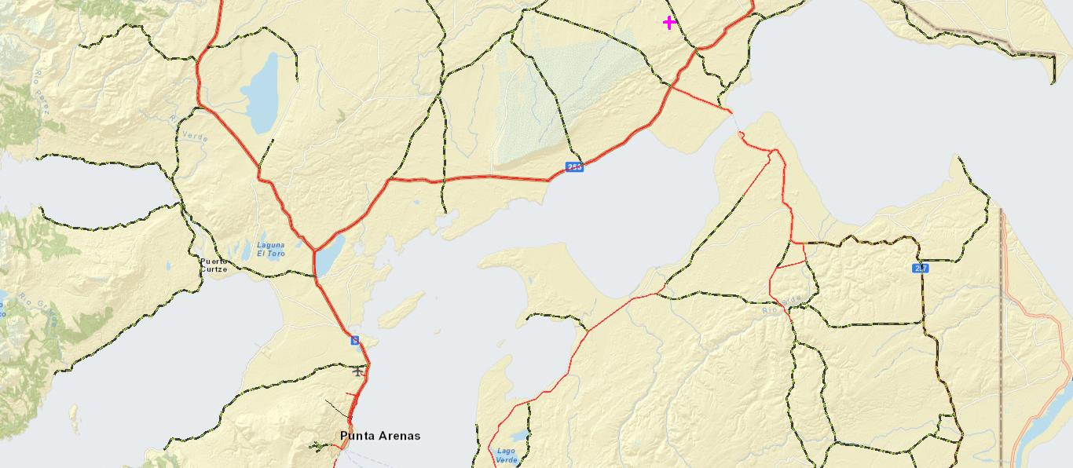
Ruta 9
Ruta CH-255
Yacimiento Pampa Larga 4
Villa Punta Delgada
Ruta Y-405
Coordenadas UTM de referencia (Pozo Konawentru X-1)
Datum: WGS84 | Huso: 19 Sur | UTM N: 4.209.679 m | UTM E: 447.804 m
Ruta de acceso: Se accede al sector desde la ciudad de Punta Arenas transitando por la Ruta 9 en dirección Norte hasta su empalme con la Ruta internacional CH-255 (Camino a Monte Aymond), para posteriormente continuar por esta última aproximadamente 114 kilómetros hasta empalmar con la Ruta Y-405 (a la altura de Villa Punta Delgada), lugar donde se debe girar hacia la izquierda y continuar aproximadamente unos 10 kilómetros, para luego girar hacia la izquierda en camino interior privado y continuar por éste unos 2 kilómetros adicionales.

Figura 2. Layout del proyecto (Fuente: Elaboración propia en base a imagen Google Earth de fecha 28/10/2013)

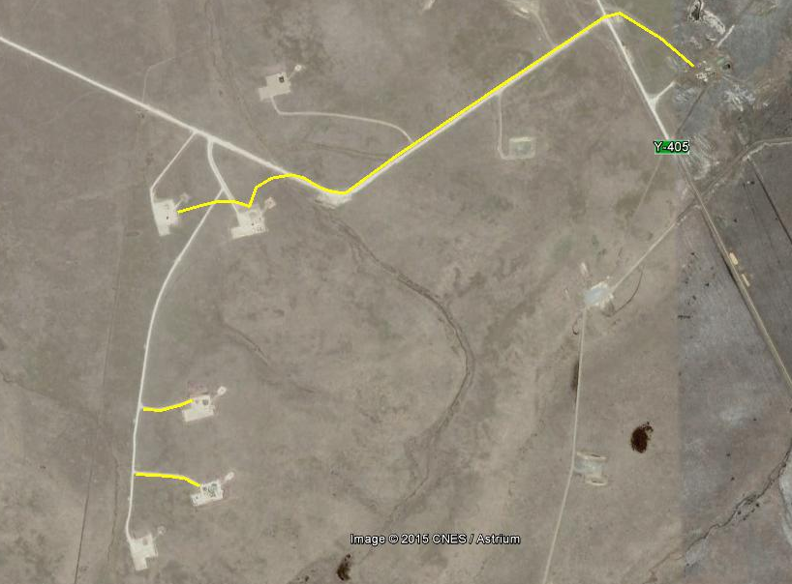
Pozo Konawentru 2
Pozo Konawentru 3D
Línea de Flujo pozo Konawentru 2 – plataforma pozo Konawentru X-1
Línea de Flujo pozo Konawentru X-1 – Batería Pampa Larga
Línea de Flujo pozo Konawentru 9 – empalme Línea de Flujo pozo Konawentru A-4
Pozo Konawentru 9
Línea de Flujo pozo Konawentru 7 – empalme Línea de Flujo pozo Konawentru A-4
Batería Pampa Larga
Pozo Konawentru X-1
Pozo Konawentru 7
N

INSTRUMENTOS DE GESTIÓN AMBIENTAL QUE REGULAN LA ACTIVIDAD FISCALIZADA.

Identificación de Instrumentos de Gestión Ambiental que regulan la actividad, proyecto o fuente fiscalizada.
N° | Tipo de instrumento | N°/  Descripción | Fecha | Comisión / Institución | Nombre de la actividad, proyecto o fuente regulada | Comentarios | Instrumento fiscalizado
1 | RCA | 73 | 08/05/07 | COREMA Región de Magallanes y Antártica Chilena | DIA Proyecto "Exploración y Perforación de Pozos Yacimientos de Hidrocarburos Ampliación Pampa Larga 4" | El proyecto cuenta con dos consultas de pertinencia de ingreso al SEIA:  Presentación del 11/01/11: Realizar cercado de áreas con hallazgos arqueológicos sólo en los casos en que se emplace una obra cercana (menor a 50 metros). Adicionalmente, cambiar el término “prospección arqueológica” por “inspección visual” o “inspección arqueológica”. Respondida mediante Ord. (SEA) N°116 del 28/02/11, indicándose que las modificaciones informadas no requerían ingreso al SEIA.  Presentación del 10/11/11: Modificación de los Planes de Intervención de la Cubierta Vegetal (PICV), considerando la posibilidad de construir planchadas y sus caminos de acceso sin realizar escarpe de la cubierta vegetal. Respondida mediante Ord. (SEA) N°035 del 19/01/12, indicándose que la modificación informada no requería ingreso al SEIA. | SI
2 | RCA | 29 | 01/03/11 | Comisión de Evaluación Región de Magallanes y Antártica Chilena | DIA Proyecto “Construcción de Línea de Flujo Pozo Konawentru X-1” | --- | SI
3 | RCA | 50 | 28/02/12 | Comisión de Evaluación Región de Magallanes y Antártica Chilena | DIA Proyecto “Construcción de Línea de Flujo Pozo Konawentru 2” | --- | SI
4 | RCA | 49 | 26/02/13 | Comisión de Evaluación Región de Magallanes y Antártica Chilena | DIA Proyecto “Desarrollo del pozo Konawentru 3D” | --- | SI
5 | RCA | 203 | 26/11/13 | Comisión de Evaluación Región de Magallanes y Antártica Chilena | DIA Proyecto “Construcción de línea de flujo pozo Konawentru 7” | --- | SI
6 | RCA | 58 | 24/02/14 | Comisión de Evaluación Región de Magallanes y Antártica Chilena | DIA Proyecto “Construcción de Línea de Flujo Pozo Konawentru 9” | --- | SI

ANTECEDENTES DE LA ACTIVIDAD DE FISCALIZACIÓN.

Motivo de la Actividad de Fiscalización.

Motivo:  Programada | Descripción del motivo:  Según Resolución Ex. SMA N°769/2014 que fija Programa y Subprogramas de Fiscalización Ambiental de Resoluciones de Calificación Ambiental para el año 2015.

Materia Específica Objeto de la Fiscalización Ambiental.

- Manejo de aguas de formación reinyectadas en pozos o usadas en riego de caminos.
- Manejo de la fracción líquida de fluidos de perforación descartada.
- Manejo de lodos de perforación.
- Afectación de Flora y/o Vegetación.
- Pérdida o Alteración de hábitat para fauna.
- Manejo de suelo vegetal retirado.
- Reposiciones de áreas intervenidas.
- Manejo de derrames de sustancias peligrosas en el agua y suelo.
- Elusión al Sistema de Evaluación de Impacto Ambiental de actividades de fracturación hidráulica.

Aspectos relativos a la ejecución de la Inspección Ambiental.

Antecedentes de la inspección.

Fecha de realización:  11/05/2015 | Hora de inicio:  09:50 |  | Hora de finalización:  14:00
Fiscalizador encargado de la actividad:  Felipe Vargas Icónomos |  |  | Órgano:  Servicio Agrícola y Ganadero
Fiscalizadores participantes:  Rodrigo Santana Torres  Cristian Alvarado De Arcas |  |  | Órgano(s):  Servicio Nacional de Geología y Minería  Servicio Nacional de Geología y Minería
Existió oposición al ingreso: NO |  | Existió auxilio de fuerza pública: NO
Existió colaboración por parte de los fiscalizados: SI |  | Existió trato respetuoso y deferente: SI
Entrega de antecedentes solicitados: SI |  | Entrega de acta: SI (Ver Anexo 2)
Observaciones: ---

Esquema de recorrido.

Figura 3. Detalle de estaciones de recorrido (Fuente: Elaboración propia en base a imagen Google Earth de fecha 28/10/2013)

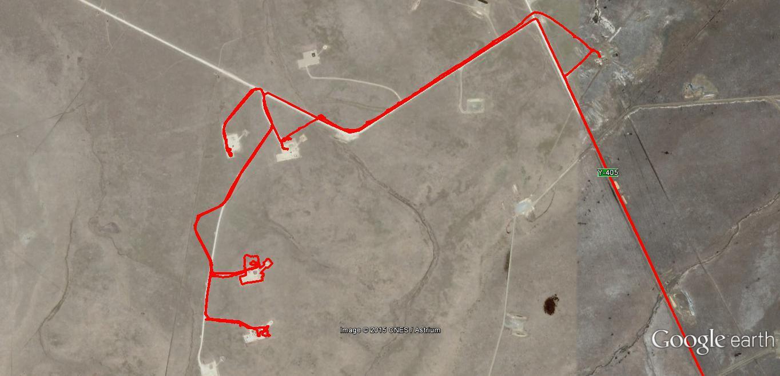

N

E-8

E-6

E-7
E-5

E-4

E-3

E-1
E-2

Detalle del Recorrido de la Inspección.

N° de estación | Nombre del sector | Descripción estación
1 | Plataforma pozo Konawentru 9 | Corresponde al camino de acceso y plataforma en cuyo interior se emplaza el pozo indicado, el cual se encontraba fuera de servicio al momento de la inspección y a la espera de definiciones. La perforación del pozo, así como la construcción de su plataforma y camino fueron realizadas en el marco de la RCA N°73/2007, en tanto que la instalación de los equipos de superficie necesarios para el transporte de los hidrocarburos obtenidos se desarrolla en el marco de la RCA N°58/2014.
2 | Línea de Flujo plataforma pozo Konawentru 9 – empalme Línea de Flujo pozo Konawentru A-4 | Corresponde al ducto utilizado para efectuar el transporte de los hidrocarburos extraídos desde el pozo Konawentru 9 hasta su empalme con una línea de flujo proveniente del pozo Konawentru A-4.
3 | Plataforma pozo Konawentru 7 | Corresponde al camino de acceso y plataforma en cuyo interior se emplaza el pozo indicado, el cual se encontraba en operación produciendo petróleo, utilizando para ello un Aparato Individual de Bombeo (AIB). La perforación del pozo, así como la construcción de su plataforma y camino fueron realizadas en el marco de la RCA N°73/2007, en tanto que la instalación de los equipos de superficie necesarios para el transporte de los hidrocarburos obtenidos se desarrolla en el marco de la RCA N°203/2013.
4 | Línea de Flujo plataforma pozo Konawentru 7 – empalme Línea de Flujo pozo Konawentru A-4 | Corresponde al ducto utilizado para efectuar el transporte de los hidrocarburos extraídos desde el pozo Konawentru 7 hasta su empalme con una línea de flujo proveniente del pozo Konawentru A-4.
5 | Plataforma pozos Konawentru 2 y Konawentru 3D | Corresponde al camino de acceso y plataforma en cuyo interior se emplazan los dos pozos indicados, los cuales se encontraban fuera de servicio al momento de la inspección y a la espera de definiciones, sin presencia de instalaciones de superficie. La perforación de los pozos, así como la construcción de su plataforma y camino fueron realizadas en el marco de la RCA N°73/2007.
6 | Línea de Flujo plataforma pozos Konawentru 2 y Konawentru 3D – plataforma pozo Konawentru X-1 | Corresponde al ducto utilizado para efectuar el transporte de los hidrocarburos extraídos desde los pozos Konawentru 2 y Konawentru 3D hasta la plataforma del pozo Konawentru X-1. Esta obra no se encontraba construida al momento de la inspección.
7 | Plataforma pozo Konawentru X-1 | Corresponde al camino de acceso y plataforma en cuyo interior se emplaza el pozo indicado, el cual se encontraba paralizado al momento de la inspección debido a fallas en la operación de una bomba. La perforación del pozo, así como la construcción de su plataforma y camino fueron realizadas en el marco de la RCA N°73/2007, en tanto que la instalación de los equipos de superficie necesarios para el transporte de los hidrocarburos obtenidos se desarrolla en el marco de la RCA N°29/2011.
8 | Línea de Flujo plataforma pozo Konawentru X-1 – Batería Pampa Larga | Corresponde al ducto utilizado para efectuar el transporte de los hidrocarburos extraídos desde el pozo Konawentru X-1 hasta la Batería Pampa Larga.

Aspectos relativos al Seguimiento Ambiental

Documentos Revisados

No se han reportado por parte del titular documentos vinculados al seguimiento ambiental de los proyectos considerados en la actividad de fiscalización.

HECHOS CONSTATADOS.

Manejo de suelo vegetal removido.

Número de hecho constatado: 1 | Estación N°: 1, 3, 5 y 7
Exigencia (s):
Considerando 3.2.1.1.1 RCA N°73/2007
Movimiento de Tierra
[…] Al intervenir la capa vegetal se sacará la vegetación junto con el suelo (no más de 10cm) y se acopiará en un sitio definido previamente y en la periferia del terraplén. La capa vegetal y suelo se protegerá cubriéndola con una malla raschell, para evitar la pérdida del material extraído a causa del viento.

Considerando 3.2.1.2 RCA N°73/2007
Construcción de Plataforma del Pozo
[…] para iniciar la construcción se hace necesario el retiro de la capa vegetal y nivelación de la superficie con maquinaria pesada (el movimiento de tierra será mínimo; 15 - 20cm dependiendo de la ubicación de la locación). La capa vegetal y de materia orgánica se depositará en una zona aledaña prefijada (todo según procedimiento) para su protección. Este material será reutilizado para recuperar el terreno durante la etapa de abandono.

Considerando 3.2.1.7.1 RCA N°73/2007
Superficie de Intervención
[…] La intervención de la cubierta vegetal (topsoil) y suelo se realizará en dos etapas: primero se extraerá la vegetación hasta una profundidad de 5 cm. y luego se retirara 10 cm. de suelo. Ambos estratos serán acumulados y protegidos por separado. El acopio será cubierto con malla raschell para evitar su perdida producto de las condiciones climáticas del lugar (precipitaciones y/o Vientos).
Documentación entregada:
- Documento “Respuesta al numeral 9, Actividades o documentos pendientes, del Acta de inspección ambiental de fecha 11/05/2015” (Ver Anexo 3).
- Plano Modificación pozo Konawentru 2 y 3D (Ver Anexo 3).
- Informe Supervisión “Siembra acopio tierra vegetal, camino Konawentru 2+3” Bloque Fell (Ver Anexo 3).
- Informe Supervisión “Siembra acopio tierra vegetal, Konawentru 7” Bloque Fell (Ver Anexo 3).
- Check List siembra camino y plataforma pozo Konawentru 9 (Ver Anexo 3).
Hecho (s):
Plataforma pozo Konawentru 9:
- Se constató que para la construcción de la plataforma (planchada) fue necesario realizar escarpe del terreno natural. Al respecto, se observó que el material acumulado (reservorio) corresponde sólo a horizonte orgánico y cubierta vegetal, sin evidenciarse presencia de horizonte mineral (Ver Fotografía 1).
- El acopio del reservorio se encuentra ubicado al oriente de la plataforma del pozo, con orientación Norte-Sur.
- Se constató que el reservorio no se encontraba cubierto con malla para evitar la pérdida del material acopiado ante la acción de la lluvia o viento (Ver Fotografía 1).
- Al consultar respecto de la implementación de medidas agronómicas como la adición de semillas para mitigar la erosión del material acopiado en el reservorio, doña Macarena Avendaño Ampuero, Coordinadora de Medio Ambiente de la empresa Geopark Fell SpA señaló que no tenía certeza respecto de dicha materia.
- Se observó que el reservorio habilitado no presentaba repoblamiento vegetal significativo, evidenciándose sólo algunas plantas aisladas sin advertirse el establecimiento de especies forrajeras sembradas (Ver Fotografía 2).

Plataforma pozo Konawentru 7:
- Se constató que para la construcción de la plataforma (planchada) fue necesario realizar escarpe del terreno natural. Al respecto, se observó que el material acumulado (reservorio) corresponde sólo a horizonte orgánico y cubierta vegetal, sin evidenciarse presencia de horizonte mineral (Ver Fotografía 3).
- El acopio del reservorio se encuentra ubicado al norte de la plataforma del pozo, específicamente fuera del cerco perimetral existente. Al respecto, según lo indicado por doña Macarena Avendaño Ampuero, Coordinadora de Medio Ambiente de la empresa Geopark Fell SpA, el motivo por el cual se habría acopiado material de escarpe fuera del cierre perimetral correspondería a una petición del ganadero dueño del terreno, el cual habría solicitado que el acopio del material se efectúe con menor pendiente, abarcando por tanto una mayor superficie.
- Se constató que el reservorio no se encontraba cubierto con malla para evitar la pérdida del material acopiado ante la acción de la lluvia o viento (Ver Fotografía 3).
- Al consultar respecto de la implementación de medidas agronómicas como la adición de semillas para mitigar la erosión del material acopiado en el reservorio, doña Macarena Avendaño Ampuero, Coordinadora de Medio Ambiente de la empresa Geopark Fell SpA señaló que no tenía certeza respecto de dicha materia.
- Se observó que el reservorio habilitado presentaba en pequeña proporción, el establecimiento de algunas plantas aisladas de especies forrajeras (Ver Fotografía 4).

Plataforma pozos Konawentru 2 y Konawentru 3D:
- Se constató que al interior de la plataforma de los pozos (específicamente en su límite sur) se acumulaba material mineral mezclado con horizonte orgánico (Ver Fotografía 5), lo cual se disponía en montones de forma aleatoria. Adicionalmente se observó un montículo de material acopiado que presentaba un talud de pendiente superior a un 45% y de aproximadamente 4 metros de altura, el cual no contaba con ninguna medida para mitigar la erosión provocada por las variables ambientales (viento y lluvia). (Ver Fotografía 6).
- Por otra parte, cabe señalar que a través del registro fotográfico obtenido durante la inspección ambiental se constató que no existía en la plataforma de los pozos, así como sus áreas inmediatamente colindantes, otro lugar que fuese utilizado para el acopio de los horizontes de suelo extraídos durante la construcción de la misma.

Plataforma pozo Konawentru X-1:
- Se constató que para la construcción de la plataforma (planchada) fue necesario realizar escarpe del terreno natural. Al respecto, se observó que el material acumulado (reservorio) corresponde sólo a horizonte orgánico y cubierta vegetal, sin evidenciarse presencia de horizonte mineral (Ver Fotografía 7).
- El acopio del reservorio se encuentra ubicado al norte de la plataforma del pozo, específicamente fuera del cerco perimetral existente. Al respecto, según lo indicado por doña Macarena Avendaño Ampuero, Coordinadora de Medio Ambiente de la empresa Geopark Fell SpA, el motivo por el cual se habría acopiado material de escarpe fuera del cierre perimetral correspondería a una petición del ganadero dueño del terreno, el cual habría solicitado que el acopio del material se efectúe con menor pendiente, abarcando por tanto una mayor superficie.
- Se constató que el reservorio no se encontraba cubierto con malla para evitar la pérdida del material acopiado ante la acción de la lluvia o viento (Ver Fotografía 7).
- Al consultar respecto de la implementación de medidas agronómicas como la adición de semillas para mitigar la erosión del material acopiado en el reservorio, doña Macarena Avendaño Ampuero, Coordinadora de Medio Ambiente de la empresa Geopark Fell SpA señaló que no tenía certeza respecto de dicha materia.
- En el reservorio habilitado se visualizó el arraigo de plantas aisladas de especies forrajeras (Ver Fotografía 8).

Resultado (s) examen de Información:
- Según lo informado por el titular en el documento “Respuesta al numeral 9, Actividades o documentos pendientes, del Acta de inspección ambiental de fecha 11/05/2015”, el sector de acopio de material mineral visualizado en la plataforma de los pozos Konawentru 2 y Konawentru 3D corresponde a material árido proveniente de una locación cercana al área de emplazamiento, el cual fue depositado en el lugar de forma provisoria hasta que éste sea requerido para realizar la construcción de una nueva obra en el sector.
Asimismo, de la revisión del plano “Modificación pozo Konawentru 2 y 3D” remitido por el titular, se observa que la configuración espacial de la plataforma de los pozos contempla en su límite norte la habilitación de un área para el acopio del material vegetal, en tanto que en su límite sur sólo consideraba acopio de material (sin considerarse las características generales del mismo).
Considerando todo lo anterior, y dada la inexistencia de otras áreas destinadas al acopio de la capa vegetal y suelo retirados durante la construcción de la plataforma de los pozos Konawentru 2 y 3D, se advierte que el titular no almacenó ni protegió el material antes señalado, a efectos de garantizar su posterior restitución durante la etapa de abandono de la plataforma.
- Por otro lado, como resultado del análisis de la información proporcionada, se observa que el titular efectuó durante el mes de octubre de 2013 labores tendientes a estabilizar el suelo reservado para protegerlo de procesos erosivos, contemplando la siembra de semillas de Poa pratensis mezcladas con turba de Sphagnum y posterior aplicación de fertilizantes (Súper Fosfato Triple y Úrea), no obstante lo anterior, ello sólo se habría realizado en el reservorio correspondiente al material extraído durante la construcción del camino de acceso a la plataforma de los pozos Konawentru 2 y Konawentru 3D, sin incluirse el reservorio del material retirado para la construcción de la plataforma señalada.
- Asimismo, se advierte que el titular efectuó también durante el mes de octubre de 2013 labores tendientes a estabilizar el suelo reservado durante la construcción de la plataforma del pozo Konawentru 7 a efectos de protegerlo de procesos erosivos, contemplando la siembra de semillas de Poa pratensis mezcladas con turba de Sphagnum y posterior aplicación de fertilizantes (Súper Fosfato Triple y Úrea).
- Por otra parte, respecto del suelo reservado durante la construcción de la plataforma del pozo Konawentru 9, se advierte que el titular efectuó durante el mes de octubre de 2014 labores tendientes a su estabilización para protegerlo de procesos erosivos, contemplando sólo la incorporación de semillas de Poa pratensis.
- En conclusión, considerando todos los antecedentes analizados, se advierte que el titular no ejecutó las medidas ambientales de protección del suelo extraído descritas en la RCA, que en este caso consistían en cubrir con mallas los reservorios del suelo extraído durante la construcción de las plataformas de los pozos Konawentru 9, 7, X-1, 2 y 3D, a efectos de evitar la pérdida del material acopiado y garantizar así su reutilización para la recuperación de las áreas intervenidas durante la etapa de abandono. Cabe indicar además que en lugar de lo señalado, particularmente en el caso de los reservorios de suelo habilitados en las plataformas de los pozos Konawentru 7 y 9, el titular aplicó la siembra de especies forrajeras mas fertilizantes de uso agrícola; sin embargo, dicha modificación no fue consultada al Servicio de Evaluación Ambiental con el objeto de evaluar si ésta corresponde a un cambio de consideración del proyecto original que amerite un potencial ingreso al SEIA, en circunstancias que a la fecha de la inspección no se ha garantizado además el efectivo repoblamiento vegetacional y estabilización del suelo para la protección del material acopiado.

Registros
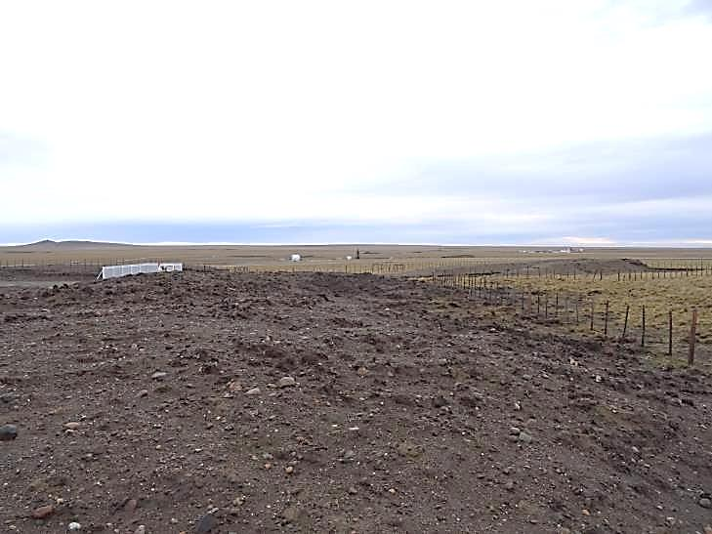  Depósito escarpe |  |  | 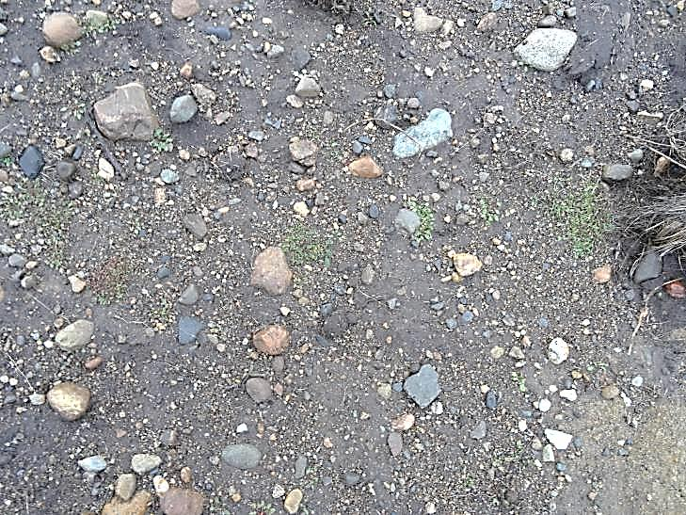  Plantas aisladas
Fotografía 1. | Fecha : 11-05-2015 |  | Fotografía 2 | Fecha : 11-05-2015
Coordenadas DATUM WGS84 HUSO 19 | Coordenada Norte:  4.208.536 | Coordenada Este:  447.687 | Coordenadas DATUM WGS84 HUSO 19 | Coordenada Norte:  4.208.564 | Coordenada Este:  447.671
Descripción Medio de Prueba: Vista general de sector utilizado para efectuar el acopio de cubierta vegetal y horizonte orgánico (escarpe) extraídos para la construcción de la plataforma del pozo Konawentru 9. |  |  | Descripción Medio de Prueba: Vista en detalle de sector utilizado para efectuar el acopio de cubierta vegetal y horizonte orgánico (escarpe) extraídos para la construcción de la plataforma del pozo Konawentru 9. Se observa presencia de plantas aisladas.
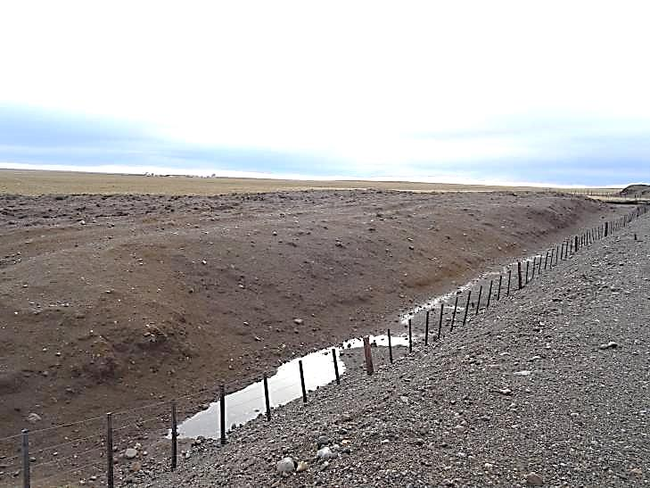  Depósito escarpe |  |  | 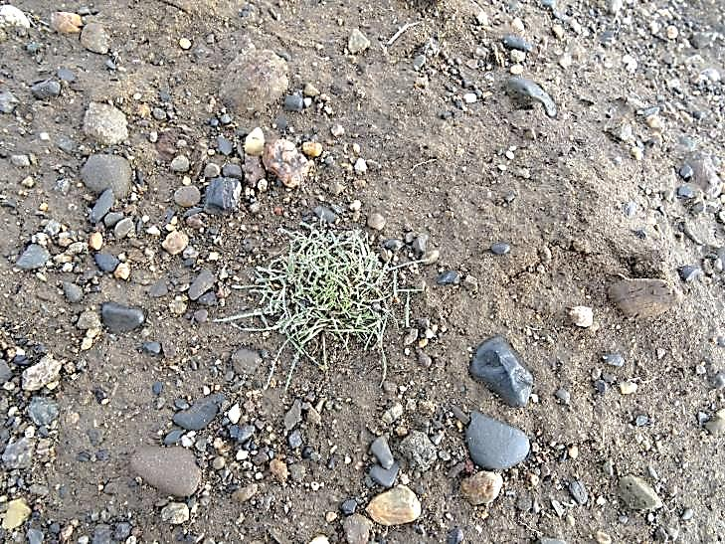  Planta aislada
Fotografía 3. | Fecha : 11-05-2015 |  | Fotografía 4. | Fecha : 11-05-2015
Coordenadas DATUM WGS84 HUSO 19 | Coordenada Norte:  4.208.935 | Coordenada Este:  447.527 | Coordenadas DATUM WGS84 HUSO 19 | Coordenada Norte:  4.208.974 | Coordenada Este:  447.600
Descripción Medio de Prueba: Vista general de sector utilizado para efectuar el acopio de cubierta vegetal y horizonte orgánico (escarpe) extraídos para la construcción de la plataforma del pozo Konawentru 7. Se observa habilitación del reservorio fuera del cierre perimetral de la plataforma del pozo mencionado. |  |  | Descripción Medio de Prueba: Vista en detalle de sector utilizado para efectuar el acopio de cubierta vegetal y horizonte orgánico (escarpe) extraídos para la construcción de la plataforma del pozo Konawentru 7. Se observa el establecimiento de planta aislada de especie forrajera.

Registros
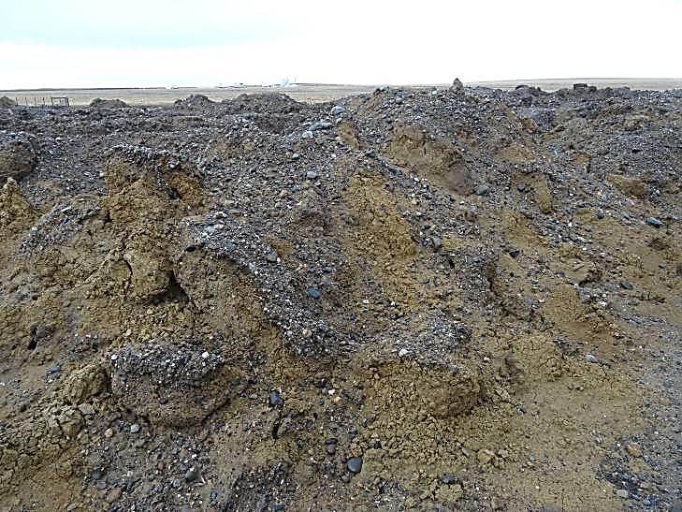  Material mineral  Horizonte orgánico |  |  | 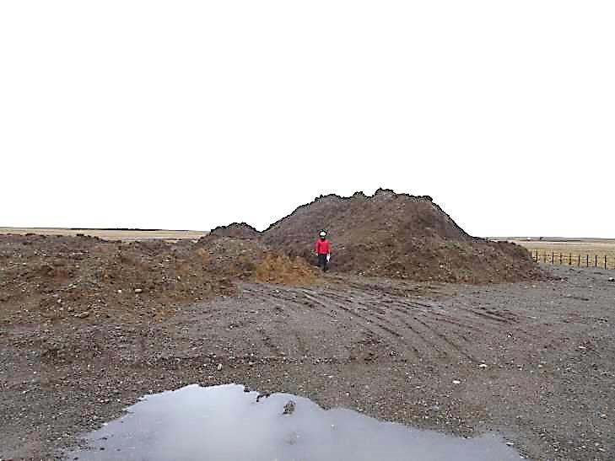  Depósito material
Fotografía 5. | Fecha : 11-05-2015 |  | Fotografía 6 | Fecha : 11-05-2015
Coordenadas DATUM WGS84 HUSO 19 | Coordenada Norte:  4.209.661 | Coordenada Este:  447.420 | Coordenadas DATUM WGS84 HUSO 19 | Coordenada Norte:  4.209.673 | Coordenada Este:  447.418
Descripción Medio de Prueba: Vista en detalle de sector utilizado para efectuar el acopio del material extraído para la construcción de la plataforma de los pozos Konawentru 2 y 3D. Se observa acumulación de material mineral mezclado con horizonte orgánico. |  |  | Descripción Medio de Prueba: Vista general de sector utilizado para efectuar el acopio del material extraído para la construcción de la plataforma de los pozos Konawentru 2 y 3D.
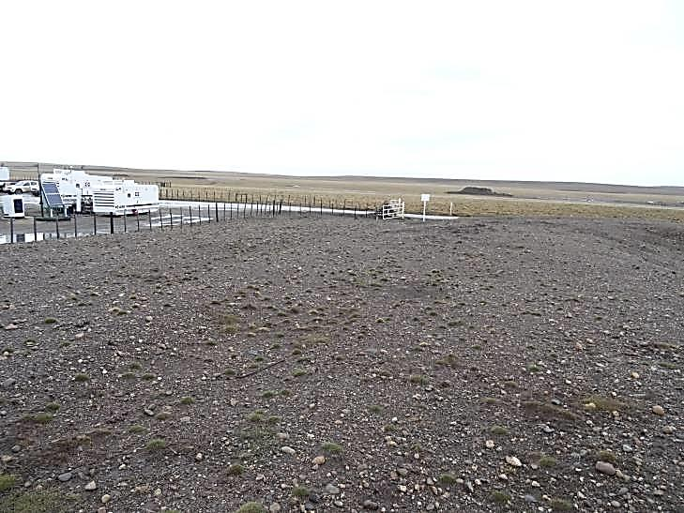  Depósito escarpe |  |  | 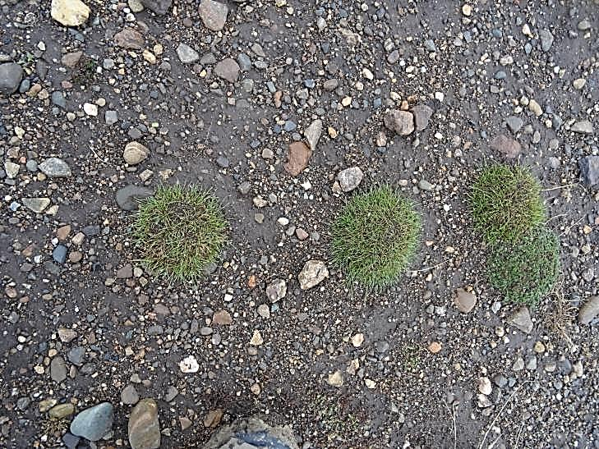  Plantas aisladas
Fotografía 7. | Fecha : 11-05-2015 |  | Fotografía 8. | Fecha : 11-05-2015
Coordenadas DATUM WGS84 HUSO 19 | Coordenada Norte:  4.209.747 | Coordenada Este:  447.787 | Coordenadas DATUM WGS84 HUSO 19 | Coordenada Norte:  4.209.744 | Coordenada Este:  447.774
Descripción Medio de Prueba: Vista general de sector utilizado para efectuar el acopio de cubierta vegetal y horizonte orgánico (escarpe) extraídos para la construcción de la plataforma del pozo Konawentru X-1. Se observa habilitación del reservorio fuera del cierre perimetral de la plataforma del pozo mencionado. |  |  | Descripción Medio de Prueba: Vista en detalle de sector utilizado para efectuar el acopio de cubierta vegetal y horizonte orgánico (escarpe) extraídos para la construcción de la plataforma del pozo Konawentru X-1. Se observa el arraigo de plantas aisladas de especies forrajeras.

Reposiciones de áreas intervenidas.

Número de hecho constatado: 2 | Estación N°: 2
Exigencia (s):
Considerando 3.5.1 RCA N°58/2014
Etapa de Construcción
- Línea de Flujo: […]
La longitud del ducto será de aproximadamente 289,12 m […]

Considerando 3.13.1 RCA N°58/2014
Forma de Construcción
[…] El movimiento de tierra (suelo) para conformar la zanja será minimizado con el objeto de disminuir el impacto sobre una mayor superficie de suelo. El ancho de la zanja de alojamiento del ducto será de 1,0 m, más una franja de tránsito para la maquinaría, con un ancho promedio total de trabajo de 6,0 metros.

Considerando 3.13.3 RCA N°58/2014
Adición de Semillas y Fertilizantes
Si bien el tipo de pastos a aplicar puede variar conforme a su disponibilidad en los mercados regional o nacional, es recomendable el uso de Poas (específicamente Poa pratensis, la cual sólo podría ser reemplaza por otra Poa de forma muy justificada, quizás por inexistencia de semilla en el mercado nacional) […]; la dosis media recomendada para el presente proyecto es de 30 Kg/Ha, aplicada sólo al área en la cual se ha movido el suelo (principalmente zona de zanjado). Bajo estas condiciones, la aplicación se realizará al voleo (esparcidas sobre el suelo), distribuidas e incorporadas mediante rastra de cadenas o clavos, y posterior compactación con rodillo corrugado o similar. Este trabajo de incorporación de semillas deberá realizarse al final de la fase de relleno de la zanja y una vez que ésta sea correctamente alisada (restauración del microrrelieve).
Debido al pequeño tamaño de las semillas y a su escasa proporción por unidad base de superficie (3,0 g/m2), su distribución relativamente homogénea se dificulta en forma importante, por lo que alternativamente se recomienda, opcionalmente, mezclar las mismas con turba de Sphagnum disgregada y húmeda en proporción 20:1, sustrato - semilla. Dado que la longitud total del ducto será de 289,12 metros (aproximadamente) y el ancho total de trabajo estimado de 6,0 metros (1.735 m2), la cantidad total de semillas a aplicar será de 5,2 Kg, y la de turba (en caso de optar por su aplicación), de 104,0 Kg. Junto con la semilla, se aplicará una mezcla de fertilizantes de uso agrícola, consistente en 22,6 Kg de Súper Fosfato Triple y 22,6 Kg de Urea. Finalmente se compacta la superficie mediante rodillo agrícola o rodillo manual […].
Debe tenerse en cuenta que la aplicación de semillas comerciales tiene como finalidad proteger temporalmente el suelo de procesos erosivos, permitiendo que las áreas intervenidas paulatinamente retomen la vegetación natural del sitio, privilegiando así la continuidad del proceso de sucesión vegetacional secundario.
En otras épocas de construcción distintas a las óptimas (entre los meses de agosto a septiembre, e incluso parte de octubre), no obstante podrá emplearse el mismo Plan de Intervención de Cubierta Vegetal, los resultados podrán variar; sin embrago, dado que siempre se considera la adición de semillas de pastos y una correcta restitución del perfil de suelo, los resultados serán siempre mejores que sólo la opción de restauración espontánea del sitio.

Considerando 3.13.4 RCA N°58/2014
Intervención con Suelo Saturado o Congelado
Si la intervención del suelo debe realizarse con suelos saturados (usualmente entre los meses de abril a junio y entre la segunda quincena de agosto y finales de septiembre), será esperable que el tránsito de maquinaria y vehículos generen gran daño a la cubierta vegetal, por lo que dicha época será la menos recomendable para realizar trabajos constructivos. Si se define construir de todas formas en la época señalada, deberá evaluarse el nivel de daño global infringido a la pista de tránsito y a la propia franja de construcción, procediendo a replantear el presente Plan de Intervención de Cubierta Vegetal, especialmente en lo relativo a la superficie total a restituir y las dosis de semillas de pastos y fertilizantes agrícolas conjuntamente, durante la primavera (similar a una siembra convencional de pastos).
Si la intervención debe realizarse con el suelo congelado (usualmente entre los meses de julio a primera quincena de agosto), el hielo sobre la pista de tránsito opera casi como un pavimento, por lo que debería esperarse un mínimo daño, mientras la franja de construcción del ducto podrá restituirse de igual forma que para suelos estivales (la semilla permanecerá en latencia para germinar en primavera).

Considerando 3.13.5 RCA N°58/2014
Monitoreo y Seguimiento
Con el objeto de verificar la correcta recuperación de la cubierta vegetal del sector de construcción del ducto, se contempla evaluar su desarrollo a través de dos monitoreos estivales: el primero, al finalizar la primera temporada de crecimiento y luego de un año, al menos, de establecidos los pastos; el segundo, al finalizar la segunda temporada de crecimiento de los pastos.
En cada monitoreo se evaluará la cobertura vegetacional general alcanzada (%). Los resultados de los monitoreos se entregarán en dos informes: uno parcial (primera temporada) y uno final.
Si bien se espera que luego de transcurridas dos temporadas de crecimiento (18 a 24 meses aproximadamente) podrá lograrse un porcentaje de cobertura igual o superior al 75%, respecto de aquel determinado en la etapa antes de la intervención (medición de cobertura zona de línea base), se estima posible abandonar el proceso de seguimiento monitoreo, cuando el sitio presente una cobertura igual o superior al 60% de su cobertura base, es decir, para el presente proyecto en particular, dicho porcentaje será igual a 43%. Si al cabo de dicho periodo (24 meses) el porcentaje de cobertura vegetacional fuese inferior al esperado, se aplicarán técnicas agronómicas adicionales, tendientes a generar la recuperación efectiva del sitio, lo cual significará regenerar el área en forma manual o mecanizada.

Considerando 8.1 RCA N°58/2014
GeoPark se compromete a supervisar los procedimientos para la apertura y cierre de zanja, con el fin de realizar una correcta intervención de la cubierta vegetal y además realizar el monitoreo de la cubierta vegetal establecido en el PICV.
Documentación entregada:
- Documento “Respuesta al numeral 9, Actividades o documentos pendientes, del Acta de inspección ambiental de fecha 11/05/2015” (Ver Anexo 3).
- Check List siembra Línea de Flujo pozo Konawentru 9 (Ver Anexo 3).
- Primer Monitoreo Línea de Flujo Pozo Konawentru 9 – Año 2015 (Ver Anexo 3).
Hecho (s):
- Durante la actividad de inspección ambiental realizada el día 11 de mayo de 2015 se constató que la línea de flujo comprendida entre el pozo Konawentru 9 y el punto de empalme con la línea de flujo proveniente del pozo Konawentru A-4 se encontraba construida, observándose además que estaba soterrada a lo largo de todo su trazado.
- Al consultar respecto de la fecha en que se dio término a la etapa de construcción y cierre de la zanja de la línea de flujo, Doña Macarena Avendaño Ampuero, Coordinadora de Medio Ambiente y Don Gabriel Tapia Durán, Jefe de Yacimiento, ambos de la empresa Geopark Fell SpA, señalaron que desconocían la fecha exacta de ello.
- Conforme a recorrido efectuado a lo largo de toda la línea de flujo, se registró mediante GPS que la longitud total de la misma era de 282 metros, siendo ésta por tanto prácticamente similar a la longitud considerada en la evaluación ambiental (289,12 metros). Asimismo, según mediciones efectuadas con el mismo instrumento en tres puntos del trazado, se constató que el ancho total del área intervenida para la construcción del ducto correspondía a 6,5, 7,5 y 9,5 metros, lo cual superaría el ancho del área de intervención considerado en la evaluación ambiental (6 metros).
- Se constató a lo largo del trazado de la línea de flujo la presencia mayoritaria de horizonte orgánico en superficie, lo cual permite corroborar una adecuada restitución de los horizontes de suelo removidos durante la instalación del ducto, conforme a su configuración original (Ver Fotografía 9).
- De acuerdo a lo indicado por Doña Macarena Avendaño Ampuero, Coordinadora de Medio Ambiente de la empresa Geopark Fell SpA, dicha profesional no poseía información relativa a labores agronómicas desarrolladas en el área intervenida para permitir la recuperación de la cubierta vegetal.

Resultado (s) examen de Información:

Documento “Respuesta al numeral 9, Actividades o documentos pendientes, del Acta de inspección ambiental de fecha 11/05/2015”:
- De acuerdo a lo informado por el titular a través del documento “Respuesta al numeral 9, Actividades o documentos pendientes, del Acta de inspección ambiental de fecha 11/05/2015”, el cierre de la zanja utilizada para la instalación de la línea de flujo comprendida entre el pozo Konawentru 9 y el punto de empalme con la línea de flujo proveniente del pozo Konawentru A-4 fue efectuado con fecha 19/06/14, en tanto que las labores de siembra fueron realizadas con posterioridad en el área intervenida entre el 06/10/14 y el 07/10/14.

Check List siembra Línea de Flujo pozo Konawentru 9:
- El titular remite copia de una Lista de Chequeo (Check List) con fotografías en la cual se describen las actividades de siembra desarrolladas entre el 06/10/14 y el 07/10/14 en el área que fue intervenida para la construcción de la línea de flujo comprendida entre el pozo Konawentru 9 y el punto de empalme con la línea de flujo proveniente del pozo Konawentru A-4.
- De acuerdo a los antecedentes presentados, se advierte que el titular subcontrató a una empresa externa (Petrotech), la cual efectuó labores de siembra de semillas de Poa pratensis en el área intervenida, considerando previamente su mezcla con fertilizantes (Superfosfato Triple y Urea) y turba humedecida.
- Conforme a la información proporcionada, la aplicación de semillas en el área intervenida se efectuó en forma manual (esparcidas sobre el suelo) a lo menos en los primeros 75 metros de longitud, sin embargo no existe evidencia que éstas posteriormente se hayan distribuido e incorporado mediante rastra de cadenas o clavos.
- Adicionalmente, de acuerdo a la información disponible, se especifica que el titular efectuó la nivelación (compactación) del suelo en forma posterior a la siembra, mediante la utilización de retroexcavadora.
- Pese a efectuarse la construcción de la línea de flujo en época de suelos saturados (junio) y superarse el ancho proyectado originalmente para el área de intervención (6 metros), el titular no replanteó el Plan de Intervención de la Cubierta Vegetal (PICV) comprometido originalmente, en lo relativo a considerar el incremento real de la superficie total a restituir y modificar las dosis de semillas, fertilizantes y turba a aplicar durante la primavera, con la finalidad de calcular adecuadamente las cantidades necesarias de dichos elementos para garantizar una efectiva recuperación de las áreas intervenidas. Al respecto, según se indicó originalmente en el proyecto aprobado ambientalmente, el titular contempló la recuperación de un área de 1.735 m² (0,1735 Ha), calculada en base a una longitud de 289,12 metros de ducto y un ancho de 6 metros de intervención, aplicando dosis de: 30 Kg/Ha para semillas, 130 Kg/Ha de fertilizantes y 20:1 razón turba/semilla; en circunstancias que según el documento entregado por el titular, la aplicación efectiva de semillas, fertilizantes y turba se habría efectuado finalmente considerando una superficie inferior a la original de sólo 1.584 m² (0,1584 Ha), calculada en base a una longitud de 264 metros de ducto y un ancho de 6 metros de intervención, contemplando además las mismas dosis del PICV original (Ver Tabla 1).

Primer Monitoreo Línea de Flujo Pozo Konawentru 9 – Año 2015:
- Como resultado del análisis de la información proporcionada por el titular, se constata que éste realizó un primer monitoreo de cobertura vegetacional (Informe parcial) en el área intervenida para la construcción de la línea de flujo comprendida entre el pozo Konawentru 9 y el punto de empalme con la línea de flujo proveniente del pozo Konawentru A-4.
- Sin perjuicio de lo anterior, se advierte que el informe remitido no especifica la siguiente información:
- Fechas de inicio y término de la construcción del ducto.
- Fecha específica de desarrollo de labores de siembra.
- Fecha específica de realización del monitoreo.
- Ubicación de cada una de las transectas utilizadas para efectuar las mediciones de campo de cobertura vegetal.
- Detalle del alcance efectivo del software Cobcal como apoyo a la actividad de campo.
- Ubicación de punto(s) donde se efectuó medición de cobertura base.
- Resultados parciales de las mediciones de cobertura vegetal obtenidos en las transectas utilizadas.
- Se observa además que el porcentaje de cobertura vegetacional al momento de la realización del primer monitoreo para el tipo vegetacional del tramo intervenido, alcanzó un promedio de un 1%, el cual se encuentra por debajo del 43,2% (correspondiente al 60% de la cobertura base) establecido como valor de cobertura mínimo para considerar el área como recuperada satisfactoriamente, siendo necesario por tanto realizar un segundo monitoreo (final), al término de la segunda temporada de crecimiento de los pastos.
- Por otra parte, el titular no ha remitido a través del Sistema electrónico de seguimiento ambiental de la Superintendencia del Medio Ambiente los resultados del primer monitoreo de cobertura vegetacional realizado al trazado del ducto comprendido entre el pozo Konawentru 9 y el punto de empalme con la línea de flujo proveniente del pozo Konawentru A-4; conforme se instruyó mediante Resolución Exenta N°223 de fecha 26 de marzo de 2015 de la Superintendencia del Medio Ambiente, que dejó sin efecto la Resolución Exenta N°844 de fecha 14 de diciembre de 2012 del mismo organismo.

Registros
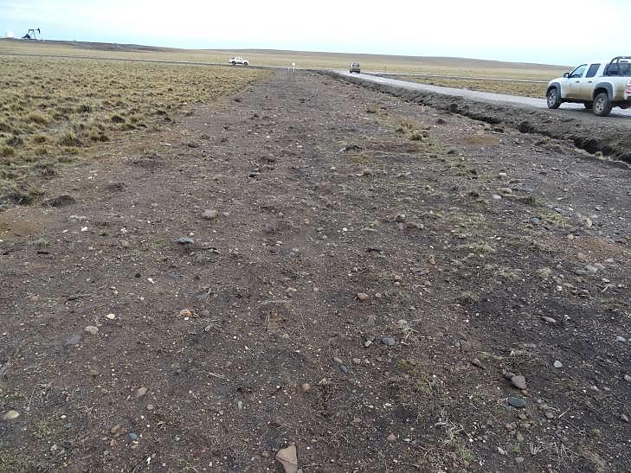
Horizonte orgánico restituido
Fotografía 9. |  | Fecha : 11-05-2015
Coordenadas DATUM WGS84 HUSO 19 | Coordenada Norte:  4.208.615 | Coordenada Este:  447.410
Descripción Medio de Prueba: Vista general de área que fue intervenida para la instalación de la línea de flujo comprendida entre el pozo Konawentru 9 y el punto de empalme con la línea de flujo proveniente del pozo Konawentru A-4. Se observa restitución de horizonte orgánico de suelo en superficie.

Registros
 | Proyecto original (Evaluado ambientalmente) | Proyecto efectivamente ejecutado | Diferencia
Longitud de ducto (m) | 289,12 | 264 | -25,12
Ancho considerado de intervención (m) | 6 | 6 | 0
Área a considerada a restituir (m²) | 1.735 | 1.584 | -151
Área a considerada a restituir (Ha) | 0,1735 | 0,1584 | -0,0151
Dosis a aplicar semilla (Kg/Ha) | 30 | 30 | 0
Dosis a aplicar fertilizantes (Kg/Ha) | 130 | 130 | 0
Razón Turba/semilla a aplicar | 20:1 | 20:1 | -
Cantidad de semilla (Kg) a aplicar, Poa pratensis | 5,2 | 4,7 | -0,5
Cantidad de fertilizante (Kg) a aplicar, Superfosfato Triple | 22,6 | 20,5 | -2,1
Cantidad de fertilizante (Kg) a aplicar, Urea | 22,6 | 20,5 | -2,1
Cantidad de Turba (Kg) a aplicar | 104 | 94 | -10

Fuente: Elaboración Propia en base a información remitida por el titular.

Tabla 1. | Fecha : 30-10-2015 (Fecha de elaboración)
Descripción de Medio de Prueba: Detalle de las áreas intervenidas, dosis y cantidades de semillas, fertilizantes y turba a aplicar, consideradas tanto para el proyecto original de construcción de la línea de flujo proveniente del pozo Konawentru 9 evaluado ambientalmente, como para el proyecto efectivamente ejecutado.

Número de hecho constatado: 3 | Estación N°: 4
Exigencia (s):
Considerando 3 RCA N°203/2013
[…] el proyecto […] consiste en la instalación de los equipos necesarios de superficie para transportar los hidrocarburos del pozo Konawentru 7, Calentador(es), Separador Bifásico, Estanques de Almacenamiento, Equipo de Absorción con TEG, Aparato Individual de Bombeo y una línea de flujo de 221 m la cual se conecta con la línea de flujo proveniente del pozo Konawentru A-4 (RCA 011/2013) […]

Considerando 3.8.2 RCA N°203/2013
Apertura y Cierre de Zanja
Para la apertura y cierre de la zanja se deberá seguir el siguiente procedimiento:
[…] - Dado que el suelo de la superficie quedará suelto y necesariamente más elevado por la aireación y disgregado del mismo, éste deberá compactarse al finalizar la labor de cierre de zanja. La compactación podrá hacerse con un rodillo agrícola corrugado, o bien, con maquinaria que permita dejar la superficie idealmente rugosa. La finalidad que conlleva el cierre con una superficie de suelo compacta y rugosa radica en que de esta forma se evitará que el suelo se pierda por efecto del agua o el viento, permitiendo el posterior establecimiento natural de vegetación, tanto a partir del banco natural de semillas del suelo, como capturando semillas movidas por el viento, o dando un sustrato más adecuado a semillas de pastos eventualmente aplicadas a la franja. Además, el ranurado y compactación superficial, permite atrapar y conservar de mejor forma la humedad del suelo, minimizando su evaporación por efecto del viento mientras no existe cubierta vegetal protectora, otorgando el ambiente propicio para la germinación y establecimiento de semillas de pastos. Debe evitarse dejar bloques de suelo sobre la superficie (terrones de gran tamaño), pues ello impedirá el establecimiento de los pastos, dando además un aspecto irregular al área intervenida, lo cual conllevará un claro impacto visual duradero. […]

Considerando 3.8.3 RCA N°203/2013
Adición de Semillas y Fertilizantes
[...] Para obtener una buena respuesta, es necesario que la adición de semillas se haga al momento de restituir el perfil de suelo, cuando se esparce la tierra de superficie, para lo cual debe existir un adecuado nivel de humedad y temperatura (la cual se consigue con intervenciones en primavera o a fines de verano, entre los meses de agosto y septiembre o en el mes de marzo, principalmente), y el suelo es compactado después de cerrada la zanja.
Si bien el tipo de pastos a aplicar puede variar conforme a su disponibilidad en los mercados regional o nacional, es recomendable el uso de Poas (específicamente Poa pratensis, la cual sólo podría ser reemplaza por otra Poa de forma muy justificada, quizás por inexistencia de semilla en el mercado nacional) […]; la dosis media recomendada para el presente proyecto es de 30 Kg/Ha, aplicada sólo al área en la cual se ha movido el suelo (principalmente zona de zanjado). Bajo estas condiciones, la aplicación se realizará al voleo (esparcidas sobre el suelo), distribuidas e incorporadas mediante rastra de cadenas o clavos, y posterior compactación con rodillo corrugado o similar. Este trabajo de incorporación de semillas deberá realizarse al final de la fase de relleno de la zanja y una vez que ésta sea correctamente alisada (restauración del microrrelieve).
Debido al pequeño tamaño de las semillas y a su escasa proporción por unidad base de superficie (3,0 g/m2), su distribución relativamente homogénea se dificulta en forma importante, por lo que alternativamente se recomienda mezclar las mismas con turba de Sphagnum disgregada y húmeda en proporción 20:1, sustrato – semilla. Dado que la longitud total del ducto será de 221 metros (aproximadamente) y el ancho total de trabajo estimado de 6,0 metros (1.326 m2), la cantidad total de semillas a aplicar será de 4,0 Kg, y la de turba, de 80,0 Kg. Junto con la semilla, se aplicará una mezcla de fertilizantes de uso agrícola, consistente en 17,2 Kg de Súper Fosfato Triple y 17,2 Kg de Urea. Finalmente se compacta la superficie mediante rodillo agrícola o rodillo manual […].
Debe tenerse en cuenta que la aplicación de semillas comerciales tiene como finalidad proteger temporalmente el suelo de procesos erosivos, permitiendo que las áreas intervenidas paulatinamente retomen la vegetación natural del sitio, privilegiando así la continuidad del proceso de sucesión vegetacional secundario.
En otras épocas de construcción distintas a las óptimas (entre los meses de agosto a septiembre, e incluso parte de octubre), no obstante podrá emplearse el mismo Plan de Intervención de Cubierta Vegetal, los resultados podrán variar; sin embrago, dado que siempre se considera la adición de semillas de pastos y una correcta restitución del perfil de suelo, los resultados serán siempre mejores que sólo la opción de restauración espontánea del sitio.

Considerando 3.8.4 RCA N°203/2013
Intervención con Suelo Saturado o Congelado
Si la intervención del suelo debe realizarse con suelos saturados (usualmente entre los meses de abril a junio y entre la segunda quincena de agosto y finales de septiembre), será esperable que el tránsito de maquinaria y vehículos generen gran daño a la cubierta vegetal, por lo que dicha época será la menos recomendable para realizar trabajos constructivos. Si se define construir de todas formas en la época señalada, deberá evaluarse el nivel de daño global infringido a la pista de tránsito y a la propia franja de construcción, procediendo a replantear el presente Plan de Intervención de Cubierta Vegetal, especialmente en lo relativo a la superficie total a restituir y las dosis de semillas de pastos y fertilizantes agrícolas conjuntamente, durante la primavera (similar a una siembra convencional de pastos).
Si la intervención debe realizarse con el suelo congelado (usualmente entre los meses de julio a primera quincena de agosto), el hielo sobre la pista de tránsito opera casi como un pavimento, por lo que debería esperarse un mínimo daño, mientras la franja de construcción del ducto podrá restituirse de igual forma que para suelos estivales (la semilla permanecerá en latencia para germinar en primavera).

Considerando 3.8.5 RCA N°203/2013
Monitoreo y Seguimiento
Con el objeto de verificar la correcta recuperación de la cubierta vegetal del sector de construcción del ducto, se contempla evaluar su desarrollo a través de dos monitoreos estivales: el primero, al finalizar la primera temporada de crecimiento y luego de un año, al menos, de establecidos los pastos; el segundo, al finalizar la segunda temporada de crecimiento de los pastos.
En cada monitoreo se evaluará la cobertura vegetacional general alcanzada (%). Los resultados de los monitoreos se entregarán en dos informes: uno parcial (primera temporada) y uno final.
Si bien se espera que luego de transcurridas dos temporadas de crecimiento (18 a 24 meses aproximadamente) podrá lograrse un porcentaje de cobertura igual o superior al 75%, respecto de aquel determinado en la etapa antes de la intervención (medición de cobertura zona de línea base), se estima posible abandonar el proceso de seguimiento monitoreo, cuando el sitio presente una cobertura igual o superior al 60% de su cobertura base, es decir, para el presente proyecto en particular, dicho porcentaje será igual a 43%. Si al cabo de dicho periodo (24 meses) el porcentaje de cobertura vegetacional fuese inferior al esperado, se aplicarán técnicas agronómicas adicionales, tendientes a generar la recuperación efectiva del sitio, lo cual significará regenerar el área en forma manual o mecanizada.

Considerando 8.1 RCA N°203/2013
GeoPark se compromete a supervisar los procedimientos para la apertura y cierre de zanja, con el fin de realizar una correcta intervención de la cubierta vegetal y además realizar el monitoreo de la cubierta vegetal.
Documentación entregada:
- Documento “Respuesta al punto 9, Actividades o documentos pendientes, del Acta de inspección ambiental de fecha 11/05/2015” (Ver Anexo 3).
- Check List siembra Línea de Flujo pozo Konawentru 7 (Ver Anexo 3).
- Primer Monitoreo Línea de Flujo Pozo Konawentru 7 – Año 2015 (Ver Anexo 3).
Hecho (s):
- Durante la actividad de inspección ambiental realizada el día 11 de mayo de 2015 se constató que la línea de flujo comprendida entre el pozo Konawentru 7 y el punto de empalme con la línea de flujo proveniente del pozo Konawentru A-4 se encontraba construida, observándose además que estaba soterrada a lo largo de todo su trazado.
- Al consultar respecto de la fecha en que se dio término a la etapa de construcción y cierre de la zanja de la línea de flujo, Doña Macarena Avendaño Ampuero, Coordinadora de Medio Ambiente y Don Gabriel Tapia Durán, Jefe de Yacimiento, ambos de la empresa Geopark Fell SpA, señalaron que desconocían la fecha exacta de ello, indicando además que dichas actividades se habían realizado en la misma época que la línea de flujo comprendida entre el pozo Konawentru 9 y el punto de empalme con la línea de flujo proveniente del pozo Konawentru A-4.
- Conforme a recorrido efectuado a lo largo de toda la línea de flujo, se registró mediante GPS que la longitud total de la misma era de 205 metros, siendo ésta por tanto levemente inferior a la longitud considerada en la evaluación ambiental (221 metros).
- Se constató a lo largo del trazado de la línea de flujo la presencia mayoritaria de horizonte orgánico en superficie, lo cual permite corroborar una adecuada restitución de los horizontes de suelo removidos durante la instalación del ducto, conforme a su configuración original (Ver Fotografía 10).
- A lo largo de todo el trazado del ducto se observó una leve depresión (asentamiento) del terreno intervenido para su construcción, la cual en este caso, favoreció el establecimiento de las especies posiblemente sembradas para la recuperación del área intervenida (Ver Fotografías 10 y 11). Al respecto, cabe señalar que el origen de la depresión antes mencionada se puede atribuir a una deficiente compactación del terreno realizada en forma posterior a la restitución de los horizontes de suelo durante el cierre de las excavaciones.
- De acuerdo a lo indicado por Doña Macarena Avendaño Ampuero, Coordinadora de Medio Ambiente de la empresa Geopark Fell SpA, dicha profesional no poseía información relativa a labores agronómicas desarrolladas en el área intervenida para permitir la recuperación de la cubierta vegetal.

Resultado (s) examen de Información:

Documento “Respuesta al numeral 9, Actividades o documentos pendientes, del Acta de inspección ambiental de fecha 11/05/2015”:
- De acuerdo a lo informado por el titular a través del documento “Respuesta al numeral 9, Actividades o documentos pendientes, del Acta de inspección ambiental de fecha 11/05/2015”, el cierre de la zanja utilizada para la instalación de la línea de flujo comprendida entre el pozo Konawentru 7 y el punto de empalme con la línea de flujo proveniente del pozo Konawentru A-4 fue efectuado con fecha 30/05/14, en tanto que las labores de siembra fueron realizadas con posterioridad en el área intervenida el día 05/11/14.

Check List siembra Línea de Flujo pozo Konawentru 7:
- El titular remite copia de una Lista de Chequeo (Check List) con fotografías en la cual se describen las actividades de siembra desarrolladas el día 05/11/14 en el área que fue intervenida para la construcción de la línea de flujo comprendida entre el pozo Konawentru 7 y el punto de empalme con la línea de flujo proveniente del pozo Konawentru A-4.
- De acuerdo a los antecedentes presentados, se advierte que el titular subcontrató a una empresa externa (Isercont), la cual efectuó labores de siembra de semillas de Poa pratensis en el área intervenida, considerando sólo su mezcla con fertilizantes (Superfosfato Triple y Urea), sin incluir turba de Sphagnum.
- Conforme a la información proporcionada, la aplicación de semillas y fertilizantes en el área intervenida se efectuó en forma manual (al voleo), previo retiro de las piedras de mayor tamaño, efectuándose su distribución e incorporación al suelo utilizando una rastra artesanal consistente en neumáticos arrastrados por un vehículo, la cual permitiría cumplir el mismo objetivo que una rastra de cadenas o clavos (eliminar terrones o piedras de la superficie del suelo que pudieran afectar la cama de semillas).
- Adicionalmente, de acuerdo a la información disponible, el titular no acredita haber efectuado la compactación del suelo en forma posterior a la siembra, mediante rodillo corrugado o similar.
- Dado que la construcción de la línea de flujo se efectuó en época de suelos saturados (mayo), el titular replanteó el Plan de Intervención de la Cubierta Vegetal (PICV) comprometido originalmente, en lo relativo a incrementar las dosis de semilla y fertilizantes a aplicar durante la primavera, no obstante ello, éste consideró un área a restituir inferior a la original y efectivamente intervenida, lo cual incidió finalmente en que las cantidades (Kg) de fertilizantes utilizadas para la recuperación de las áreas intervenidas, fueron inferiores a las descritas en el proyecto aprobado ambientalmente. Al respecto, según se indicó en el proyecto aprobado ambientalmente, el titular contempló originalmente la recuperación de un área de 1.326 m² (0,1326 Ha), calculada en base a una longitud de 221 metros de ducto y un ancho de 6 metros de intervención, aplicando dosis de: 30 Kg/Ha para semillas, 130 Kg/Ha de fertilizantes y 20:1 razón turba/semilla; en circunstancias que según el documento entregado por el titular, la aplicación de semillas y fertilizantes se efectuó finalmente considerando una superficie de sólo 792 m² (0,0792 Ha), calculada en base a la misma longitud de 221 metros de ducto pero con un ancho de 3,58 metros de intervención, contemplando además dosis de 64 Kg/Ha para semillas y 190 Kg/Ha para fertilizantes, lo cual se tradujo finalmente en la aplicación de 1 Kg mas de semillas y 4,4 Kg menos de fertilizantes (mezcla de Superfosfato Triple y Urea), respecto de lo proyectado originalmente (Ver Tabla 2).
Cabe señalar adicionalmente que las modificaciones efectuadas al PICV no fueron consultadas al Servicio de Evaluación Ambiental para evaluar su posible ingreso al SEIA.

Primer Monitoreo Línea de Flujo Pozo Konawentru 7 – Año 2015:
- Como resultado del análisis de la información proporcionada por el titular, se constata que éste realizó un primer monitoreo de cobertura vegetacional (Informe parcial) en el área intervenida para la construcción de la línea de flujo comprendida entre el pozo Konawentru 7 y el punto de empalme con la línea de flujo proveniente del pozo Konawentru A-4.
- Sin perjuicio de lo anterior, se advierte que el informe remitido no especifica la siguiente información:
- Fechas de inicio y término de la construcción del ducto.
- Fecha específica de desarrollo de labores de siembra.
- Fecha específica de realización del monitoreo.
- Ubicación de cada una de las transectas utilizadas para efectuar las mediciones de campo de cobertura vegetal.
- Detalle del alcance efectivo del software Cobcal como apoyo a la actividad de campo.
- Ubicación de punto(s) donde se efectuó medición de cobertura base.
- Resultados parciales de las mediciones de cobertura vegetal obtenidos en las transectas utilizadas.
- Se observa además que el porcentaje de cobertura vegetacional al momento de la realización del primer monitoreo para el tipo vegetacional del tramo intervenido, alcanzó un promedio de un 3%, el cual se encuentra por debajo del 43,2% (correspondiente al 60% de la cobertura base) establecido como valor de cobertura mínimo para considerar el área como recuperada satisfactoriamente, siendo necesario por tanto realizar un segundo monitoreo (final), al término de la segunda temporada de crecimiento de los pastos.
- Por otra parte, el titular no ha remitido a través del Sistema electrónico de seguimiento ambiental de la Superintendencia del Medio Ambiente los resultados del primer monitoreo de cobertura vegetacional realizado al trazado del ducto comprendido entre el pozo Konawentru 7 y el punto de empalme con la línea de flujo proveniente del pozo Konawentru A-4; conforme se instruyó mediante Resolución Exenta N°223 de fecha 26 de marzo de 2015 de la Superintendencia del Medio Ambiente, que dejó sin efecto la Resolución Exenta N°844 de fecha 14 de diciembre de 2012 del mismo organismo.

Registros
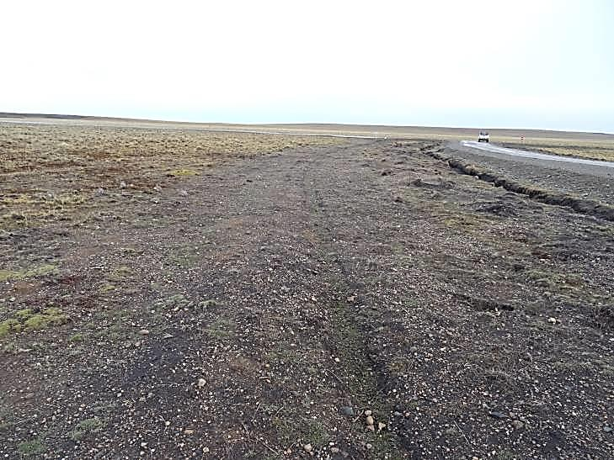  Asentamiento de terreno intervenido |  |  | 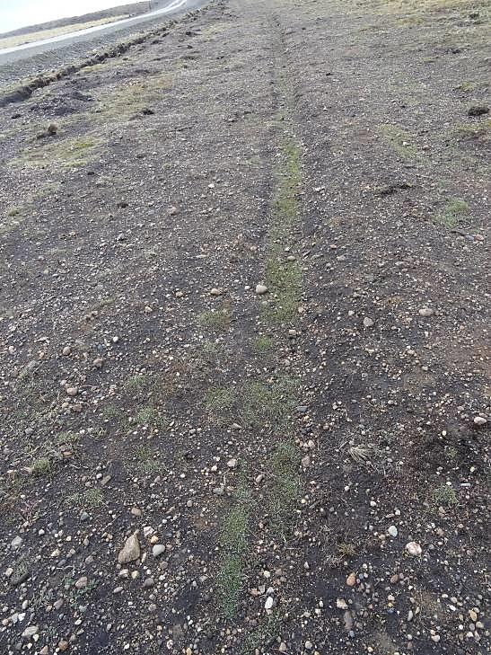  Establecimiento de especies vegetales en terreno intervenido
Fotografía 10. | Fecha : 11-05-2015 |  | Fotografía 11. | Fecha : 11-05-2015
Coordenadas DATUM WGS84 HUSO 19 | Coordenada Norte:  4.208.889 | Coordenada Este:  447.428 | Coordenadas DATUM WGS84 HUSO 19 | Coordenada Norte:  4.208.883 | Coordenada Este:  447.417
Descripción Medio de Prueba: Vista general de área intervenida para la construcción de la línea de flujo del pozo Konawentru 7. Se observa restitución de horizonte orgánico en superficie y leve depresión (asentamiento) del terreno en el sector de emplazamiento del ducto. |  |  | Descripción Medio de Prueba: Vista en detalle de zona donde se observó leve asentamiento del terreno intervenido producto de la construcción de la línea de flujo del pozo Konawentru 7. Se observa incipiente establecimiento de especies vegetales en el área intervenida, específicamente en el sector de la depresión.

Registros
 | Proyecto original (Evaluado ambientalmente) | Proyecto efectivamente ejecutado | Diferencia
Longitud de ducto (m) | 221 | 221 | 0
Ancho considerado de intervención (m) | 6 | 3,58 | -2,42
Área a considerada a restituir (m²) | 1.326 | 792 | -534
Área a considerada a restituir (Ha) | 0,1326 | 0,0792 | -0,0534
Dosis a aplicar semilla (Kg/Ha) | 30 | 64 | +34
Dosis a aplicar fertilizantes (Kg/Ha) | 130 | 190 | +60
Razón Turba/semilla a aplicar | 20:1 | - | -
Cantidad de semilla (Kg) a aplicar, Poa pratensis | 4,0 | 5,0 | +1,0
Cantidad de fertilizante (Kg) a aplicar, Superfosfato Triple | 17,2 | 15,0 | -2,2
Cantidad de fertilizante (Kg) a aplicar, Urea | 17,2 | 15,0 | -2,2
Cantidad de Turba (Kg) a aplicar | 80 | 0 | -80

Fuente: Elaboración Propia en base a información remitida por el titular.

Tabla 2. | Fecha : 30-10-2015 (Fecha de elaboración)
Descripción de Medio de Prueba: Detalle de las áreas intervenidas, dosis y cantidades de semillas, fertilizantes y turba a aplicar, consideradas tanto para el proyecto original de construcción de la línea de flujo proveniente del pozo Konawentru 7 evaluado ambientalmente, como para el proyecto efectivamente ejecutado.

Número de hecho constatado: 4 | Estación N°: 8
Exigencia (s):
Considerando 3 RCA N°29/2011
[...] Finalmente, el proyecto contempla construir 2318 m de línea de flujo.

Considerando 3.11.2 RCA N°29/2011
Apertura y Cierre de Zanja
Para la apertura y cierre de la zanja se deberá seguir el siguiente procedimiento:
[...] - Una vez que el ducto es soldado y puesto en la zanja, éste debe taparse, restituyendo el suelo inicialmente excavado siguiendo el mismo orden en que se encontraban las capas del mismo antes de la excavación. Por tanto, deberá ponerse primero el material del horizonte más profundo, para luego agregar aquel suelo que fue retirado inicialmente, del sector más superficial. [...]
- Por ningún motivo deben mezclarse los horizontes de suelo (el superficial con el profundo), pues sólo el horizonte superficial es fértil y capaz de sostener en forma eficaz la vida vegetal.

Considerando 3.11.3 RCA N°29/2011
Adición de Semillas y Fertilizantes
[…] Para obtener una buena respuesta, es necesario que la adición de semillas se haga al momento de restituir el perfil de suelo, cuando se esparce la tierra de superficie, para lo cual debe existir un adecuado nivel de humedad y temperatura (la cual se consigue con intervenciones en primavera o a fines de verano, entre los meses de octubre a diciembre o en el mes de marzo), y el suelo es compactado después de cerrada la zanja.
Si bien el tipo de pastos a aplicar puede variar conforme a su disponibilidad en los mercados regional o nacional, es recomendable el uso de Poas (de preferencia Poa pratensis, u otra) pues éstas no son excesivamente palatables como otras especies forrajeras, y más competitivas frente a diferentes especies consideradas malezas; la dosis media recomendada para el presente proyecto es de 40 Kg/Ha, aplicada sólo al área en la cual se ha movido el suelo (zona de zanjado). Bajo estas condiciones, la aplicación se realizará al voleo (esparcidas sobre el suelo), distribuidas e incorporadas mediante rastra de cadenas o clavos, y posterior compactación con rodillo corrugado o similar. Este trabajo de incorporación de semillas deberá realizarse al final de la fase de relleno de la zanja y una vez que ésta sea correctamente alisada (restauración del microrrelieve).
Debido al pequeño tamaño de las semillas y a su escasa proporción por unidad base de superficie (4,0 g/m2), su distribución relativamente homogénea se dificulta en forma importante, por lo que se recomienda mezclar las mismas con turba de Sphagnum disgregada y húmeda en proporción 20:1, sustrato - semilla. Dado que la longitud total del ducto será de 2.318 metros y el ancho de zanjado de aproximadamente 1,0 metros, más una zona buffer de 1,0 metros por cada lado de la zanja (3,0 metros de ancho total) la cantidad total de semillas a aplicar será de 27,8 Kg, y la de turba, de 556 Kg. Junto con la semilla, se aplicará una mezcla de fertilizantes de uso agrícola, consistente en 90 Kg de Súper Fosfato Triple y 90 Kg de Urea. Finalmente se compacta la superficie mediante rodillo agrícola o rodillo manual […].
Debe tenerse en cuenta que la aplicación de semillas comerciales tiene como finalidad proteger temporalmente el suelo de procesos erosivos, permitiendo que las áreas intervenidas paulatinamente retomen la vegetación natural del sitio, asegurando así la continuidad del proceso de sucesión vegetacional secundario.
En otras épocas de construcción distintas a las óptimas (entre los meses de septiembre y octubre), no obstante podrá emplearse el mismo Plan de Intervención de Cubierta Vegetal, los resultados podrán variar; sin embargo, dado que siempre se considera la adición de semillas de pastos y una correcta restitución del perfil de suelo, los resultados serán siempre mejores que la opción de restauración espontánea del sitio.

Considerando 3.11.4 RCA N°29/2011
Intervención con Suelo Saturado o Congelado
Si la intervención del suelo debe realizarse con suelos saturados (usualmente entre los meses de abril a junio y entre la segunda quincena de agosto y finales de septiembre), será esperable que el tránsito de maquinaria y vehículos generen gran daño a la cubierta vegetal, por lo que dicha época será la menos recomendable para realizar trabajos constructivos. Si se define construir de todas formas en la época señalada, deberá evaluarse el nivel de daño global infringido a la pista de tránsito y a la propia franja de construcción, procediendo a replantear el presente Plan de Intervención de Cubierta Vegetal, especialmente en lo relativo a la superficie total a restituir y las dosis de semillas de pastos y fertilizantes agrícolas conjuntamente, durante la primavera (similar a una siembra convencional de pastos).
Si la intervención debe realizarse con el suelo congelado (usualmente entre los meses de julio a primera quincena de agosto), el hielo sobre la pista de tránsito opera casi como un pavimento, por lo que debería esperarse un mínimo daño, mientras la franja de construcción del ducto podrá restituirse de igual forma que para suelos estivales (la semilla permanecerá en latencia para germinar en primavera).

Considerando 3.11.5 RCA N°29/2011
Monitoreo y Seguimiento
Con el objeto de verificar la correcta recuperación de la cubierta vegetal del sector de construcción del ducto, se contempla evaluar su desarrollo a través de dos monitoreos estivales: el primero, al finalizar la primera temporada de crecimiento y luego de un año, al menos, de establecidos los pastos; el segundo, al finalizar la segunda temporada de crecimiento de los pastos.
En cada monitoreo se evaluará la cobertura vegetacional general alcanzada (%). Los resultados de los monitoreos se entregarán en dos informes: uno parcial (primera temporada) y uno final.
Si bien se espera que luego de transcurridas dos temporadas de crecimiento (18 a 24 meses aproximadamente) podrá lograrse un porcentaje de cobertura igual o superior al 75%, respecto de aquel determinado en la etapa antes de la intervención (medición de cobertura zona de línea base), se estima posible abandonar el proceso de seguimiento monitoreo, cuando el sitio presente una cobertura igual o superior al 60% de su cobertura base, es decir, para el presente proyecto en particular, dicho porcentaje será igual a 27%. Si al cabo de dicho periodo (24 meses) el porcentaje de cobertura vegetacional fuese inferior al esperado, se aplicarán técnicas agronómicas adicionales, tendientes a generar la recuperación efectiva del sitio, lo cual significará regenerar el área en forma manual o mecanizada.

Considerando 8.1 RCA N°29/2011
GeoPark se compromete a supervisar los procedimientos para la apertura y cierre de zanja, con el fin de realizar una correcta intervención de la cubierta vegetal y además realizar el monitoreo de la cubierta vegetal establecido en el Plan de Intervención de la Cubierta Vegetal.
Documentación entregada:
- Documento “Respuesta al punto 9, Actividades o documentos pendientes, del Acta de inspección ambiental de fecha 11/05/2015” (Ver Anexo 3).
- Plan de Medidas Agronómicas para la recuperación vegetacional trazado ducto Konawentru X-1 (Ver Anexo 3).
- Primer Monitoreo Línea de Flujo Pozo Konawentru X-1 a Batería Pampa Larga – Año 2012 (Ver Anexo 3).
- Segundo Monitoreo Línea de Flujo Pozo Konawentru X-1 a Batería Pampa Larga – Año 2013 (Ver Anexo 3).
- Tercer Monitoreo Línea de Flujo Pozo Konawentru X-1 a Batería Pampa Larga – Año 2014 (Ver Anexo 3).
- Cuarto Monitoreo Línea de Flujo Pozo Konawentru X-1 a Batería Pampa Larga – Año 2015 (Ver Anexo 3).
Hecho (s):
- Durante la actividad de inspección ambiental realizada el día 11 de mayo de 2015 se constató que la línea de flujo comprendida entre el pozo Konawentru X-1 y la Batería Pampa Larga se encontraba construida, observándose además que estaba soterrada a lo largo de todo su trazado.
- Al consultar respecto de la fecha en que se dio término a la etapa de construcción y cierre de la zanja de la línea de flujo, Doña Macarena Avendaño Ampuero, Coordinadora de Medio Ambiente y Don Gabriel Tapia Durán, Jefe de Yacimiento, ambos de la empresa Geopark Fell SpA, señalaron que desconocían la fecha exacta de ello.
- Conforme a recorrido efectuado a lo largo de toda la línea de flujo, se registró mediante GPS que la longitud total de la misma era de 2.307 metros, siendo ésta por tanto levemente inferior a la longitud considerada en la evaluación ambiental (2.318 metros).
- Se constató a lo largo del trazado de la línea de flujo, la presencia de sectores en los cuales existía la presencia de horizonte mineral en superficie, lo cual permite inferir que se efectuó una inadecuada restitución de los horizontes de suelo removidos luego de la instalación del ducto, conforme a su configuración original (Ver Tabla 3, Figura 4 y Fotografía 12).

Resultado (s) examen de Información:

Documento “Respuesta al numeral 9, Actividades o documentos pendientes, del Acta de inspección ambiental de fecha 11/05/2015”:
- De acuerdo a lo informado por el titular a través del documento “Respuesta al numeral 9, Actividades o documentos pendientes, del Acta de inspección ambiental de fecha 11/05/2015”, el cierre de la zanja utilizada para la instalación de la línea de flujo comprendida entre el pozo Konawentru X-1 y la Batería Pampa Larga fue efectuado con fecha 20/07/11, en tanto que las labores de siembra habrían sido realizadas con posterioridad en el área intervenida, entre los meses de octubre y noviembre de 2011.
- Sin perjuicio de lo anterior, el titular informa a través del mismo documento antes indicado, que no cuenta con un informe específico relativo a las labores agronómicas realizadas para la recuperación de la cobertura vegetal en el área intervenida para la construcción de la línea de flujo comprendida entre el pozo Konawentru X-1 y la Batería Pampa Larga.

Plan de Medidas Agronómicas para la recuperación vegetacional trazado ducto Konawentru X-1:
- Como resultado de la información proporcionada por el titular se constata que, habiendo transcurrido dos temporadas de crecimiento de los pastos (24 meses) sin obtenerse los porcentajes de cobertura vegetacional esperados, éste elaboró un Plan de Medidas Agronómicas adicionales destinado a la recuperación vegetacional de las áreas intervenidas durante la construcción de la línea de flujo comprendida entre el pozo Konawentru X-1 y la Batería Pampa Larga. Al respecto, el documento indicado considera fertilización de apoyo en cobertera mediante la aplicación de Súper Fosfato Triple, Úrea, Sulfato de Potasio y opcionalmente mezclas especiales para aporte de Azufre, Calcio y Magnesio, lo cual debería efectuarse preferentemente en otoño o al término del invierno (entre agosto y octubre), o alternativamente a fines de verano, considerando además el monitoreo anual del área hasta conseguir la recuperación proyectada, debiéndose reiterar la aplicación de fertilizantes anualmente en caso de ser pertinente.

Monitoreos Línea de Flujo Pozo Konawentru X-1 a Batería Pampa Larga – Período 2012 a 2015:
- Como resultado del análisis de la información proporcionada por el titular, se constata que éste realizó durante los años 2012 y 2013 un primer y segundo monitoreo de cobertura vegetacional, respectivamente (Informes parcial y final), en el área intervenida para la construcción de la línea de flujo comprendida entre el pozo Konawentru X-1 y la Batería Pampa Larga.
- Por otra parte, dado que los resultados obtenidos en el segundo monitoreo de cobertura vegetal denotaron un porcentaje de cobertura vegetacional inferior al esperado, se constata que el titular desarrolló adicionalmente dos monitoreos complementarios durante los años 2014 y 2015.
- Se advierte que la totalidad de los informes remitidos no especifican la siguiente información:
- Fechas de inicio y término de la construcción del ducto.
- Fecha específica de desarrollo de labores de siembra.
- Fechas específicas de realización de los monitoreos.
- Ubicación de cada una de las transectas utilizadas para efectuar las mediciones de campo de cobertura vegetal en los monitoreos realizados.
- Detalle del alcance efectivo del software Cobcal como apoyo a las actividades de campo.
- Ubicación de punto(s) donde se efectuó medición de cobertura base.
- Resultados parciales de las mediciones de cobertura vegetal obtenidos en las transectas utilizadas en cada uno de los monitoreos realizados.
- Adicionalmente se observa que los monitoreos de cobertura vegetacional efectuados por el titular sólo consideraron una longitud aproximada de 1.895 metros, abarcando el tramo del ducto comprendido desde el pozo Konawentru X-1 hasta el cruce de la Ruta Y-405, sin incluir por tanto el tramo comprendido entre el cruce de la Ruta Y-405 y la Batería Pampa Larga (aproximadamente 515 metros). (Ver Figuras 5 y 6)
- Se observa que el porcentaje de cobertura vegetacional registrado por el titular al momento de la realización del cuarto monitoreo en el tramo intervenido alcanzó un promedio de un 43%, encontrándose por tanto sobre el 27% (correspondiente al 60% de la cobertura base) identificado como valor de cobertura mínimo, a efectos de considerar el área como recuperada satisfactoriamente. Sin perjuicio de lo anterior, debe tenerse presente que el origen de ambos valores antes señalados no se encuentra apropiadamente respaldado en los informes remitidos.
- Por otra parte, el titular no ha remitido a través del Sistema electrónico de seguimiento ambiental de la Superintendencia del Medio Ambiente los resultados del segundo monitoreo de cobertura vegetacional realizado al trazado del ducto comprendido entre el pozo Konawentru X-1 y la Batería Pampa Larga (Informe Final); conforme se instruyó mediante Resolución Exenta N°223 de fecha 26 de marzo de 2015 de la Superintendencia del Medio Ambiente, que dejó sin efecto la Resolución Exenta N°844 de fecha 14 de diciembre de 2012 del mismo organismo.

Medición (es) y Análisis:
- Durante el desarrollo de la inspección ambiental se efectuaron 5 mediciones con el objeto de estimar el porcentaje de cobertura vegetal a lo largo del trazado de la línea de flujo comprendida entre el pozo Konawentru X-1 y la Batería Pampa Larga, utilizando para tal efecto el método Point Quadrat modificado, mediante la aplicación de un cuadrante de 1x1 metros (1 m²) con una grilla interior de 10x10 centímetros -100 vértices a una distancia de 10 centímetros entre ellos- (Ver Fotografías 13 y 15). Adicionalmente, se realizaron también 5 mediciones de cobertura vegetal en zonas aledañas a los puntos antes mencionados, a objeto de obtener un testigo o valor de cobertura base (natural) del área sin intervención (Ver Fotografías 14 y 16).
- Como resultado de lo anterior, se advirtió que el porcentaje de cobertura existente al momento de la medición fluctuó entre un 31 y un 70% en el área intervenida para la construcción de la línea de flujo, en tanto que entre un 80 y un 92% para el testigo (Ver Tabla 4 y Figura 7).
- Conforme a los resultados de las mediciones obtenidas in situ durante la inspección (e independiente de los resultados de los monitoreos efectuados por el titular), es posible advertir que luego de haber transcurrido 4 temporadas de crecimiento de pastizales desde el término de la construcción de la línea de flujo y la correspondiente cobertura de su zanja, la cobertura vegetal registrada en el área intervenida no alcanza en la mayoría de los puntos muestreados el 60% del valor de la cobertura base natural (Testigo). En efecto, se observó que en 3 de los 5 puntos medidos, existía aún una recuperación de la cobertura vegetal inferior a la esperada al término de la segunda temporada de crecimiento de los pastizales. Al respecto, cabe señalar que particularmente para los puntos M1, M4 y M5, los porcentajes de cobertura vegetal obtenidos se encontraron en un 12, 6 y 17% por debajo de lo esperado, respectivamente (Ver Gráfico 1).
- Adicionalmente resulta importante indicar que el titular no remitió antecedentes que acrediten la efectiva ejecución de las medidas agronómicas comprometidas para las áreas intervenidas, tanto en la RCA N°29/2011 (adición de semillas y fertilizantes posterior al cierre de la zanja donde se instaló el ducto), como también aquellas detalladas en el Plan de Medidas Agronómicas adicionales (fertilización de apoyo anual posterior a la segunda temporada de crecimiento de los pastos). A este respecto, cabe señalar que el titular presentó documentación que sólo acredita la ejecución de cuatro monitoreos de cobertura vegetacional.

Registros
Fuente: Elaboración propia en base a información obtenida en terreno con fecha 11/05/15. |  | 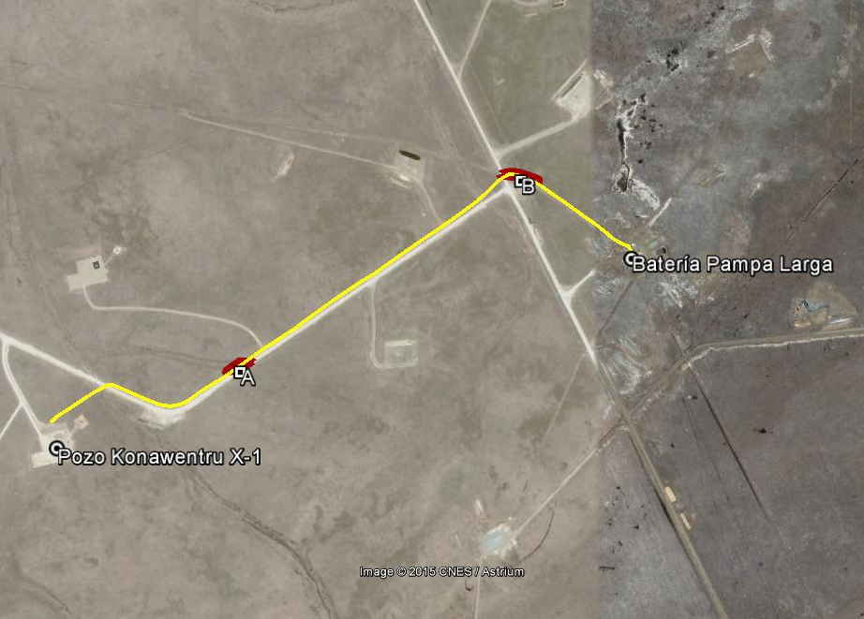  N
  Sector | Desde |  | Hasta |  | Observaciones
  Sector | Coord. Norte | Coord. Este | Coord. Norte | Coord. Este | Observaciones
  A | 4.209.913 | 448.368 | 4.209.949 | 448.419 | Presencia de horizonte mineral mezclado con horizonte orgánico en superficie
  B | 4.210.551 | 449.282 | 4.210.526 | 449.377 | Presencia de horizonte mineral en superficie
Tabla 3. | Fecha : 03-11-2015 (Fecha de elaboración) | Figura 4. | Fecha : 03-11-2015 (Fecha de elaboración)
Descripción Medio de Prueba: Detalle de coordenadas UTM, referidas a Datum WGS 84 Huso 19, de ubicación de sectores donde se constató la presencia de horizonte mineral de suelo en la superficie del área intervenida. |  | Descripción Medio de Prueba: Ubicación de sectores donde se constató la presencia de horizonte mineral de suelo en la superficie del área intervenida para la construcción de la línea de flujo comprendida entre el pozo Konawentru X-1 y la Batería Pampa Larga.

Registros
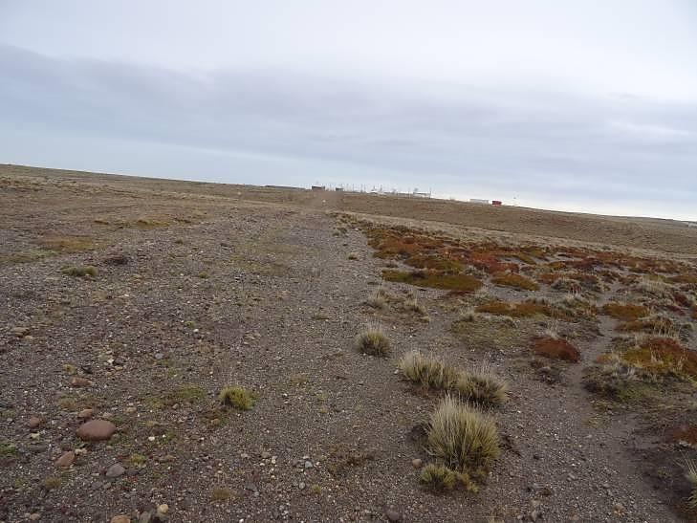
Horizonte de suelo mineral en superficie
Fotografía 12. |  | Fecha : 11-05-2015
Coordenadas DATUM WGS84 HUSO 19 | Coordenada Norte:  4.210.536 | Coordenada Este:  449.360
Descripción Medio de Prueba: Vista general de sector del trazado de la línea de flujo comprendida entre el pozo Konawentru X-1 y la Batería Pampa Larga, en cuya superficie se observó la existencia de horizonte mineral.

Registros
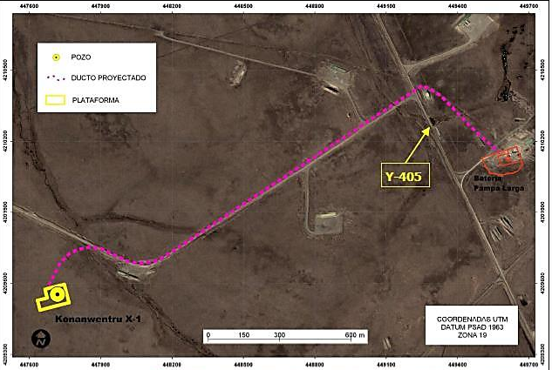  Fuente: Figura 2, Capítulo II, DIA proyecto “Construcción de Línea de Flujo pozo Konawentru X-1”. |  | 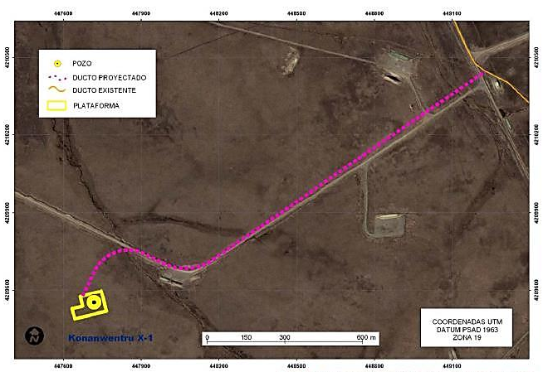  Fuente: Figura 2, correspondiente a informes de primer, segundo, tercer y cuarto monitoreo de cobertura vegetacional de Línea de Flujo pozo Konawentru X-1 a Batería Pampa Larga.
Figura 5. | Fecha : 04-11-2015 (Fecha de elaboración) | Figura 6. | Fecha : 04-11-2015 (Fecha de elaboración)
Descripción Medio de Prueba: Vista general de área de emplazamiento del ducto comprendido entre el pozo Konawentru X-1 y la Batería Pampa Larga, según proyecto aprobado ambientalmente y constatado in situ durante la inspección realizada. |  | Descripción Medio de Prueba: Vista general de área de emplazamiento del ducto sometida a monitoreo de cobertura vegetacional durante los años 2012, 2013, 2014 y 2015, considerando sólo el tramo comprendido entre el pozo Konawentru X-1 y el cruce de la Ruta Y-405.

Registros
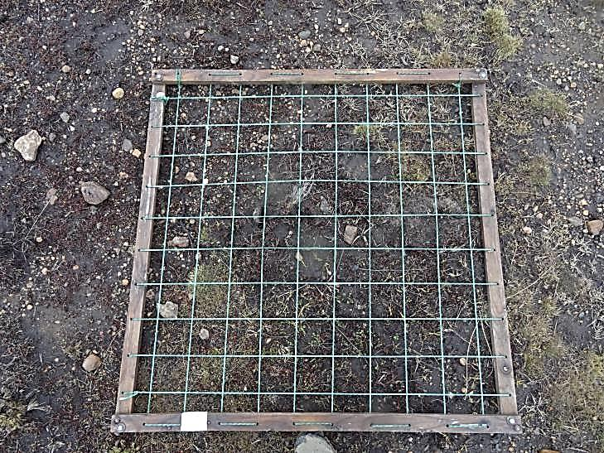 |  |  | 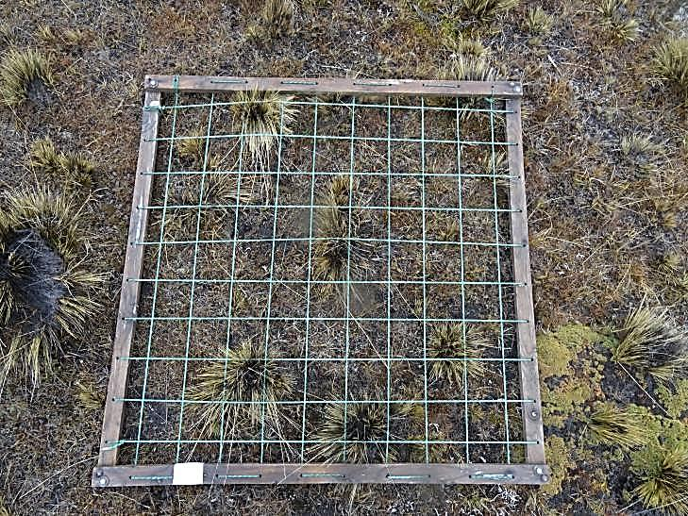
Fotografía 13. | Fecha : 11-05-2015 |  | Fotografía 14 | Fecha : 11-05-2015
Coordenadas DATUM WGS84 HUSO 19 | Coordenada Norte:  4.209.806 | Coordenada Este:  447.844 | Coordenadas DATUM WGS84 HUSO 19 | Coordenada Norte:  4.209.808 | Coordenada Este:  447.842
Descripción Medio de Prueba: Medición del porcentaje de cobertura vegetal efectuada con grilla a través de método de Point Quadrat modificado, en área intervenida durante la construcción de la línea de flujo comprendida entre el pozo Konawentru X-1 y la Batería Pampa Larga (Punto M1). |  |  | Descripción Medio de Prueba: Medición del porcentaje de cobertura vegetal efectuada con grilla a través de método de Point Quadrat modificado, en área no intervenida y con cobertura natural (Testigo), situada en forma adyacente al trazado de la línea de flujo comprendida entre el pozo Konawentru X-1 y la Batería Pampa Larga (Punto T1).
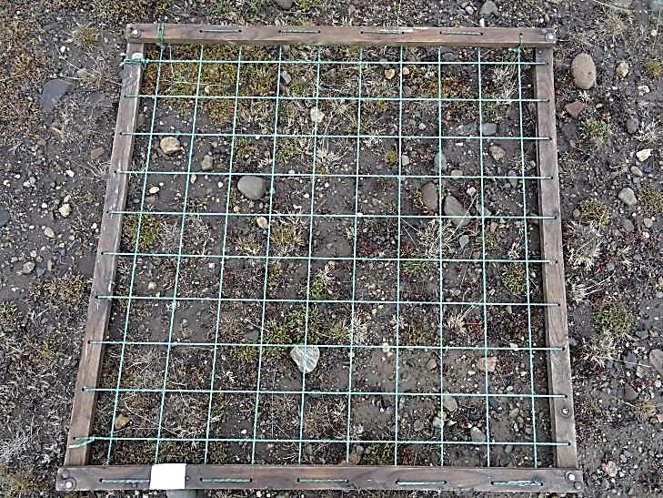 |  |  | 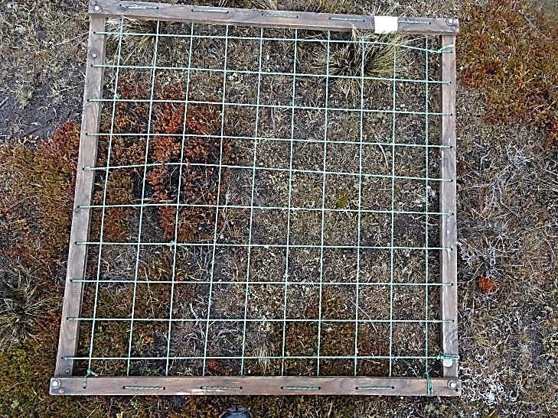
Fotografía 15. | Fecha : 11-05-2015 |  | Fotografía 16. | Fecha : 11-05-2015
Coordenadas DATUM WGS84 HUSO 19 | Coordenada Norte:  4.210.411 | Coordenada Este:  449.545 | Coordenadas DATUM WGS84 HUSO 19 | Coordenada Norte:  4.210.401 | Coordenada Este:  449.537
Descripción Medio de Prueba: Medición del porcentaje de cobertura vegetal efectuada con grilla a través de método de Point Quadrat modificado, en área intervenida durante la construcción de la línea de flujo comprendida entre el pozo Konawentru X-1 y la Batería Pampa Larga (Punto M5). |  |  | Descripción Medio de Prueba: Medición del porcentaje de cobertura vegetal efectuada con grilla a través de método de Point Quadrat modificado, en área no intervenida y con cobertura natural (Testigo), situada en forma adyacente al trazado de la línea de flujo comprendida entre el pozo Konawentru X-1 y la Batería Pampa Larga (Punto T5).

Registros
Fuente: Elaboración propia en base a información obtenida en terreno con fecha 11/05/15. |  | 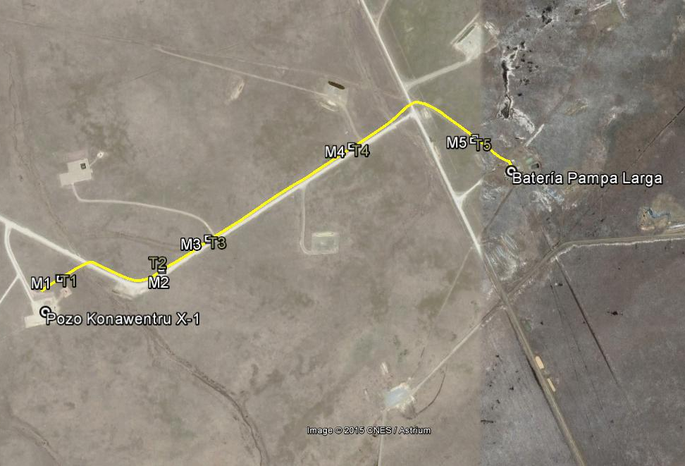  N
  Punto | Coord. Norte | Coord. Este | Cobertura % | Observación
  M1 | 4.209.806 | 447.844 | 40 | Área intervenida
  M2 | 4.209.849 | 448.265 | 70 | Área intervenida
  M3 | 4.209.975 | 448.456 | 65 | Área intervenida
  M4 | 4.210.365 | 449.041 | 42 | Área intervenida
  M5 | 4.210.411 | 449.545 | 31 | Área intervenida
  T1 | 4.209.808 | 447.842 | 87 | Testigo - Área no intervenida
  T2 | 4.209.855 | 448.261 | 92 | Testigo - Área no intervenida
  T3 | 4.209.980 | 448.450 | 89 | Testigo - Área no intervenida
  T4 | 4.210.369 | 449.034 | 80 | Testigo - Área no intervenida
  T5 | 4.210.401 | 449.537 | 80 | Testigo - Área no intervenida
Tabla 4. | Fecha : 02-11-2015 (Fecha de elaboración) | Figura 7. | Fecha : 02-11-2015 (Fecha de elaboración)
Descripción Medio de Prueba: Detalle de coordenadas UTM, referidas a Datum WGS 84 Huso 19, de ubicación de puntos donde se realizó la medición de porcentaje de cobertura vegetal a través de método Point Quadrat modificado. |  | Descripción Medio de Prueba: Ubicación de puntos donde se realizó medición de porcentaje de cobertura vegetal en las áreas intervenidas para la construcción de la línea de flujo comprendida entre el pozo Konawentru X-1 y la Batería Pampa Larga. Adicionalmente se presenta ubicación de puntos de comparación (Testigos), situados en áreas no intervenidas inmediatamente contiguas a los puntos de medición.

Registros
Gráfico 1. | Fecha : 02-11-2015 (Fecha de elaboración)
Descripción Medio de Prueba: Comparación entre los porcentajes de cobertura vegetal medidos en el área intervenida para la construcción de la línea de flujo comprendida entre el pozo Konawentru X-1 y la Batería Pampa Larga, y los porcentajes de cobertura vegetal esperados al finalizar la segunda temporada de crecimiento de pastizales (60% de la cobertura base o Testigo). Se observa que a la fecha de la inspección, en 3 de los 5 puntos medidos a lo largo del área intervenida, existe una recuperación de la cobertura vegetal inferior a la esperada al término de la segunda temporada de crecimiento de los pastizales. Al respecto, cabe señalar que particularmente para los puntos M1 y M5, los porcentajes de cobertura vegetal medidos durante la inspección se encontraron por debajo de lo esperado en un 12 y un 17%, respectivamente.

Manejo de lodos de perforación.

Número de hecho constatado: 5 | Estación N°: 1, 3 y 5
Exigencia (s):
Considerando 3.2.3.3.2 RCA N°73/2007
Manejo de Residuos Sólidos
Una vez concluida la perforación, la fosa será cerrada con los residuos sólidos (principalmente recortes de roca "cutting") en su interior. El componente sólido en la etapa de abandono se envuelve con la geomembrana utilizada para impermeabilizar la fosa a modo de sobre. Este "sobre" posteriormente se cubre con el mismo material que se extrajo del área. El componente sólido es estéril y no peligroso.
Sí el análisis de los residuos sólidos poseen una concentración mayor a un 2% Hidrocarburos Totales de Petróleo por una contingencia no prevista, se realizará la técnica de inertización con Hidróxido de Calcio de los lodos por el sistema macroencapsulado (para evitar la lixiviación del petróleo que contenga) o mediante la técnica de Landfarming. Posteriormente, las partículas macroencapsuladas serán retiradas por una empresa autorizada para su trasladado y disposición final en Hidronor (En Santiago) o en el caso de utilizar la técnica Landfarming se contratará una empresa habilitada para el desarrollo de esta técnica.
Documentación entregada:
- Documento “Respuesta al punto 9, Actividades o documentos pendientes, del Acta de inspección ambiental de fecha 11/05/2015” (Ver Anexo 3).
Resultado (s) examen de Información:
- A través de la información remitida por el titular, éste indica que durante las labores de perforación de los pozos Konawentru 3D, Konawentru 7 y Konawentru 9, no se presentaron contingencias que gatillaran las hipótesis para efectuar el análisis de los residuos sólidos dispuestos en sus respectivas fosas de lodos.
- Dado lo anterior, se advierte que si bien el titular no acredita haber efectuado análisis de Hidrocarburos Totales a los residuos sólidos dispuestos en las fosas de lodos de los pozos antes mencionados, ello obedecería a que no habrían existido contingencias que ocasionaran eventuales descargas de hidrocarburos a éstas durante las labores de perforación.

Manejo de derrames de sustancias peligrosas en el agua y suelo.

Número de hecho constatado: 6 | Estación N°: 7
Exigencia (s):
Considerando 3.4.2.1 RCA N°29/2011
Componentes del Proyecto
La infraestructura complementaria que podría ser instalada en la plataforma de perforación del pozo Konawentru X-1, es:
- Calentador
- Separador bifásico
- Estanque de almacenamiento de 100m3 y pretil de contención del estanque de almacenamiento
- Unidad de Trietilenglicol (TEG) […]

Considerandos 3.4.2.2.6 y 3.6 RCA N°29/2011
Medidas de Prevención de Impactos
[…] - Con el fin de evitar derrames que escurran hacia zonas aledañas a la plataforma, se considerará lo siguiente:
a) El estanque de almacenamiento poseerá un pretil de contención capaz de contener la capacidad total del estanque. El pretil a su vez estará revestido con una geomembrana impermeable que evita la penetración del hidrocarburo derramado hacia el suelo.
b) Por otra parte, el sistema de carga hacia las unidades de transporte posee dos válvulas de corte, un sistema de drenaje hacia un sumidero de concreto y la manguera conectada a un tapón de seguridad capaz de resistir la presión que se ejerce al drenar el hidrocarburo remanente en el sistema de carga al sumidero. […]

Considerando 3.4.3 RCA N°29/2011
Etapa de Operación
[…] Los fluidos del pozo, dependiendo de la presión de operación, podrán ser conducidos secuencialmente hasta un separador bifásico instalado en la plataforma del pozo. La función del separador bifásico es separar la corriente liquida, de la del gas, asociado a alguna presión de etapa (presión de captación de los fluidos del pozo). Los líquidos son retirados por la parte baja del equipo y la fase gaseosa se retira por la parte alta del mismo.
Los líquidos separados (crudo), son almacenados en un estanque de almacenamiento de 100m3 de capacidad, construido bajo la norma Internacional “American Petroleum Institute” API 650 “Welded Steel Tanks for Oil Storage” y luego son transportados por camión a la Planta de Kimiri Aike o a la Central Pampa Larga y/o Terminal Gregorio de ENAP.
Eventualmente podría existir agua de formación como impureza asociado al petróleo crudo, sin embargo, se debe entender que el proyecto no considera el lavado de crudo, dado que como se mencionó anteriormente, será transportado a la Planta de Kimiri Aike o Central Pampa Larga y es en estas plantas, donde se llevan a cabo los procesos de separación de crudo y de reinyección de agua de formación.
Por otra parte, el estanque mencionado, será instalado en la misma locación del pozo, además se encontrará al interior de un compartimiento estanco, denominado pretil de contención. Dicho pretil, tendrá la capacidad de contener el volumen total del estanque en caso de derrame de producto, ya sea por rotura fortuita o por falla operacional. El pretil tendrá la capacidad de contener todos los elementos propios del estanque, como válvulas, manto, suelo, escotillas, etc., y estará revestido con una geomembrana impermeable (lámina de HDPE de a lo menos 1 milímetro de espesor) que en caso de derrame, evitará el contacto del hidrocarburo con el suelo. […]
Documentación entregada:
- Plano Lay-out Pozo Konawentru 1 (Ver Anexo 3).
Hecho (s):
- Durante la actividad de inspección ambiental realizada el día 11 de mayo de 2015 se constató que la plataforma del pozo Konawentru X-1 contaba con 4 estanques de acumulación de 100 m³ cada uno, 1 estanque de lavado de 200 m³, 1 separador, 2 motobombas y 1 calentador.
- Respecto de los estanques de acumulación antes mencionados, se observó que dos de ellos contaban con pretil de seguridad revestido interiormente con geomembrana de HDPE para el control de posibles derrames (Ver Fotografía 17), en tanto que los dos restantes contaban sólo con pretil de seguridad, sin revestimiento -geomembrana de HDPE- (Ver Fotografía 18). Adicionalmente se constató que todos los estanques de acumulación indicados (4) se encontraban interconectados al estanque de lavado.
- En cuanto al estanque de lavado de 200 m³ (Ver Fotografía 19), se constató que éste solo contaba con pretil de seguridad de altura variable, sin revestimiento (geomembrana de HDPE).
- Por otra parte, se observó adicionalmente que el punto de carguío de hidrocarburos líquidos a las unidades de transporte contaba con dos válvulas de corte y un sistema de drenaje hacia un sumidero de concreto (Ver Fotografía 20).
- Según lo indicado por Doña Macarena Avendaño Ampuero, Coordinadora de Medio Ambiente de la empresa Geopark Fell SpA, en la plataforma del pozo Konawentru X-1 se desarrolla un proyecto adicional al fiscalizado, el cual posee Resolución de Calificación Ambiental (RCA N°225/2014) y se denomina “Construcción acueductos pozos Konawentru X-1 y Konawentru A-4, y Desarrollo del pozo Konawentru 12”.
- En efecto, de acuerdo a lo indicado en la RCA del proyecto antes mencionado, éste involucra adicionar en la plataforma de producción del pozo Konawentru X-1 los estanques necesarios para realizar la separación de los hidrocarburos extraídos, a efectos de obtener agua de formación y petróleo. Asimismo, según el punto 2.2.1.2 de la DIA de dicho proyecto, en la plataforma del pozo Konawentru X-1 se considera lo siguiente:
- 1 Estanque de lavado de 200 m³.
- 2 Estanques de almacenamiento de petróleo de 100 m³ (existentes).
- 2 Estanques de almacenamiento de agua de formación de 100 m³.
- 1 Bomba de desplazamiento positivo o multietapa centrífuga.

Resultado (s) examen de Información:
- Conforme a la información contenida en el plano de Lay-out general de la plataforma del pozo Konawentru X-1, se observa que la distribución de las distintas instalaciones de superficie descritas corresponde a la observada en terreno durante la inspección ambiental realizada el día 11/05/15.
- Por otra parte, del análisis de la información antes referida se advierte que los 2 estanques de acumulación de 100 m³ cuyos pretiles de seguridad no contaban con revestimiento -geomembrana de HDPE-, corresponden efectivamente a estanques destinados a la acumulación de agua de formación proveniente del estanque de lavado para posterior reinyección, los cuales se encuentran vinculados al proyecto aprobado ambientalmente mediante RCA N°225/2014 y por lo tanto, no forman parte del proyecto fiscalizado (RCA N°29/2011).
- A su vez, se constata que los 2 estanques de acumulación restantes, que poseían pretiles de seguridad revestidos con geomembrana, son destinados al almacenamiento de hidrocarburos (hidrocarburos líquidos extraídos directamente desde el pozo ó petróleo crudo separado en el estanque de lavado), conforme se consideró en el proyecto fiscalizado (RCA N°29/2011).

Registros
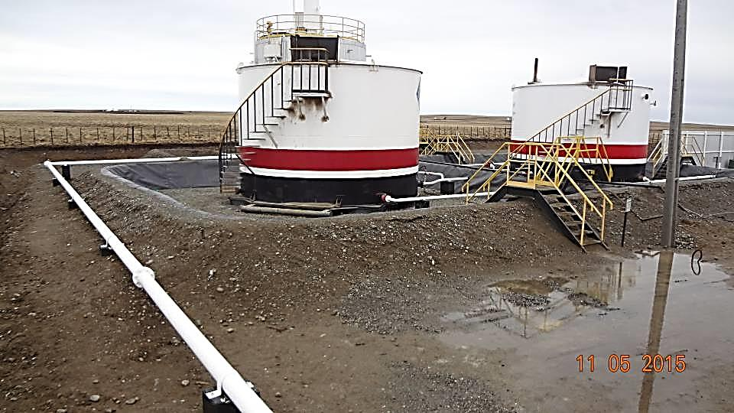  Pretil de seguridad  Revestimiento con geomembrana |  | 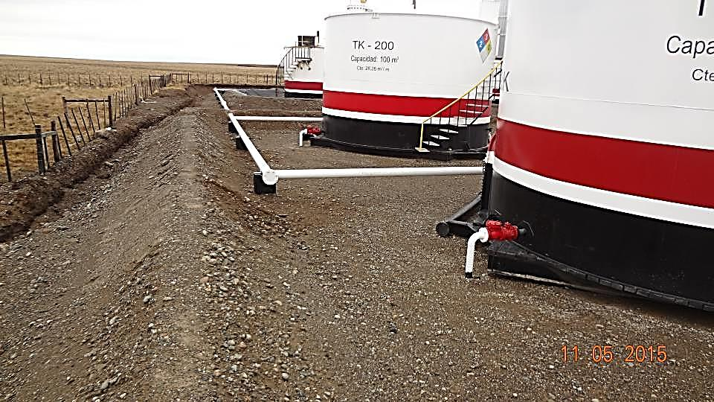  Pretil de seguridad
Fotografía 17. | Fecha : 11-05-2015 | Fotografía 18 | Fecha : 11-05-2015
Descripción Medio de Prueba: Vista general de pretil de seguridad de estanques de almacenamiento de hidrocarburos vinculados al pozo Konawentru X-1. Se observa revestimiento interior con geomembrana de HDPE. |  | Descripción Medio de Prueba: Vista general de pretil de seguridad de estanques de almacenamiento de agua de formación vinculados al pozo Konawentru X-1. Se observa ausencia de revestimiento interior (geomembrana HDPE).
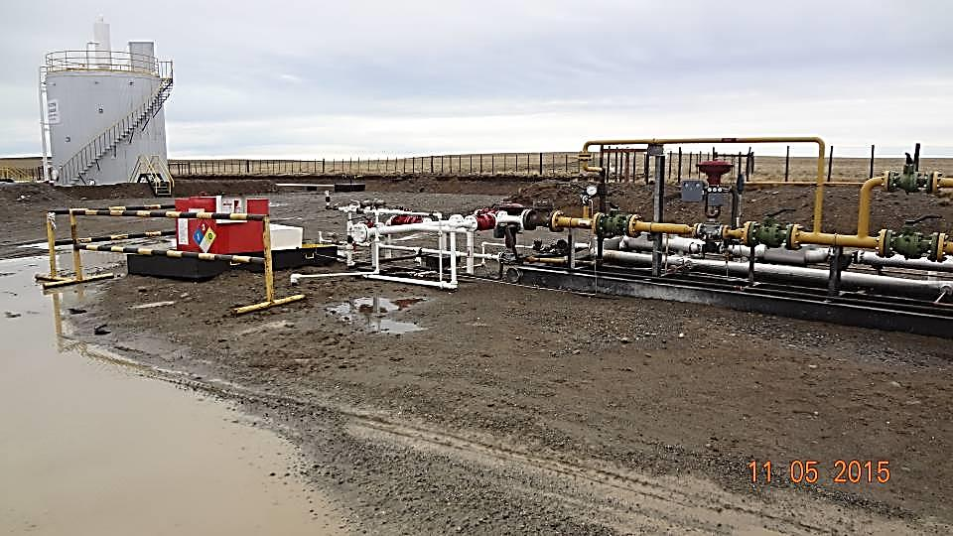  Estanque de lavado |  | 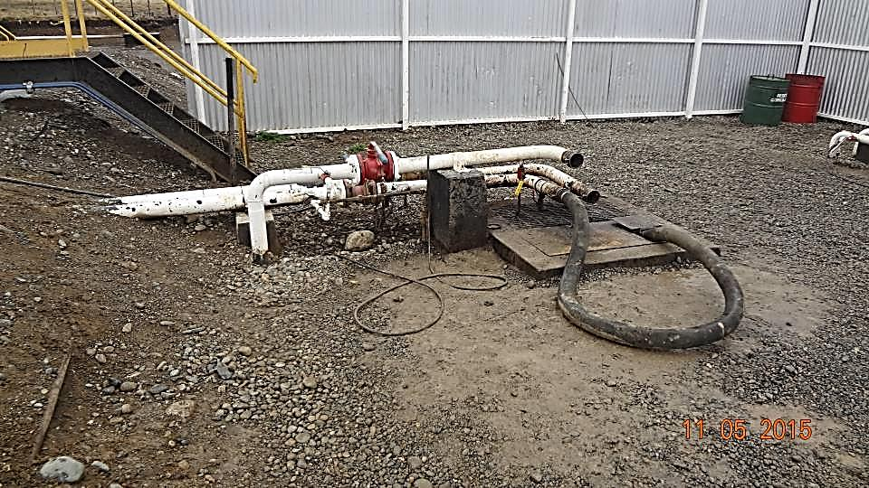  Sumidero  Válvula de corte
Fotografía 19. | Fecha : 11-05-2015 | Fotografía 20. | Fecha : 11-05-2015
Descripción Medio de Prueba: Vista general de plataforma del pozo Konawentru X-1. Se observa en esquina superior izquierda estanque de lavado utilizado para la separación de los hidrocarburos y aguas de formación obtenidos del respectivo pozo. |  | Descripción Medio de Prueba: Vista en detalle de sistema (punto) de carguío de hidrocarburos hacia unidades de transporte asociado a estanques de almacenamiento correspondientes al pozo Konawentru X-1. Se observan válvulas de corte y manguera que permite derivar los derrames generados durante las operaciones de carga, hacia sumidero de concreto.

Elusión al Sistema de Evaluación de Impacto Ambiental de actividades de fracturación hidráulica.

Número de hecho constatado: 7 | Estación N°: No aplica
Análisis de Tipología de proyecto o modificación que requiere ingresar al SEIA, atingente al caso:

- El artículo 10° de la ley N°19.300 establece que dentro de los proyectos o actividades susceptibles de causar impacto ambiental, en cualquiera de sus fases, que deben someterse al Sistema de Evaluación de Impacto Ambiental (SEIA), se encuentran:

i) Proyectos de desarrollo minero, incluidos los de carbón, petróleo y gas comprendiendo las prospecciones, explotaciones, plantas procesadoras y disposición de residuos y estériles, así como la extracción industrial de áridos, turba o greda;

- A su vez, el artículo 3° del D.S. MMA N°40/2012, que aprobó el Reglamento del Sistema de Evaluación de Impacto Ambiental (RSEIA), establece para el literal en cuestión lo siguiente:

Artículo 3.- Tipos de proyectos o actividades.
Los proyectos o actividades susceptibles de causar impacto ambiental, en cualquiera de sus fases, que deberán someterse al Sistema de Evaluación de Impacto Ambiental, son los siguientes: […]

i) Proyectos de desarrollo minero, incluidos los de carbón, petróleo y gas, comprendiendo las prospecciones, explotaciones, plantas procesadoras y disposición de residuos y estériles, así como la extracción industrial de áridos, turba o greda. […]

Adicionalmente, dicho literal se subdivide a su vez especificando que:

i.4. Se entenderá por proyecto de desarrollo minero correspondientes a petróleo y gas, aquellas acciones u obras cuyo fin es la explotación de yacimientos, comprendiendo las actividades posteriores a la perforación del primer pozo exploratorio y la instalación de plantas procesadoras.

Documentación entregada:
- Documento “Respuesta al punto 9, Actividades o documentos pendientes, del Acta de inspección ambiental de fecha 11/05/2015” (Ver Anexo 3).
- Carta Geopark Fell SpA de fecha 26/10/15 (Ver Anexo 4).
- Carta Geopark Fell SpA de fecha 07/12/15 (Ver Anexo 5).
Hecho (s):
- Al consultar a Doña Macarena Avendaño Ampuero, Coordinadora de Medio Ambiente de la empresa Geopark Fell SpA, respecto de la realización de actividades de fracturación hidráulica en pozos del Bloque Flamenco, dicha profesional indicó que no poseía información al respecto.

- Por su parte, ante la misma consulta señalada en el párrafo precedente, el Sr. Gabriel Tapia Durán, Jefe de Yacimiento de la empresa Geopark Fell SpA, señaló que sólo recordaba que al parecer se había efectuado Fracturación Hidráulica en la plataforma del pozo Konawentru 2, no obstante ello, no tenía certeza del detalle de dicha actividad.

- Tal como se explicó en el resumen del presente informe, la actividad de Fracturación Hidráulica o Fracking consiste en inyectar fluidos especiales a altas presiones con el fin de generar pequeñas grietas o fracturas en las formaciones geológicas y con ello aumentar la permeabilidad de los reservorios de hidrocarburos. Sus principales impactos ambientales, independiente del tipo de reservorio sometido a Fracturación Hidráulica (convencional o no convencional), están asociados principalmente a la potencial contaminación de acuíferos, la intervención generada en los recursos hídricos como resultado de la extracción de importantes volúmenes de agua para el desarrollo de las operaciones, y el manejo de las aguas de retorno del proceso (Flowback).

Resultado (s) examen de Información:
- Del examen de la información remitida por el titular en virtud de requerimiento efectuado durante la inspección ambiental, es posible advertir lo siguiente:

- El titular realizó 47 actividades de Fracturación Hidráulica en un total de 42 pozos de hidrocarburos emplazados al interior del Bloque Fell, correspondiente al Contrato Especial de Operación Petrolera (CEOP’s) que éste opera en la provincia de Magallanes, lo cual se ejecutó entre los meses de julio de 2007 y octubre de 2014 (Ver Tablas 5, 6 y 7), advirtiéndose que de éstos, un total de 30 actividades (realizadas a 26 pozos) fueron desarrolladas en fechas posteriores a la entrada en operación con plenas facultades de Fiscalización y Sanción de la Superintendencia del Medio Ambiente (28/12/12).

- Las actividades de Fracturación Hidráulica informadas, fueron efectuadas en todos los casos (a excepción sólo del pozo Konawentru 5D aparentemente por un error de transcripción), en forma posterior al término de la perforación de los pozos (retiro del equipo de perforación) y en el 30% de los casos además, en forma posterior al retiro de los equipos de Terminación de pozo, sin extenderse su duración por más de 1 día (Ver Tablas 5, 6 y 7).

- De los 42 pozos informados, el titular indica que en 7 de ellos su perforación no ingresó al SEIA (Pozos Kiuaku x-1, Konawentru Oeste x-1, Loij x-1, Martin x-2, Nika a-5, Pampa x-1 y Yagán XP-4), teniendo como excusa la excepción que contempla el propio reglamento del SEIA, es decir, por tratarse de la perforación de primeros pozos exploratorios. A su vez, dentro de los 35 pozos restantes, existen 3 de ellos cuya perforación fue efectuada por ENAP en forma previa a la promulgación del Reglamento del SEIA (Pozos Dicky Oeste 3, Ovejero x-1 y Santiago Norte 2), en tanto que todos los demás pozos (32) fueron perforados por Geopark en el marco de distintas Resoluciones de Calificación Ambiental (Ver Tablas 8 y 9), sin contemplarse en sus respectivos proyectos el desarrollo de actividades de Fracturación Hidráulica, la generación de los impactos ambientales derivados de las mismas ni la incorporación de medidas tendientes al control de estos últimos.

- Existen 4 pozos en los cuales se efectuó más de una (1) operación de fractura hidráulica (Pozos Santiago Norte 4, Molino Norte x-1, Yagán XP-4 y Konawentru 11D).

- Para ninguno de los 42 pozos antes señalados el titular consultó al Servicio de Evaluación Ambiental la pertinencia de ingreso al SEIA de la ejecución de actividades de Fracturación Hidráulica.

- Los fluidos recuperados como resultado del desarrollo de las actividades de Fracturación Hidráulica (Flowback) en el Bloque Fell, fueron reinyectados en los pozos Kimiri Aike Norte 3 y Tiuque X-1, los cuales a su vez no cuentan con resolución de calificación ambiental para efectuar dicha acción. Cabe señalar al respecto que con fecha 23/09/15 el titular presentó a evaluación ambiental la DIA correspondiente al proyecto “Modificación de proyectos pozos Makú x-1, Ache Este x-1, Tiuque x-1 y Kimiri Aike Norte 3”, la cual contempla la habilitación de dichos pozos para la inyección de fluidos provenientes de la estimulación del reservorio y de las actividades desarrolladas por la industria de los hidrocarburos, encontrándose ésta actualmente a la espera de respuesta al Informe consolidado de solicitud de aclaraciones, rectificaciones y/o ampliaciones (ICSARA) emitido con fecha 09/11/15.

- El titular no ha realizado análisis de peligrosidad ni calidad a los fluidos de retorno de las operaciones de Fracturación Hidráulica (Flowback). A este respecto, éste declara solo efectuar mediciones de cloruros, a efectos de determinar el volumen real de fluidos de retorno recuperado, diferenciándolo así de las aguas de formación.

- Por otra parte, de acuerdo a la información disponible en la página web del Servicio de Evaluación Ambiental al 18/11/15, existen diversos proyectos relacionados con la ejecución de actividades de Fracturación Hidráulica en pozos de hidrocarburos que han sido ingresados al SEIA por parte de otras empresas del rubro petrolero. Al respecto, entre septiembre de 2013 y septiembre de 2015, la Empresa Nacional del Petróleo (ENAP Magallanes) ingresó a evaluación ambiental 10 proyectos relacionados con la ejecución de este tipo de actividades para un total de 125 pozos de hidrocarburos, en tanto que durante mayo de 2015 la empresa YPF Chile S.A. ingresó también a evaluación ambiental un proyecto que considera la posibilidad de efectuar actividades de Fracturación Hidráulica en un total de 20 pozos; todos los cuales ya se encuentran aprobados ambientalmente. A su vez, entre agosto y noviembre del año 2015 la empresa Petromagallanes Operaciones Ltda. también ha ingresado a evaluación ambiental 2 proyectos que involucran el desarrollo de actividades de Fracturación Hidráulica en el ámbito de sus operaciones, para un total de 5 pozos.

Cabe señalar que las principales medidas de control ambiental comprometidas y exigidas en dichos proyectos dicen relación con:
- Almacenamiento del Flowback en piletas impermeabilizadas con geomembrana especialmente construidas para tal efecto, o en estanques.
- Caracterización de peligrosidad de Flowback, previo a su disposición.
- Reinyección de Flowback en pozos reinyectores aprobados ambientalmente para tal efecto, en los mismos niveles de formación desde donde fueron extraídos.
- Extracción de agua sólo desde fuentes con derechos consuntivos constituidos.
- Mantención de un sistema de registro de la cantidad y procedencia del agua utilizada para la fracturación.
- Remitir informe de identificación de medidas de protección de acuíferos, previo a la fracturación.
- Remitir informe con evaluación de la calidad de la cementación del pozo.
- Realizar monitoreos de cursos de agua superficiales cercanos antes y después de las fracturas.
- Ejecución de monitoreos en pozos de abastecimiento de agua más cercanos a los pozos de hidrocarburos, antes y después de las fracturas.

- En cuanto a los antecedentes complementarios remitidos por el titular, éstos se centran en comparar las actividades de Fracturación Hidráulica realizadas en reservorios convencionales, respecto de aquellas desarrolladas en reservorios no convencionales, en circunstancias que éstos no se enfocan en describir detalladamente las actividades e impactos ambientales asociados a una actividad de Fracturación Hidráulica versus una actividad de perforación tradicional (sin fractura).

A razón de lo indicado, resulta importante indicar que siempre existirá mayor riesgo ambiental al desarrollarse actividades de Fracturación Hidráulica, respecto de no realizarlas, y efectuar por tanto sólo la actividad de perforación tradicional, debido a factores tales como:

- Las características propias de la actividad, que involucran la inyección de fluidos a la formación con productos químicos a altas presiones y potencial contaminación de acuíferos derivada de ello.
- Impactos ambientales distintos, tales como la generación de nuevos residuos como resultado de la actividad (Flowback) o el mayor consumo de agua dulce debido a que ésta no se reutiliza como en el caso de las aguas que forman parte del lodo en actividades de perforación tradicional.

Sin perjuicio de lo anterior (que corresponde a un aspecto de suma relevancia), el titular indica que las actividades de Fracturación Hidráulica que ha realizado, sólo se han efectuado en reservorios convencionales, siendo por tanto distintas en términos de metodología, logística y magnitud de sus impactos ambientales, a las desarrolladas en reservorios no convencionales. Al respecto, argumenta además en términos generales que la ubicación de ambos reservorios sería distinta, por cuanto en estos últimos la fractura se realiza sobre la roca generadora o madre, y no sobre la roca reservorio como en los reservorios convencionales, siendo además menores los impactos ambientales generados como resultado de las actividades desarrolladas por el titular, que los generados por la industria en otras partes del mundo.

A continuación se efectúa un análisis de los principales antecedentes presentados por el titular:

- Metodologías para la exploración y explotación de los reservorios convencionales y no convencionales

El titular indica que las metodologías para la exploración y explotación de los reservorios convencionales y no convencionales serían distintas, por cuanto en el caso de los primeros (actividades que realizaría Geopark Fell SpA), no siempre se efectúa la fractura de la zona de interés, dado que ello sólo se realiza en algunos casos cuando se corrobora, previa realización de pruebas, que existen obstrucciones en la formación que impiden la migración de los hidrocarburos hacia el pozo; en circunstancias que para los reservorios no convencionales la actividad de Fracturación Hidráulica es realizada siempre, requiriéndose para tal efecto que el diseño de los pozos incorpore desde sus inicios dicha operación, considerando tuberías de producción y cabezales de mayor resistencia mecánica.

En relación a lo planteado, se advierte que sin perjuicio de la situación o escenario operacional presentado en cada tipo de reservorio (convencional o no convencional) y que pudiera incidir en la necesidad de realizar actividades de Fracturación Hidráulica para garantizar la adecuada producción de los pozos, los objetivos y las técnicas vinculadas para la ejecución de dichas actividades son las mismas. Esto además se puede corroborar a través de la propia información presentada por el titular, observándose que existe regulación internacional que califica las actividades desarrolladas en ambos tipos de reservorio como similares, diferenciándose sólo en las cantidades de agua utilizada para la Fracturación Hidráulica (Decreto N°1483/12 de fecha 13 de agosto de 2012 “Normas y procedimientos para la exploración y explotación de reservorios no convencionales” de la República Argentina).

Sin perjuicio de lo señalado, se advierte además que en virtud de lo señalado respecto de las características constructivas de los pozos (integridad del pozo), el hecho de realizar actividades de Fracturación Hidráulica en reservorios convencionales puede implicar incluso un mayor riesgo ambiental de contaminación de acuíferos, respecto de las mismas actividades efectuadas en reservorios no convencionales. Lo anterior, dado que los pozos involucrados en dichas actividades de Fracturación Hidráulica desarrolladas en reservorios convencionales, no habrían sido diseñados (mecánica y estructuralmente) desde un inicio considerando los esfuerzos mecánicos y las presiones de trabajo propias de dichas operaciones.

- Impactos ambientales de las actividades de Fracturación Hidráulica desarrolladas en reservorios convencionales y no convencionales

Consumo de recursos hídricos
El titular plantea que en el caso de las fracturas hidráulicas realizadas en reservorios no convencionales, a diferencia de los convencionales, se utilizan grandes cantidades de agua y arena, junto a una importante variedad de productos químicos, requiriéndose una multiplicidad de pozos desde una misma locación en superficie que se extienden horizontalmente en el subsuelo y múltiples punzados en los mismos.
Al respecto, se advierte que el análisis efectuado por el titular sólo es asimilable a la realidad internacional, en virtud de la magnitud de las actividades petroleras existentes, y específicamente del grado de desarrollo y extensión de las actividades de Fracturación Hidráulica; no obstante ello, las actividades de Fracturación Hidráulica en reservorios no convencionales evaluadas ambientalmente y ejecutadas por empresas nacionales en la cuenca de Magallanes han involucrado sólo la perforación vertical y direccional (en aproximadamente 20°) de pozos, sin considerarse múltiples etapas de punzado y en la mayoría de los casos, sólo en un pozo por locación. Adicionalmente, respecto de los volúmenes de agua utilizados por estas últimas, aparentemente sería efectivo que las cantidades declaradas por empresas como ENAP Magallanes, YPF Chile S.A. y Petromagallanes Operaciones Ltda. (500 m³ de consumo promedio por operación, incluida la pre-fractura), serían superiores a las consumidas durante las operaciones de Fracturación Hidráulica realizadas por Geopark Fell SpA en reservorios convencionales (197 m³ de consumo promedio por operación).
Sin perjuicio de lo anterior, debe tenerse presente que los volúmenes de agua consumida durante una actividad de Fracturación Hidráulica (independiente del tipo de reservorio involucrado), siempre son relevantes respecto de una perforación tradicional (sin fractura), puesto que en esta última una importante proporción del agua que se utilizó para generar el lodo de perforación es posteriormente reutilizada como parte del mismo lodo de perforación recuperado (previa separación de los trozos de roca contenidos o cuttings), siendo este último, a su vez, utilizado para la generación de nuevo lodo a emplear en otras locaciones a perforar.

Potencial contaminación de acuíferos
Por otro lado, en cuanto a los impactos de las actividades de Fracturación Hidráulica sobre los acuíferos, el titular indica que en Chile, a diferencia de Estados Unidos, las formaciones de interés están separadas de los acuíferos de agua dulce en al menos 2.000 metros, encontrándose los hidrocarburos confinados sin existir otra vía de salida de los mismos adicional al mismo pozo, no existiendo por tanto contacto de éstos con los acuíferos. De igual modo, indica que la potencial contaminación de acuíferos puede ser derivada de distintas causas, siendo las más relevantes las características de constructividad y calidad de la tubería aisladora (casing) y los cementos que la recubren, la profundidad en que se encuentran los reservorios y las características de las metodologías utilizadas en la perforación; todo lo cual se conoce como “integridad mecánica del pozo”.
Respecto a lo señalado se debe tener presente que, independiente del confinamiento natural de los hidrocarburos en las formaciones geológicas, y como resultado de las actividades de exploración y explotación de hidrocarburos, especialmente de aquellas correspondientes a la Fracturación Hidráulica de un pozo, se pueden generar interacciones entre los acuíferos y el reservorio a través de las paredes del pozo (como bien reconoce el propio titular), debido a la migración de los hidrocarburos contenidos y los fluidos de fractura que han sido introducidos y retenidos en éste último, lo anterior, producto principalmente de problemas asociados a mala calidad de la cementación o aislación (Integridad mecánica del pozo).
Por otro lado, se advierte que independiente del tipo de reservorio (convencional o no convencional), no existe mayor diferencia respecto del riesgo de contaminación de acuíferos debido a la ubicación de los reservorios sometidos a Fracturación Hidráulica en la cuenca de Magallanes. Lo anterior, se puede corroborar teniendo presente que las actividades de Fracturación Hidráulica realizadas en reservorios no convencionales por ENAP en el Bloque Dorado-Riquelme, comuna de San Gregorio (cercanos al Bloque operado por Geopark Fell SpA), son efectuadas entre los 2.126 y los 2.959 metros bajo el nivel medio del mar (en adelante “mbnmm”) en la formación Glauconítica; en tanto que las realizadas por el titular (según se indica) en reservorios convencionales, según se infiere de los registros de evaluación de cementación (CBL) de los pozos perforados, son realizadas a profundidades situadas alrededor del rango comprendido entre los 2.099 y los 3.502 mbnmm, ubicándose por tanto dentro de un rango de profundidad muy cercano al utilizado para la fracturación de reservorios no convencionales.
Complementariamente, cabe señalar que independiente de lo indicado en forma previa, existen 10 pozos fracturados por el titular para los cuales no se regularon o requirieron medidas de control especiales destinadas a garantizar la protección y aislamiento de los acuíferos, por cuanto sus perforaciones no ingresaron a evaluación ambiental por corresponder a primeros pozos exploratorios (7 pozos perforados por Geopark), o bien, fueron realizadas en forma previa a la promulgación del Reglamento del SEIA (3 pozos perforados por ENAP).

Fluidos que retornan a la superficie (Flowback)
En cuanto a los impactos derivados del manejo de los fluidos que retornan a la superficie luego de la operación de Fracturación Hidráulica (Flowback), el titular señala que su volumen sería directamente proporcional al volumen de fluido utilizado para realizar la operación de fractura, por lo cual en actividades de Fracturación Hidráulica realizadas en reservorios no convencionales, se generaría un mayor volumen de Flowback que en las actividades desarrolladas por Geopark (en reservorios convencionales).
Al respecto, el primer hecho relevante a señalar dice relación con que el Flowback corresponde a un residuo no considerado en las perforaciones tradicionales (sin fractura) y por lo tanto su manejo no ha sido evaluado ambientalmente en dichos casos, generándose exclusivamente como resultado de las operaciones de Fracturación Hidráulica realizadas.
Por otro lado, cabe señalar además que el Flowback se compone tanto de los fluidos utilizados en la fractura (incluidos distintos productos químicos cuya gran mayoría presenta algún grado de peligrosidad), como de otros elementos presentes en la formación intervenida, tales como sales, metales e incluso hidrocarburos, entre otros componentes; a diferencia de los lodos de perforación que se componen además de agua, principalmente de componentes sólidos inertes y algunos componentes químicos para el control de pH (cuya gran mayoría no presenta características de peligrosidad), los cuales “no ingresan a las formaciones atravesadas y no producen reacción con otros compuestos”, siendo además posteriormente recuperados y reutilizados para la generación de nuevo lodo.
En cuanto a la diferencia entre los volúmenes de Flowback generados entre las operaciones de Fracturación Hidráulica efectuadas en reservorios convencionales y no convencionales, cabe indicar que según la información proporcionada por el titular, como resultado de sus actividades de fractura (según se indica en reservorios convencionales) éstos habrían variado entre los 17 y 434 m³, con un promedio de 113 m³ por cada fractura. Por otro lado, conforme a los antecedentes proporcionados por las empresas ENAP Magallanes y Petromagallanes Operaciones Ltda., las cuales ya han sometido a evaluación ambiental actividades de Fracturación Hidráulica en reservorios no convencionales en Bloques cercanos a los operados por Geopark Fell SpA, el volumen de Flowback generado podría variar entre los 120 y los 300 m³ en cada proceso de fractura.
Conforme a lo anterior y la información presentada en las Tablas 10, 11 y 12, se advierte que los volúmenes de Flowback generados a partir de cada operación de Fracturación Hidráulica realizada por el titular en reservorios convencionales, serían bastante similares en muchos casos a los volúmenes de Flowback generados como resultado de las fracturas realizadas en reservorios no convencionales, encontrándose en el 34% de los casos, dentro de las cantidades que han sido estimadas en las evaluaciones ambientales realizadas por otras empresas petroleras que operan en Bloques cercanos, o superando incluso en el 4% de los casos el rango definido.
Cabe mencionar además, que sin perjuicio de la diferencia en volumen que pudiere existir en algunos casos entre el Flowback generado por ambos tipos de reservorio fracturado, las cantidades de residuos líquidos generadas (113 m³ promedio por fractura) son siempre significativas desde el punto de vista ambiental para efectos de considerar su adecuado manejo y disposición.

Impactos de superficie (Equipamiento y logística):
A su vez, en relación a los impactos de superficie generados por las actividades de Fracturación Hidráulica, el titular plantea que existen diferencias importantes en la cantidad de equipos y logística que se utilizan para las operaciones de fractura realizadas en reservorios no convencionales, respecto de aquellas efectuadas en reservorios convencionales, siendo necesario en el caso de los primeros equipos que superan hasta en 6 o 7 veces la cantidad requerida para efectuar operaciones de fractura en reservorios convencionales, aumentando por tanto la logística necesaria.
En relación a este punto, cabe indicar que las actividades de Fracturación Hidráulica, independientes del tipo de reservorio involucrado, requieren en general de la utilización de infraestructura y equipos específicos tales como: Vehículos de monitoreo (Frac Van), Unidades de filtrado de agua, Piletas de acopio de agua, Equipos hidratadores de gel (preparación de fluidos de fracturación), Blender o mezcladores, Camiones areneros o Sand King, Bombas Fracturadoras (montadas en camiones) y Líneas de fractura; los cuales no son requeridos en actividades de perforación tradicional (sin fractura).

- Pertinencia de ingresar al SEIA las actividades de Fracturación Hidráulica

Por otra parte, el titular plantea que las actividades de Fracturación Hidráulica realizadas no requerirían ingresar al SEIA por cuanto:

- En el caso de tratarse de primeros pozos exploratorios, su ejecución se encontraría subsumida en éstos formando parte de las actividades de perforación, específicamente como parte integrante de las pruebas de pozo, por lo cual su ejecución se encontraría eximida de evaluación ambiental.
- En el caso de aquellas operaciones de fractura desarrolladas en pozos cuyas perforaciones contaban con RCA, se argumenta que además de ser parte de la propia perforación, dicha actividad formaba parte integrante de las operaciones petroleras consideradas en el proyecto evaluado ambientalmente, no constituyendo además una modificación o cambio de consideración que amerite ingreso al SEIA.

Primeros pozos exploratorios
En el primero de los casos descritos, correspondiente a 7 pozos, cabe inicialmente destacar lo señalado en el Reglamento del SEIA, en relación a que dicho documento sólo excluye de evaluación ambiental “la perforación del primer pozo exploratorio”, no así las actividades posteriores a la misma. Al respecto, cabe tener presente lo indicado por el propio titular, respecto a que las operaciones de Fracturación Hidráulica desarrolladas por éste (según se indica sólo en reservorios convencionales), no siempre son realizadas, por cuanto su ejecución está condicionada a los resultados de pruebas que son realizadas siempre en forma previa, en una etapa de evaluación productiva del pozo, las cuales a su vez son efectuadas en forma posterior a la perforación de los pozos y al punzonado de la zona de interés.
A mayor abundamiento, la perforación del pozo, así como su posterior punzonado y las pruebas realizadas en el mismo (que forman parte de la Terminación del pozo), siempre son actividades requeridas para evaluar posteriormente si amerita efectuarse una Fracturación Hidráulica o no. Este hecho permite advertir que estas actividades (Perforación, punzonado, evaluación productiva y posterior Fracturación) son distintas y se encuentran además vinculadas entre sí secuencialmente, no siendo posible por tanto justificar que las operaciones de Fracturación Hidráulica formen parte integrante de la etapa de perforación de un pozo.

Pozos cuyas perforaciones contaban con RCA
En el segundo caso mencionado, correspondiente a 32 pozos, cuyas perforaciones fueron desarrolladas en el marco de los proyectos descritos en las Tablas 8 y 9, resulta preciso indicar que las evaluaciones ambientales correspondientes no mencionaron en ningún momento la posibilidad de desarrollar actividades de Fracturación Hidráulica en los pozos involucrados. Al respecto, cabe indicar particularmente que dichos proyectos no especifican o detallan la técnica de Fracturación Hidráulica, su metodología de trabajo, ni todos los potenciales impactos ambientales específicos de dicha actividad, sino sólo aquellas materias referidas a las perforaciones tradicionales (sin fractura), incluidos los punzonados o punzonamientos y las evaluaciones de la productividad de los pozos (tipo de fluido, presiones y comportamiento del pozo a diferentes aperturas).
Por otro lado, cabe señalar que a través de las Resoluciones Exentas N°220 y 221, ambas de fecha 21 de agosto de 2013 (Ver Anexos 6 y 7), el Servicio de Evaluación Ambiental de la Región de Magallanes ya se pronunció respecto de consultas de pertinencia de ingreso al SEIA formuladas por la Empresa Nacional del Petróleo (ENAP Magallanes) en relación a modificaciones de proyectos de perforación de distintos pozos exploratorios, consistentes en la intervención de dichos pozos con posterioridad a la etapa de perforación mediante actividades de Fracturación Hidráulica. En efecto, los pronunciamientos emitidos por dicho organismo plantean que las actividades de Fracturación Hidráulica constituyen cambios de consideración a los proyectos de perforación aprobados ambientalmente, puesto que las obras y/o acciones a ejecutar son susceptibles de generar nuevos impactos ambientales adversos, siendo requerido por tanto, el ingreso previo y obligatorio de las mismas al SEIA.

Pozos cuyas perforaciones fueron efectuadas en forma previa a la promulgación del RSEIA (D.S. MINSEGPRES N°30/97):
Si bien el titular no plantea en sus presentaciones este escenario, del análisis de la información remitida se advierte que existen 3 pozos fracturados por Geopark Fell SpA cuya perforación fue realizada originalmente por ENAP en forma previa a la promulgación del Reglamento del Sistema de Evaluación de Impacto Ambiental (D.S. MINSEGPRES N°30/97). Al respecto, cabe mencionar que las fracturas hidráulicas de los pozos indicados fueron realizadas entre los años 2007 y 2008, habiendo transcurrido por tanto más de 25 años desde el término de sus correspondientes perforaciones.
Sin perjuicio de lo anteriormente señalado, se constató además que las operaciones de Fracturación Hidráulica de los 3 pozos mencionados fueron desarrolladas en fechas anteriores a la entrada en operación con plenas facultades de Fiscalización y Sanción de la Superintendencia del Medio Ambiente (28/12/12).

- Considerando todo lo anteriormente indicado, debe tenerse presente que si bien las actividades de Fracturación Hidráulica realizadas por el titular ya han concluido, éste debió haberlas sometido a evaluación ambiental en forma previa a su ejecución, por cuanto:

- En los casos correspondientes a los primeros pozos exploratorios, cuya perforación no fue evaluada ambientalmente, el titular realizó actividades de Fracturación Hidráulica en forma posterior a su perforación.

- En los casos correspondientes a los pozos cuya perforación sí fue evaluada ambientalmente, los proyectos respectivos no consideraron bajo ninguna circunstancia el desarrollo de actividades posteriores de Fracturación Hidráulica, correspondiendo éstas últimas (según pronunciamiento previo del SEA) a cambios de consideración susceptibles de generar nuevos impactos ambientales adversos.

- En los casos correspondientes a los pozos cuya perforación no fue evaluada ambientalmente por haberse efectuado en forma previa a la promulgación del Reglamento del Sistema de Evaluación de Impacto Ambiental, el titular realizó actividades de Fracturación Hidráulica en forma posterior a su perforación.

- Sin perjuicio de lo indicado en el literal anterior, el titular debe asegurar que las actividades de Fracturación Hidráulica desarrolladas a la fecha no se encuentran actualmente afectando los acuíferos presentes en el área intervenida, así como posibles cursos de agua superficiales y/o fuentes de abastecimiento de agua cercanas, además de garantizar el adecuado manejo de las aguas recuperadas como resultado de las mismas (Flowback).

- Finalmente resulta importante dejar constancia que con fechas 23/09/15 y 06/10/15 (posteriores a la inspección realizada por esta Superintendencia), la empresa Geopark Fell SpA ingresó al SEIA respectivamente, los proyectos “Modificación de proyectos pozos Makú x-1, Ache Este x-1, Tiuque x-1 y Kimiri Aike Norte 3” y “Modificación de proyectos genéricos Meseta Norte, Ampliación Pampa Larga 4, Escorial Norte, Escorial Sur y Ache Este”, los cuales se encuentran actualmente en calificación y consideran en el primero de los casos efectuar la Fracturación Hidráulica de 2 pozos, en tanto que en el segundo, efectuar dicha operación a un máximo de 125 pozos (según RCA’s vinculadas a la perforación de pozos en las áreas consideradas). Cabe indicar que los proyectos mencionados consideran la Fracturación Hidráulica de algunos pozos preexistentes en los cuales el titular declaró ya haber realizado dicha actividad, tales como los pozos: Makú X-1, Konawentru 11, Konawentru 18, Konawentru 2, Konawentru 3D, Konawentru 5, Konawentru 7, Konawentru 9, Molino Norte X-1, Yagán Norte 6 y Yagán Norte 9.

Registros
Pozo | Fecha término Perforación del pozo | Fecha inicio Equipo de Terminación de pozo | Fecha Fractura del pozo | Fecha término Equipo de Terminación de pozo
Dicky Oeste 3 | 23-01-1982 | 19-06-2007 | 09-07-2007 | 19-07-2007
Santiago Norte 4 | 30-06-2007 | 03-10-2007 | 06-10-2007 | 16-10-2007
Santiago Norte 4 | 30-06-2007 | 03-10-2007 | 19-08-2008 | 16-10-2007
San Miguel x-1 | 04-09-2007 | 11-02-2008 | 16-02-2008 | 24-02-2008
Pampa x-1 | 03-10-2007 | 02-03-2008 | 04-03-2008 | 11-03-2008
Cerro Sutlej x-1 | 13-02-2008 | 11-03-2008 | 19-03-2008 | 22-03-2008
Ovejero x-1 | 10-05-1981 | 08-02-2008 | 04-05-2008 | 11-02-2008
Santiago Norte 5 | 07-06-2008 | 13-07-2008 | 27-07-2008 | 02-08-2008
Santiago Norte 2 | 06-12-1974 | 03-08-2008 | 09-08-2008 | 13-08-2008
Estancia Zunilda x-1 | 14-08-2008 | 24-08-2008 | 05-09-2008 | 17-09-2008
Alakaluf 8 | 23-01-2010 | 30-06-2010 | 07-07-2010 | 19-07-2010
Alakaluf a-9 | 08-04-2010 | 18-07-2010 | 22-07-2010 | 02-08-2010
Dicky Oeste 4 | 05-02-2012 | 26-01-2012 | 27-02-2012 | 08-03-2012
Yagan x-1 | 23-01-2009 | 16-01-2012 | 02-03-2012 | 12-02-2012
Alakaluf Este x-1 | 03-08-2011 | 18-03-2010 | 24-03-2012 | 28-03-2012
Williche x-1 | 15-04-2011 | 26-04-2012 | 24-04-2012 | 17-05-2012
Konawentru 2D | 03-04-2012 | 18-05-2012 | 07-06-2012 | 17-06-2012
Fuente: Elaboración Propia en base a información remitida por el titular.

Tabla 5. | Fecha : 09-11-2015 (Fecha de elaboración)
Descripción de Medio de Prueba: Listado de pozos de hidrocarburos sometidos a Fracturación Hidráulica por Geopark Fell SpA en el Bloque Fell entre julio de 2007 y junio de 2012, indicando las correspondientes fechas de término de su perforación, desarrollo de actividades de fractura e inicio y término de los trabajos desarrollados por los Equipos de Terminación. En celdas destacadas en color naranjo se presentan fechas de realización de actividades de Fracturación Hidráulica en pozos, posteriores al término de los trabajos desarrollados por los Equipos de Terminación.

Registros
Pozo | Fecha término Perforación del pozo | Fecha inicio Equipo de Terminación de pozo | Fecha Fractura del pozo | Fecha término Equipo de Terminación de pozo
Maku x-1 | 25-07-2012 | 01-11-2012 | 14-01-2013 | 20-11-2012
Ovejero 2 | 14-09-2008 | 02-11-2012 | 22-01-2013 | 30-11-2012
Manekenk 2D | 24-01-2013 | 24-01-2013 | 10-02-2013 | 18-02-2013
Yagan 3D | 10-03-2013 | 10-03-2013 | 23-03-2013 | 15-03-2013
Martin x-2 | 29-02-2012 | 19-03-2013 | 31-03-2013 | 07-04-2013
Tetera a-4 | 03-05-2010 | 05-05-2013 | 01-06-2013 | 20-06-2013
Kiuaku x-1 | 02-07-2012 | 20-06-2013 | 14-07-2013 | 31-07-2013
Yagan Norte x-1 | 06-10-2009 | 31-07-2013 | 08-08-2013 | 14-08-2013
Yagan Norte 9D | 24-07-2013 | 24-07-2013 | 10-08-2013 | 01-08-2013
Bump Hill x-1 | 13-04-2008 | 29-07-2013 | 17-08-2013 | 25-08-2013
Yagan Norte 6D | 05-04-2013 | 05-04-2013 | 17-09-2013 | 11-04-2013
Molino Norte x-1 | 12-09-2013 | 21-09-2013 | 03-10-2013 | 29-10-2013
Molino Norte x-1 | 12-09-2013 | 21-09-2013 | 16-10-2013 | 29-10-2013
Molino Norte x-1 | 12-09-2013 | 21-09-2013 | 22-10-2013 | 29-10-2013
Konawentru 5D | 23-10-2014 | 02-11-2014 | 18-10-2013 | 23-11-2014
Konawentru 7 | 04-10-2013 | 09-10-2013 | 18-10-2013 | 20-10-2013
Konawentru 9 | 07-11-2013 | 09-11-2013 | 26-11-2013 | 01-12-2013
Pampa Larga a-12 | 31-07-2007 | 16-12-2013 | 29-12-2013 | 03-01-2014
Fuente: Elaboración Propia en base a información remitida por el titular.

Tabla 6. | Fecha : 09-11-2015 (Fecha de elaboración)
Descripción de Medio de Prueba: Listado de pozos de hidrocarburos sometidos a Fracturación Hidráulica por Geopark Fell SpA en el Bloque Fell entre enero y diciembre de 2013, indicando las correspondientes fechas de término de su perforación, desarrollo de actividades de fractura e inicio y término de los trabajos desarrollados por los Equipos de Terminación. En celdas destacadas en color naranjo se presentan fechas de realización de actividades de Fracturación Hidráulica en pozos, posteriores al término de los trabajos desarrollados por los Equipos de Terminación. En celda destacada en color verde se destaca fecha señalada para Fracturación Hidráulica del pozo Konawentru 5D, la cual es previa a la perforación del respectivo pozo (lo anterior por un aparente error de transcripción).

Registros
Pozo | Fecha término Perforación del pozo | Fecha inicio Equipo de Terminación de pozo | Fecha Fractura del pozo | Fecha término Equipo de Terminación de pozo
Yagan XP-4 | 07-12-2013 | 09-12-2013 | 01-01-2014 | 23-01-2014
Yagan XP-4 | 07-12-2013 | 09-12-2013 | 11-01-2014 | 23-01-2014
Ovejero 3 | 16-01-2014 | 29-01-2014 | 08-02-2014 | 17-08-2014
Konawentru 11D | 09-02-2014 | 17-02-2014 | 22-02-2014 | 03-03-2014
Konawentru 11D | 09-02-2014 | 17-02-2014 | 28-08-2014 | 03-03-2014
Konawentru Oeste x-1 | 24-02-2014 | 24-02-2014 | 14-03-2014 | 28-02-2014
Loij x-1 | 19-03-2014 | 19-03-2014 | 15-04-2014 | 24-03-2014
Konawentru 3D | 07-01-2013 | 07-07-2014 | 31-06-2014 | 15-07-2014
Molino 8 | 26-07-2014 | 31-07-2014 | 05-09-2014 | 17-08-2014
Nika a-5 | 07-11-2007 | 26-08-2014 | 19-09-2014 | 28-09-2014
Cerro Iturbe Oeste x-1 | 21-08-2012 | 28-09-2014 | 20-10-2014 | 10-10-2014
Konawentru 18 | 30-09-2014 | 10-10-2014 | 23-10-2014 | 20-10-2014
Fuente: Elaboración Propia en base a información remitida por el titular.

Tabla 7. | Fecha : 09-11-2015 (Fecha de elaboración)
Descripción de Medio de Prueba: Listado de pozos de hidrocarburos sometidos a Fracturación Hidráulica por Geopark Fell SpA en el Bloque Fell entre enero y octubre de 2014, indicando las correspondientes fechas de término de su perforación, desarrollo de actividades de fractura e inicio y término de los trabajos desarrollados por los Equipos de Terminación. En celdas destacadas en color naranjo se presentan fechas de realización de actividades de Fracturación Hidráulica en pozos, posteriores al término de los trabajos desarrollados por los Equipos de Terminación.

Registros
Pozo | Nombre Proyecto | RCA
Santiago Norte 4 | Exploración en Bloque Fell Yacimientos Monte Aymond y Santiago Norte | 89/2006
San Miguel x-1 | Exploración de Hidrocarburos en Yacimiento Trend KA-PL | 87/2007
Cerro Sutlej x-1 | Exploración de Hidrocarburos en Yacimiento Trend KA-PL | 87/2007
Santiago Norte 5 | Exploración de Hidrocarburos en Yacimiento Santiago Norte | 83/2007
Estancia Zunilda x-1 | Exploración de Hidrocarburos en Yacimiento Trend KA-PL | 87/2007
Alakaluf 8 | Exploración de Hidrocarburos en Yacimiento Monte Aymond | 85/2007
Alakaluf a-9 | Exploración de Hidrocarburos en Yacimiento Monte Aymond | 85/2007
Dicky Oeste 4 | Exploración de Hidrocarburos en Yacimiento Dicky | 86/2007
Yagan x-1 | Exploración de Hidrocarburos en Yacimiento Trend KA-PL | 87/2007
Alakaluf Este x-1 | Exploración de Hidrocarburos en Sector MA | 49/2010
Williche x-1 | Exploración de Hidrocarburos en Yacimiento Santiago Norte | 83/2007
Konawentru 2D | Exploración y Perforación de Pozos Yacimientos de Hidrocarburos-Ampliación Pampa Larga 4 | 73/2007
Maku x-1 | Desarrollo del pozo Makú X-1 | 61/2012
Ovejero 2 | Exploración de Hidrocarburos en Yacimiento Trend KA-PL | 87/2007
Manekenk 2D | Perforación de pozos Hidrocarburíferos en área Meric | 106/2012
Yagan 3D | Perforación de pozos Hidrocarburíferos en área Meric | 106/2012
Tetera a-4 | Exploración de Hidrocarburos en Yacimiento Dicky | 86/2007
Yagan Norte x-1 | Exploración de Hidrocarburos en Yacimiento Trend KA-PL | 87/2007
Fuente: Información remitida por el titular.

Tabla 8. | Fecha : 04-12-2015 (Fecha de elaboración)
Descripción de Medio de Prueba: Listado de proyectos vinculados a los 32 pozos cuya perforación contaba con RCA y que fueron fracturados por Geopark Fell SpA en el Bloque Fell.

Registros
Pozo | Nombre Proyecto | RCA
Yagan Norte 9D | Perforación de pozos Hidrocarburíferos en área Meseta Norte | 98/2012
Bump Hill x-1 | Exploración de Hidrocarburos en Yacimiento Nika | 88/2007
Yagan Norte 6D | Perforación de pozos Hidrocarburíferos en área Meseta Norte | 98/2012
Molino Norte x-1 | Perforación de pozos Hidrocarburíferos en área Meseta Norte | 98/2012
Konawentru 5D | Perforación de pozos Hidrocarburíferos en área Meseta Norte | 98/2012
Konawentru 7 | Exploración y Perforación de Pozos Yacimientos de Hidrocarburos-Ampliación Pampa Larga 4 | 73/2007
Konawentru 9 | Exploración y Perforación de Pozos Yacimientos de Hidrocarburos-Ampliación Pampa Larga 4 | 73/2007
Pampa Larga a-12 | Exploración y Perforación de Pozos Yacimiento de Hidrocarburos “Pampa Larga” Bloque Fell-Villa Punta Delgada-San Gregorio-Magallanes | 47/2007
Ovejero 3 | Perforación de pozos Hidrocarburíferos en área Faja Kimiri Aike | 192/2012
Konawentru 11D | Perforación de pozos Hidrocarburíferos en área Meseta Norte | 98/2012
Konawentru 3D | Exploración y Perforación de Pozos Yacimientos de Hidrocarburos-Ampliación Pampa Larga 4 | 73/2007
Molino 8 | Perforación de pozos hidrocarburíferos en sector Dorado Norte-Sauce | 103/2011
Cerro Iturbe Oeste x-1 | Perforación de pozos hidrocarburíferos en sector Fell Norte | 102/2011
Konawentru 18 | Perforación de pozos Hidrocarburíferos en área Meseta Norte | 98/2012
Fuente: Información remitida por el titular.

Tabla 9. | Fecha : 04-12-2015 (Fecha de elaboración)
Descripción de Medio de Prueba: Continuación de listado de proyectos vinculados a los 32 pozos cuya perforación contaba con RCA y que fueron fracturados por Geopark Fell SpA en el Bloque Fell.

Registros
Pozo | Volumen de agua utilizado (m³) | Volumen de agua recuperado (m³) - Flowback | % Recuperación Flowback
Dicky Oeste 3 | 115 | 87 | 76
Santiago Norte 4 | 203 | 203 | 100
Santiago Norte 4 | 968 | 150 | 15
San Miguel x-1 | 111 | 36 | 32
Pampa x-1 | 304 | 304 | 100
Cerro Sutlej x-1 | 285 | 44 | 15
Ovejero x-1 | 256 | 68 | 27
Santiago Norte 5 | 200 | 200 | 100
Santiago Norte 2 | 202 | 93 | 46
Estancia Zunilda x-1 | 302 | 113 | 37
Alakaluf 8 | 123 | 111 | 90
Alakaluf a-9 | 152 | 75 | 49
Dicky Oeste 4 | 142 | 142 | 100
Yagan x-1 | 155 | 155 | 100
Alakaluf Este x-1 | 128 | 128 | 100
Williche x-1 | 154 | 60 | 39
Konawentru 2D | 170 | 88 | 52
Fuente: Elaboración Propia en base a información remitida por el titular.

Tabla 10. | Fecha : 09-11-2015 (Fecha de elaboración)
Descripción de Medio de Prueba: Listado de pozos de hidrocarburos sometidos a Fracturación Hidráulica por Geopark Fell SpA en el Bloque Fell, indicando los correspondientes volúmenes de agua utilizados y recuperados (Flowback) como resultado de dicha operación. En celdas destacadas en color naranjo se presentan volúmenes de Flowback obtenidos de actividades de fractura, cuyos valores se encuentran dentro de los rangos declarados en proyectos de Fracturación Hidráulica de reservorios no convencionales que han sido evaluados ambientalmente por otras empresas petroleras en Bloques de exploración y explotación de hidrocarburos cercanos. En celda destacada en color rojo se presenta volumen de Flowback obtenido de actividad de fractura, cuyo valor supera los rangos declarados en proyectos de Fracturación Hidráulica de reservorios no convencionales que han sido evaluados ambientalmente por otras empresas petroleras en Bloques de exploración y explotación de hidrocarburos cercanos.

Registros
Pozo | Volumen de agua utilizado (m³) | Volumen de agua recuperado (m³) - Flowback | % Recuperación Flowback
Maku x-1 | 88 | 61 | 69
Ovejero 2 | 128 | 128 | 100
Manekenk 2D | 267 | 153 | 57
Yagan 3D | 224 | 224 | 100
Martin x-2 | 134 | 134 | 100
Tetera a-4 | 468 | 158 | 34
Kiuaku x-1 | 48 | 47 | 98
Yagan Norte x-1 | 223 | 139 | 62
Yagan Norte 9D | 251 | 101 | 40
Bump Hill x-1 | 70 | 71 | 101
Yagan Norte 6D | 136 | 25 | 18
Molino Norte x-1 | 139 | 49 | 35
Molino Norte x-1 | 153 | 81 | 53
Molino Norte x-1 | 130 | 100 | 77
Konawentru 5D | 175 | 75 | 43
Konawentru 7 | 175 | 75 | 43
Konawentru 9 | 143 | 34 | 24
Pampa Larga a-12 | 177 | 82 | 46
Fuente: Elaboración Propia en base a información remitida por el titular.

Tabla 11. | Fecha : 09-11-2015 (Fecha de elaboración)
Descripción de Medio de Prueba: Continuación de listado de pozos de hidrocarburos sometidos a Fracturación Hidráulica por Geopark Fell SpA en el Bloque Fell, indicando los correspondientes volúmenes de agua utilizados y recuperados (Flowback) como resultado de dicha operación. En celdas destacadas en color naranjo se presentan volúmenes de Flowback obtenidos de actividades de fractura, cuyos valores se encuentran dentro de los rangos declarados en proyectos de Fracturación Hidráulica de reservorios no convencionales que han sido evaluados ambientalmente por otras empresas petroleras en Bloques de exploración y explotación de hidrocarburos cercanos.

Registros
Pozo | Volumen de agua utilizado (m³) | Volumen de agua recuperado (m³) - Flowback | % Recuperación Flowback
Yagan XP-4 | 115 | 68 | 59
Yagan XP-4 | 156 | 23 | 15
Ovejero 3 | 129 | 104 | 81
Konawentru 11D | 170 | 58 | 34
Konawentru 11D | 136 | 17 | 13
Konawentru Oeste x-1 | 258 | 164 | 64
Loij x-1 | 264 | 158 | 60
Konawentru 3D | 139 | 132 | 95
Molino 8 | 186 | 186 | 100
Nika a-5 | 109 | 94 | 86
Cerro Iturbe Oeste x-1 | 435 | 434 | 100
Konawentru 18 | 86 | 73 | 85
Promedio | 197 | 113 | 63
Fuente: Elaboración Propia en base a información remitida por el titular.

Tabla 12. | Fecha : 09-11-2015 (Fecha de elaboración)
Descripción de Medio de Prueba: Continuación de listado de pozos de hidrocarburos sometidos a Fracturación Hidráulica por Geopark Fell SpA en el Bloque Fell, indicando los correspondientes volúmenes de agua utilizados y recuperados (Flowback) como resultado de dicha operación. En celdas destacadas en color naranjo se presentan volúmenes de Flowback obtenidos de actividades de fractura, cuyos valores se encuentran dentro de los rangos declarados en proyectos de Fracturación Hidráulica de reservorios no convencionales que han sido evaluados ambientalmente por otras empresas petroleras en Bloques de exploración y explotación de hidrocarburos cercanos. En celda destacada en color rojo se presenta volumen de Flowback obtenido de actividad de fractura, cuyo valor supera los rangos declarados en proyectos de Fracturación Hidráulica de reservorios no convencionales que han sido evaluados ambientalmente por otras empresas petroleras en Bloques de exploración y explotación de hidrocarburos cercanos.

OTROS HECHOS.

Otros Hechos N°1
Descripción:
El titular mantiene en el “Sistema RCA” de la Superintendencia del Medio Ambiente, los formularios electrónicos asociados a la totalidad de las Resoluciones de Calificación Ambiental fiscalizadas en estado “RCA Enviada”, consignándose en éstos la información solicitada conforme a lo instruido mediante la Resolución Exenta (SMA) N°1518 de fecha 26/12/13, modificada posteriormente a través de la Resolución Exenta (SMA) N°300 de fecha 20/06/14.

Otros Hechos N°2
Descripción:
Según se observó durante la actividad de inspección ambiental realizada, sobre la plataforma del pozo Konawentru 7 se encontraban emplazadas distintas líneas de flujo (ductos), las cuales se interconectaban con equipos de otros pozos (Ver Fotografías 21 y 22).

Adicionalmente, conforme a lo indicado por el Sr. Gabriel Tapia Durán, Jefe de Yacimiento de la empresa Geopark Fell SpA, los ductos antes referidos corresponden al transporte de “gas combustible” requerido para el funcionamiento de los diferentes equipos emplazados en las locaciones (plataformas de pozo).

Por otra parte, de acuerdo a lo informado además por el titular en su carta de fecha 7 de diciembre de 2015 (Ver Anexo 5), la línea de gas combustible que llega a la plataforma del pozo Konawentru 7 proviene del sector de Pampa Larga, específicamente de la plataforma del pozo Konawentru 9; en tanto que las líneas que salen desde la plataforma del pozo Konawentru 7, tienen por destino las plataformas de los pozos Konawentru 6 y Konawentru x-1. Asimismo, se señala que las líneas indicadas tienen por objeto abastecer de gas combustible a los equipos requeridos para la producción de los pozos en las áreas donde éstos no son productores de gas y por tanto, no pueden autoabastecer de este suministro (Ver Tabla 13 y Figura 8).

A su vez, se advierte que los ductos antes mencionados no fueron incluidos en la evaluación ambiental de los proyectos “Construcción de Línea de Flujo Pozo Konawentru 7” (RCA N°203/2013), “Construcción de Línea de Flujo Pozo Konawentru 9” (RCA N°58/2014), “Construcción de Línea de Flujo Pozo Konawentru 6” (RCA N°199/2014), ni “Construcción de Línea de Flujo Pozo Konawentru x-1” (RCA N°29/2011), a efectos de permitir abastecer de gas combustible a los equipos necesarios para poner en producción los respectivos pozos, pese a que el literal j) del Artículo 10° de la Ley 19.300 establece que los proyectos de “Oleoductos, gasoductos, ductos mineros u otros análogos”, deben ser sometidos al Sistema de Evaluación de Impacto Ambiental (SEIA). Asimismo, como complemento de lo anterior, el literal j) del Artículo 3° del D.S. MMA N°40/2012 (Reglamento del SEIA), especifica además que “se entenderá por ductos análogos aquellos conjuntos de canales o tuberías destinados al transporte de sustancias y/o residuos, que unen centros de producción, almacenamiento, tratamiento o disposición, con centros de similares características o con redes de distribución”, exceptuándose aquellas redes de distribución y ductos destinados al transporte de sustancias y/o residuos al interior de los referidos centros de producción.

Frente a lo anterior, resulta importante mencionar que si bien el Reglamento del SEIA no define claramente qué se entiende por “centro de producción”, podría asimilarse como tal una locación o plataforma donde se emplaza uno o mas pozos productores de hidrocarburos, dado que en cada una de ellas existe infraestructura necesaria para permitir la explotación de hidrocarburos; situación que deberá ser ratificada por el Servicio de Evaluación Ambiental.

Nota: El término “gas combustible” es utilizado en la industria petrolera para identificar aquel gas que es extraído desde pozos de hidrocarburos y es utilizado como combustible generalmente para el funcionamiento de motores de dispositivos de bombeo, calentadores y algunos instrumentos de medición y control instalados en las plataformas de pozos productivos, a objeto de permitir la extracción y transporte de hidrocarburos desde los mismos.

Registros
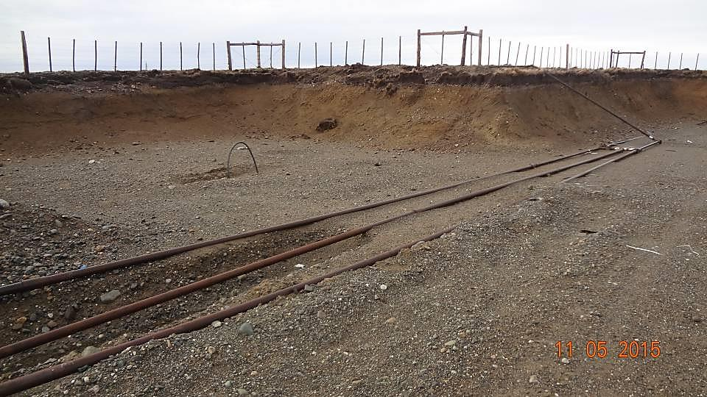  Líneas de gas combustible |  |  | 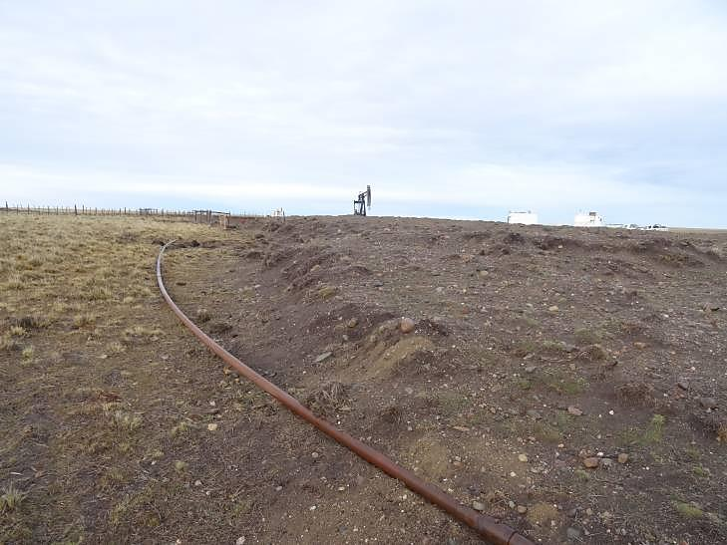  Línea de gas combustible
Fotografía 21. | Fecha : 11-05-2015 |  | Fotografía 22. | Fecha : 11-05-2015
Coordenadas DATUM --- | Coordenada Norte:  --- | Coordenada Este:  --- | Coordenadas DATUM WGS84 HUSO 19 | Coordenada Norte:  4.209.018 | Coordenada Este:  447.601
Descripción Medio de Prueba: Vista general de líneas de gas combustible dispuestas sobre la plataforma del pozo Konawentru 7. Se observa que una de las líneas exhibidas se extiende hacia el exterior del área de la plataforma del pozo. |  |  | Descripción Medio de Prueba: Vista general de línea de gas combustible que interconecta la plataforma del pozo Konawentru 7 con otras locaciones de pozo. Se observa disposición del ducto sobre la superficie del terreno natural.

Registros
Fuente:  - Capítulo II, DIA proyecto “Construcción de Línea de Flujo Pozo Konawentru x-1”.  - Capítulo I, DIA proyecto “Construcción de Línea de flujo pozo Konawentru 6”.  - Capítulo II, DIA proyecto “Construcción de línea de flujo Pozo Konawentru 7”.  - Capítulo II, DIA proyecto “Construcción de Línea de Flujo Pozo Konawentru 9”. |  | 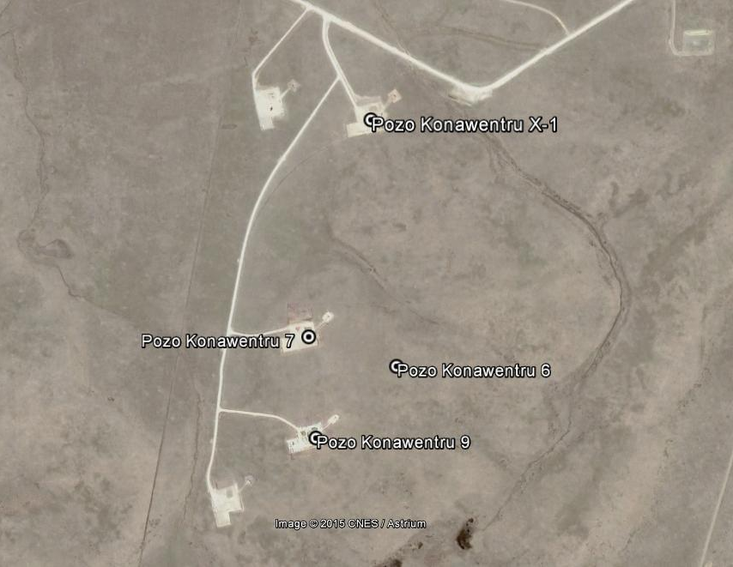  N
  Pozo | Coord. Norte | Coord. Este
  Konawentru X-1 | 4.209.679 | 447.804
  Konawentru 6 | 4.208.805 | 447.906
  Konawentru 7 | 4.208.899 | 447.594
  Konawentru 9 | 4.208.545 | 447.630
Tabla 13. | Fecha : 09-12-2015 (Fecha de elaboración) | Figura 8. | Fecha : 09-12-2015 (Fecha de elaboración)
Descripción Medio de Prueba: Detalle de coordenadas UTM, referidas a Datum WGS 84 Huso 19, de ubicación de pozos que se encuentran interconectados mediante líneas de gas combustible. |  | Descripción Medio de Prueba: Ubicación de pozos que se encuentran interconectados mediante líneas de gas combustible.

CONCLUSIONES.

De los resultados de las actividades de fiscalización, asociadas a los Instrumentos de Gestión Ambiental indicados en el punto 3, se puede indicar que las principales No Conformidades detectadas se presentan a continuación. Al respecto, de los hechos que constituyen las conformidades, estos se encuentran descritos en el acta de fiscalización ambiental:

N° Hecho constatado | Materia específica objeto de la fiscalización ambiental | Exigencia asociada | No conformidad
1 | Manejo de suelo vegetal removido | Considerando 3.2.1.1.1 RCA N°73/2007  Movimiento de Tierra  […] Al intervenir la capa vegetal se sacará la vegetación junto con el suelo (no más de 10cm) y se acopiará en un sitio definido previamente y en la periferia del terraplén. La capa vegetal y suelo se protegerá cubriéndola con una malla raschell, para evitar la perdida del material extraído a causa del viento.  Considerando 3.2.1.2 RCA N°73/2007  Construcción de Plataforma del Pozo  […] para iniciar la construcción se hace necesario el retiro de la capa vegetal y nivelación de la superficie con maquinaria pesada (el movimiento de tierra será mínimo; 15 - 20cm dependiendo de la ubicación de la locación). La capa vegetal y de materia orgánica se depositará en una zona aledaña prefijada (todo según procedimiento) para su protección. Este material será reutilizado para recuperar el terreno durante la etapa de abandono.  Considerando 3.2.1.7.1 RCA N°73/2007  Superficie de Intervención  […] La intervención de la cubierta vegetal (topsoil) y suelo se realizará en dos etapas: primero se extraerá la vegetación hasta una profundidad de 5 cm. y luego se retirara 10 cm. de suelo. Ambos estratos serán acumulados y protegidos por separado. El acopio será cubierto con malla raschell para evitar su perdida producto de las condiciones climáticas del lugar (precipitaciones y/o Vientos). | Se constató que la capa vegetal y el suelo extraídos durante la construcción de las plataformas de los pozos Konawentru X-1, 7 y 9, no se encuentran protegidos con una cubierta de malla raschell, a efectos de evitar la pérdida de dicho material producto de las condiciones climáticas (precipitaciones y/o vientos). Cabe indicar que esta condición podría afectar la conservación del material acopiado para su posterior restitución durante las actividades de abandono de las respectivas plataformas.  Por otra parte, se advierte además que el titular no almacenó ni protegió la capa vegetal y suelo retirados durante la construcción de la plataforma de los pozos Konawentru 2 y 3D, a efectos de garantizar su posterior restitución durante la etapa de abandono de la plataforma.
2 | Reposiciones de áreas intervenidas | Considerando 3.13.1 RCA N°58/2014  Forma de Construcción  […] El movimiento de tierra (suelo) para conformar la zanja será minimizado con el objeto de disminuir el impacto sobre una mayor superficie de suelo. El ancho de la zanja de alojamiento del ducto será de 1,0 m, más una franja de tránsito para la maquinaría, con un ancho promedio total de trabajo de 6,0 metros.  Considerando 3.13.3 RCA N°58/2014  Adición de Semillas y Fertilizantes  Si bien el tipo de pastos a aplicar puede variar conforme a su disponibilidad en los mercados regional o nacional, es recomendable el uso de Poas (específicamente Poa pratensis, la cual sólo podría ser reemplaza por otra Poa de forma muy justificada, quizás por inexistencia de semilla en el mercado nacional) […]; la dosis media recomendada para el presente proyecto es de 30 Kg/Ha, aplicada sólo al área en la cual se ha movido el suelo (principalmente zona de zanjado). Bajo estas condiciones, la aplicación se realizará al voleo (esparcidas sobre el suelo), distribuidas e incorporadas mediante rastra de cadenas o clavos, y posterior compactación con rodillo corrugado o similar. Este trabajo de incorporación de semillas deberá realizarse al final de la fase de relleno de la zanja y una vez que ésta sea correctamente alisada (restauración del microrrelieve).  Debido al pequeño tamaño de las semillas y a su escasa proporción por unidad base de superficie (3,0 g/m2), su distribución relativamente homogénea se dificulta en forma importante, por lo que alternativamente se recomienda, opcionalmente, mezclar las mismas con turba de Sphagnum disgregada y húmeda en proporción 20:1, sustrato - semilla. Dado que la longitud total del ducto será de 289,12 metros (aproximadamente) y el ancho total de trabajo estimado de 6,0 metros (1.735 m2), la cantidad total de semillas a aplicar será de 5,2 Kg, y la de turba (en caso de optar por su aplicación), de 104,0 Kg. Junto con la semilla, se aplicará una mezcla de fertilizantes de uso agrícola, consistente en 22,6 Kg de Súper Fosfato Triple y 22,6 Kg de Urea. Finalmente se compacta la superficie mediante rodillo agrícola o rodillo manual […].  Debe tenerse en cuenta que la aplicación de semillas comerciales tiene como finalidad proteger temporalmente el suelo de procesos erosivos, permitiendo que las áreas intervenidas paulatinamente retomen la vegetación natural del sitio, privilegiando así la continuidad del proceso de sucesión vegetacional secundario.  En otras épocas de construcción distintas a las óptimas (entre los meses de agosto a septiembre, e incluso parte de octubre), no obstante podrá emplearse el mismo Plan de Intervención de Cubierta Vegetal, los resultados podrán variar; sin embrago, dado que siempre se considera la adición de semillas de pastos y una correcta restitución del perfil de suelo, los resultados serán siempre mejores que sólo la opción de restauración espontánea del sitio.  Considerando 3.13.4 RCA N°58/2014  Intervención con Suelo Saturado o Congelado  Si la intervención del suelo debe realizarse con suelos saturados (usualmente entre los meses de abril a junio y entre la segunda quincena de agosto y finales de septiembre), será esperable que el tránsito de maquinaria y vehículos generen gran daño a la cubierta vegetal, por lo que dicha época será la menos recomendable para realizar trabajos constructivos. Si se define construir de todas formas en la época señalada, deberá evaluarse el nivel de daño global infringido a la pista de tránsito y a la propia franja de construcción, procediendo a replantear el presente Plan de Intervención de Cubierta Vegetal, especialmente en lo relativo a la superficie total a restituir y las dosis de semillas de pastos y fertilizantes agrícolas conjuntamente, durante la primavera (similar a una siembra convencional de pastos). […]  Considerando 3.13.5 RCA N°58/2014  Monitoreo y Seguimiento  Con el objeto de verificar la correcta recuperación de la cubierta vegetal del sector de construcción del ducto, se contempla evaluar su desarrollo a través de dos monitoreos estivales: el primero, al finalizar la primera temporada de crecimiento y luego de un año, al menos, de establecidos los pastos; el segundo, al finalizar la segunda temporada de crecimiento de los pastos.  En cada monitoreo se evaluará la cobertura vegetacional general alcanzada (%). Los resultados de los monitoreos se entregarán en dos informes: uno parcial (primera temporada) y uno final. […] | De acuerdo a mediciones efectuadas in situ, se constató que el ancho total del área intervenida para la construcción de la línea de flujo asociada al pozo Konawentru 9, superaba en todos los puntos evaluados, el ancho considerado en el proyecto aprobado ambientalmente (6 metros), fluctuando entre los 6,5 y los 9,5 metros.  A su vez, se constata que el titular no replanteó el Plan de Intervención de la Cubierta Vegetal (PICV) comprometido originalmente para el proyecto, pese a que las obras de construcción de la línea de flujo del pozo Konawentru 9 fueron ejecutadas en época de suelos saturados (junio) y además se superó el ancho proyectado originalmente para el área de intervención (6 metros). Al respecto, se advierte que el titular no consideró en las labores agronómicas desarrolladas el incremento real de la superficie total a restituir, así como tampoco la modificación de las dosis de semillas, fertilizantes y turba a aplicar durante la primavera, todo ello con la finalidad de calcular adecuadamente las cantidades necesarias de dichos elementos para garantizar una efectiva recuperación de las áreas intervenidas.  Por otra parte, se constata que el titular no remitió a través del Sistema electrónico de seguimiento ambiental de la Superintendencia del Medio Ambiente el informe con los resultados del primer monitoreo de cobertura vegetacional (parcial) realizado al trazado del ducto comprendido entre el pozo Konawentru 9 y el punto de empalme con la línea de flujo proveniente del pozo Konawentru A-4; conforme se instruyó mediante Resolución Exenta N°223 de fecha 26 de marzo de 2015 de la Superintendencia del Medio Ambiente, que dejó sin efecto la Resolución Exenta N°844 de fecha 14 de diciembre de 2012 del mismo organismo.  Se observa además que el informe de monitoreo de la cubierta vegetal remitido por el titular (con motivo del desarrollo de la inspección ambiental), correspondiente a la línea de flujo comprendida entre el pozo Konawentru 9 y el punto de empalme con la línea de flujo proveniente del pozo Konawentru A-4, se presenta de manera incompleta y omitiendo información de carácter relevante. A este respecto, el informe carece de la siguiente información:  - Fechas de inicio y término de la construcción del ducto.  - Fecha específica de desarrollo de labores de siembra.  - Fecha específica de realización del monitoreo.  - Ubicación de cada una de las transectas utilizadas para efectuar las mediciones de campo de cobertura vegetal.  - Detalle del alcance efectivo del software Cobcal como apoyo a la actividad de campo.  - Ubicación de punto(s) donde se efectuó medición de cobertura base.  - Resultados parciales de las mediciones de cobertura vegetal obtenidos en las transectas utilizadas.
3 | Reposiciones de áreas intervenidas | Considerando 3.8.3 RCA N°203/2013  Adición de Semillas y Fertilizantes  [...] Para obtener una buena respuesta, es necesario que la adición de semillas se haga al momento de restituir el perfil de suelo, cuando se esparce la tierra de superficie, para lo cual debe existir un adecuado nivel de humedad y temperatura (la cual se consigue con intervenciones en primavera o a fines de verano, entre los meses de agosto y septiembre o en el mes de marzo, principalmente), y el suelo es compactado después de cerrada la zanja.  Si bien el tipo de pastos a aplicar puede variar conforme a su disponibilidad en los mercados regional o nacional, es recomendable el uso de Poas (específicamente Poa pratensis, la cual sólo podría ser reemplaza por otra Poa de forma muy justificada, quizás por inexistencia de semilla en el mercado nacional) […]; la dosis media recomendada para el presente proyecto es de 30 Kg/Ha, aplicada sólo al área en la cual se ha movido el suelo (principalmente zona de zanjado). Bajo estas condiciones, la aplicación se realizará al voleo (esparcidas sobre el suelo), distribuidas e incorporadas mediante rastra de cadenas o clavos, y posterior compactación con rodillo corrugado o similar. Este trabajo de incorporación de semillas deberá realizarse al final de la fase de relleno de la zanja y una vez que ésta sea correctamente alisada (restauración del microrrelieve).  Debido al pequeño tamaño de las semillas y a su escasa proporción por unidad base de superficie (3,0 g/m2), su distribución relativamente homogénea se dificulta en forma importante, por lo que alternativamente se recomienda mezclar las mismas con turba de Sphagnum disgregada y húmeda en proporción 20:1, sustrato – semilla. Dado que la longitud total del ducto será de 221 metros (aproximadamente) y el ancho total de trabajo estimado de 6,0 metros (1.326 m2), la cantidad total de semillas a aplicar será de 4,0 Kg, y la de turba, de 80,0 Kg. Junto con la semilla, se aplicará una mezcla de fertilizantes de uso agrícola, consistente en 17,2 Kg de Súper Fosfato Triple y 17,2 Kg de Urea. Finalmente se compacta la superficie mediante rodillo agrícola o rodillo manual […].  Debe tenerse en cuenta que la aplicación de semillas comerciales tiene como finalidad proteger temporalmente el suelo de procesos erosivos, permitiendo que las áreas intervenidas paulatinamente retomen la vegetación natural del sitio, privilegiando así la continuidad del proceso de sucesión vegetacional secundario.  En otras épocas de construcción distintas a las óptimas (entre los meses de agosto a septiembre, e incluso parte de octubre), no obstante podrá emplearse el mismo Plan de Intervención de Cubierta Vegetal, los resultados podrán variar; sin embrago, dado que siempre se considera la adición de semillas de pastos y una correcta restitución del perfil de suelo, los resultados serán siempre mejores que sólo la opción de restauración espontánea del sitio.  Considerando 3.8.4 RCA N°203/2013  Intervención con Suelo Saturado o Congelado  Si la intervención del suelo debe realizarse con suelos saturados (usualmente entre los meses de abril a junio y entre la segunda quincena de agosto y finales de septiembre), será esperable que el tránsito de maquinaria y vehículos generen gran daño a la cubierta vegetal, por lo que dicha época será la menos recomendable para realizar trabajos constructivos. Si se define construir de todas formas en la época señalada, deberá evaluarse el nivel de daño global infringido a la pista de tránsito y a la propia franja de construcción, procediendo a replantear el presente Plan de Intervención de Cubierta Vegetal, especialmente en lo relativo a la superficie total a restituir y las dosis de semillas de pastos y fertilizantes agrícolas conjuntamente, durante la primavera (similar a una siembra convencional de pastos). […]  Considerando 3.8.5 RCA N°203/2013  Monitoreo y Seguimiento  Con el objeto de verificar la correcta recuperación de la cubierta vegetal del sector de construcción del ducto, se contempla evaluar su desarrollo a través de dos monitoreos estivales: el primero, al finalizar la primera temporada de crecimiento y luego de un año, al menos, de establecidos los pastos; el segundo, al finalizar la segunda temporada de crecimiento de los pastos.  En cada monitoreo se evaluará la cobertura vegetacional general alcanzada (%). Los resultados de los monitoreos se entregarán en dos informes: uno parcial (primera temporada) y uno final. […] | El titular no aplica el Plan de Intervención de la Cubierta Vegetal contemplado en la evaluación ambiental.  Efectivamente, el área restituida (792 m²) fue inferior aproximadamente en un 60% a la contemplada en la evaluación ambiental y efectivamente intervenida para la construcción de la línea de flujo asociada al pozo Konawentru 7 (1.326 m²), lo cual incidió finalmente en que las cantidades (Kg) de fertilizantes utilizadas para la recuperación de las áreas intervenidas, fueran inferiores a las descritas en el Plan de Intervención de la Cubierta Vegetal (PICV) del proyecto aprobado ambientalmente.  Por otro lado, se constata que el titular no remitió a través del Sistema electrónico de seguimiento ambiental de la Superintendencia del Medio Ambiente el informe con los resultados del primer monitoreo de cobertura vegetacional (parcial) realizado al trazado del ducto comprendido entre el pozo Konawentru 7 y el punto de empalme con la línea de flujo proveniente del pozo Konawentru A-4; conforme se instruyó mediante Resolución Exenta N°223 de fecha 26 de marzo de 2015 de la Superintendencia del Medio Ambiente, que dejó sin efecto la Resolución Exenta N°844 de fecha 14 de diciembre de 2012 del mismo organismo.  Sin perjuicio de lo anterior, se observa además que el informe de monitoreo de la cubierta vegetal remitido por el titular (con motivo del desarrollo de la inspección ambiental), correspondiente a la línea de flujo comprendida entre el pozo Konawentru 7 y el punto de empalme con la línea de flujo proveniente del pozo Konawentru A-4, se presenta de manera incompleta y omitiendo información de carácter relevante. A este respecto, el informe carece de la siguiente información:  - Fechas de inicio y término de la construcción del ducto.  - Fecha específica de desarrollo de labores de siembra.  - Fecha específica de realización del monitoreo.  - Ubicación de cada una de las transectas utilizadas para efectuar las mediciones de campo de cobertura vegetal.  - Detalle del alcance efectivo del software Cobcal como apoyo a la actividad de campo.  - Ubicación de punto(s) donde se efectuó medición de cobertura base.  - Resultados parciales de las mediciones de cobertura vegetal obtenidos en las transectas utilizadas.
4 | Reposiciones de áreas intervenidas | Considerando 3.11.2 RCA N°29/2011  Apertura y Cierre de Zanja  Para la apertura y cierre de la zanja se deberá seguir el siguiente procedimiento:  [...] - Una vez que el ducto es soldado y puesto en la zanja, éste debe taparse, restituyendo el suelo inicialmente excavado siguiendo el mismo orden en que se encontraban las capas del mismo antes de la excavación. Por tanto, deberá ponerse primero el material del horizonte más profundo, para luego agregar aquel suelo que fue retirado inicialmente, del sector más superficial. [...]  - Por ningún motivo deben mezclarse los horizontes de suelo (el superficial con el profundo), pues sólo el horizonte superficial es fértil y capaz de sostener en forma eficaz la vida vegetal.  Considerando 3.11.3 RCA N°29/2011  Adición de Semillas y Fertilizantes  […] Para obtener una buena respuesta, es necesario que la adición de semillas se haga al momento de restituir el perfil de suelo, cuando se esparce la tierra de superficie, para lo cual debe existir un adecuado nivel de humedad y temperatura (la cual se consigue con intervenciones en primavera o a fines de verano, entre los meses de octubre a diciembre o en el mes de marzo), y el suelo es compactado después de cerrada la zanja.  Si bien el tipo de pastos a aplicar puede variar conforme a su disponibilidad en los mercados regional o nacional, es recomendable el uso de Poas (de preferencia Poa pratensis, u otra) pues éstas no son excesivamente palatables como otras especies forrajeras, y más competitivas frente a diferentes especies consideradas malezas; la dosis media recomendada para el presente proyecto es de 40 Kg/Ha, aplicada sólo al área en la cual se ha movido el suelo (zona de zanjado). Bajo estas condiciones, la aplicación se realizará al voleo (esparcidas sobre el suelo), distribuidas e incorporadas mediante rastra de cadenas o clavos, y posterior compactación con rodillo corrugado o similar. Este trabajo de incorporación de semillas deberá realizarse al final de la fase de relleno de la zanja y una vez que ésta sea correctamente alisada (restauración del microrrelieve).  Debido al pequeño tamaño de las semillas y a su escasa proporción por unidad base de superficie (4,0 g/m2), su distribución relativamente homogénea se dificulta en forma importante, por lo que se recomienda mezclar las mismas con turba de Sphagnum disgregada y húmeda en proporción 20:1, sustrato - semilla. Dado que la longitud total del ducto será de 2.318 metros y el ancho de zanjado de aproximadamente 1,0 metros, más una zona buffer de 1,0 metros por cada lado de la zanja (3,0 metros de ancho total) la cantidad total de semillas a aplicar será de 27,8 Kg, y la de turba, de 556 Kg. Junto con la semilla, se aplicará una mezcla de fertilizantes de uso agrícola, consistente en 90 Kg de Súper Fosfato Triple y 90 Kg de Urea. Finalmente se compacta la superficie mediante rodillo agrícola o rodillo manual […].  Debe tenerse en cuenta que la aplicación de semillas comerciales tiene como finalidad proteger temporalmente el suelo de procesos erosivos, permitiendo que las áreas intervenidas paulatinamente retomen la vegetación natural del sitio, asegurando así la continuidad del proceso de sucesión vegetacional secundario.  En otras épocas de construcción distintas a las óptimas (entre los meses de septiembre y octubre), no obstante podrá emplearse el mismo Plan de Intervención de Cubierta Vegetal, los resultados podrán variar; sin embargo, dado que siempre se considera la adición de semillas de pastos y una correcta restitución del perfil de suelo, los resultados serán siempre mejores que la opción de restauración espontánea del sitio.  Considerando 3.11.5 RCA N°29/2011  Monitoreo y Seguimiento  Con el objeto de verificar la correcta recuperación de la cubierta vegetal del sector de construcción del ducto, se contempla evaluar su desarrollo a través de dos monitoreos estivales: el primero, al finalizar la primera temporada de crecimiento y luego de un año, al menos, de establecidos los pastos; el segundo, al finalizar la segunda temporada de crecimiento de los pastos.  En cada monitoreo se evaluará la cobertura vegetacional general alcanzada (%). Los resultados de los monitoreos se entregarán en dos informes: uno parcial (primera temporada) y uno final.  Si bien se espera que luego de transcurridas dos temporadas de crecimiento (18 a 24 meses aproximadamente) podrá lograrse un porcentaje de cobertura igual o superior al 75%, respecto de aquel determinado en la etapa antes de la intervención (medición de cobertura zona de línea base), se estima posible abandonar el proceso de seguimiento monitoreo, cuando el sitio presente una cobertura igual o superior al 60% de su cobertura base, es decir, para el presente proyecto en particular, dicho porcentaje será igual a 27%. Si al cabo de dicho periodo (24 meses) el porcentaje de cobertura vegetacional fuese inferior al esperado, se aplicarán técnicas agronómicas adicionales, tendientes a generar la recuperación efectiva del sitio, lo cual significará regenerar el área en forma manual o mecanizada. | Se constató la existencia de sectores puntuales donde la restitución del suelo originalmente removido para la construcción de la línea de flujo comprendida entre el pozo Konawentru X-1 y la Batería Pampa Larga, no se efectuó siguiendo el mismo orden en que se encontraban los perfiles antes de la excavación. Al respecto, se observó en dichos lugares la existencia de horizonte mineral en la superficie, lo cual incide en el restablecimiento de la cubierta vegetal y en la precursión de procesos erosivos en las áreas intervenidas.  Por otro lado, el titular no remitió a través del Sistema electrónico de seguimiento ambiental de la Superintendencia del Medio Ambiente el informe con los resultados del segundo monitoreo de cobertura vegetacional (final) realizado al trazado del ducto comprendido entre el pozo Konawentru X-1 y la Batería Pampa Larga; conforme se instruyó mediante Resolución Exenta N°223 de fecha 26 de marzo de 2015 de la Superintendencia del Medio Ambiente, que dejó sin efecto la Resolución Exenta N°844 de fecha 14 de diciembre de 2012 del mismo organismo.  Sin perjuicio de lo anterior, se observa además que los informes de monitoreo de la cubierta vegetal remitidos por el titular (con motivo del desarrollo de la inspección ambiental), correspondientes a la línea de flujo comprendida entre el pozo Konawentru X-1 y la Batería Pampa Larga, se presentan de manera incompleta y omitiendo información de carácter relevante. A este respecto, los informes señalados carecen de la siguiente información:  - Fechas de inicio y término de la construcción del ducto.  - Fecha específica de desarrollo de labores de siembra.  - Fechas específicas de realización de los monitoreos.  - Ubicación de cada una de las transectas utilizadas para efectuar las mediciones de campo de cobertura vegetal en los monitoreos realizados.  - Detalle del alcance efectivo del software Cobcal como apoyo a las actividades de campo.  - Ubicación de punto(s) donde se efectuó medición de cobertura base.  - Resultados parciales de las mediciones de cobertura vegetal obtenidos en las transectas utilizadas en cada uno de los monitoreos realizados.  - Resultados de las mediciones efectuadas en el tramo del ducto comprendido entre el cruce de la Ruta Y-405 y la Batería Pampa Larga (aproximadamente 515 metros).  A su vez, como resultado de las mediciones de cobertura vegetal efectuadas in situ durante la inspección ambiental (e independiente de los resultados de los monitoreos efectuados directamente por el propio titular), se constató que luego de haber transcurrido 4 temporadas de crecimiento de los pastizales desde el término de la construcción de la línea de flujo comprendida entre el pozo Konawentru X-1 y la Batería Pampa Larga, la recuperación de la cubierta vegetal en la mayoría de los puntos muestreados fue inferior a la esperada. Al respecto, cabe mencionar que la cobertura vegetal esperada en las áreas intervenidas al finalizar la segunda temporada de crecimiento de pastizales se fijó en un 60% del valor de la cobertura base natural, sin embargo, al finalizar la cuarta temporada de crecimiento de pastizales se verificó que existían sectores donde la cobertura vegetal sólo alcanzó entre un 39 y un 53% de dicho valor.  En complemento a lo anterior, resulta importante indicar además que el titular no remitió antecedentes que acrediten la efectiva ejecución de las medidas agronómicas comprometidas en el Plan de Intervención de la Cubierta Vegetal (PICV) del proyecto antes mencionado (adición de semillas y fertilizantes posterior al cierre de la zanja donde se instaló el ducto), así como tampoco aquellas detalladas en el Plan de Medidas Agronómicas adicionales remitido por el titular (fertilización de apoyo anual posterior a la segunda temporada de crecimiento de los pastos), a efectos de lograr el repoblamiento vegetal esperado en las áreas intervenidas.
7 | Elusión al Sistema de Evaluación de Impacto Ambiental de actividades de fracturación hidráulica | --- | Entre los años 2013 y 2014 el titular desarrolló 30 actividades de Fracturación Hidráulica distribuidas en un total de 26 pozos de hidrocarburos emplazados al interior del Bloque Fell, sin contar con Resolución de Calificación Ambiental.  Al respecto, se constató que 7 de dichas actividades fueron realizadas en un total de 6 primeros pozos exploratorios (cuya perforación no ingresó al SEIA), específicamente en forma posterior a la perforación de los mismos.  A su vez, se advierte además que en virtud de los pronunciamientos emitidos por el Servicio de Evaluación Ambiental de Magallanes a través de las Resoluciones Exentas N°220 y 221, ambas de fecha 21 de agosto de 2013, las restantes 23 actividades de Fracturación Hidráulica, desarrolladas en un total de 20 pozos cuya perforación contaba con Resolución de Calificación Ambiental, fueron catalogadas por el órgano evaluador como cambios de consideración desde el punto de vista ambiental, y por tanto, ameritaban su ingreso a evaluación.  En complemento a lo anterior, se constató además que el titular efectuó la disposición de los fluidos recuperados como resultado del desarrollo de las actividades de Fracturación Hidráulica antes mencionadas (Flowback), mediante su reinyección en los pozos Kimiri Aike Norte 3 y Tiuque X-1, los cuales no contaban con Resolución de Calificación Ambiental para efectuar dicha actividad.
2 | Otros Hechos | --- | El titular ha construido ductos destinados al transporte de gas combustible que interconectan la plataforma del pozo Konawentru 7 con las plataformas de los pozos Konawentru 9, Konawentru 6 y Konawentru x-1, sin contar con Resolución de Calificación Ambiental, pese a corresponder a “ductos análogos” según el artículo 3 letra j del D.S. MMA N°40/2012 que fija el actual Reglamento del SEIA, cuyo objetivo sería transportar hidrocarburos gaseosos entre distintos centros de producción (locaciones o plataformas) para abastecer a los distintos equipos requeridos para la producción de sus respectivos pozos.

DOCUMENTACIÓN SOLICITADA Y ENTREGADA.

N° | N° de hecho asociado | Documento solicitado | Plazo de entrega | Fecha entrega | Observaciones
1 | 7 | Informar detalle de todos los pozos que han sido sometidos a fracturación hidráulica en el Bloque Fell, remitiendo adicionalmente para cada uno de ellos la siguiente información:  - Fecha de inicio y término de su perforación.  - Fecha de inicio y término de su fracturación.  - Puntos de captación y fuentes de abastecimiento de agua utilizada para fractura.  - Manejo y destino dado a las aguas de retorno del proceso de fracturación (Flowback).  - Registros de calidad de la cementación previos a la fracturación (último perfil CBL o similar efectuado antes de la fractura).  - Registros de análisis realizados al flowback (peligrosidad y caracterización de calidad), indicar en caso de no contarse con esta información. | 10/06/15 | 11/06/15 | ---
2 | --- | Informe del historial respecto de los pozos Konawentru 2 y 3D, Konawentru 7 y Konawentru 9. | 10/06/15 | 11/06/15 | ---
3 | 5 | Resultados de análisis efectuados a los residuos sólidos dispuestos en las fosas de lodos (respecto de los pozos Konawentru 3D, Konawentru 7 y Konawentru 9). | 10/06/15 | 11/06/15 | ---
4 | 7 | Volúmenes de agua utilizados y posteriormente recuperados (flowback), luego de cada fracturación. | 10/06/15 | 11/06/15 | ---
5 | --- | Fecha de inicio y término de la perforación de cada pozo inspeccionado. | 10/06/15 | 11/06/15 | ---
6 | 1 y 6 | Layout de las instalaciones emplazadas en la plataforma de los pozos Konawentru X-1, Konawentru 2 y Konawentru 3D. | 10/06/15 | 11/06/15 | ---
7 | --- | Registros que acrediten la propiedad de los derechos de aprovechamiento de agua vinculados a los puntos de captación utilizados para las operaciones de fracturación hidráulica en el Bloque Fell, o bien, la suscripción de contratos con terceros para la extracción de agua para tales fines. | 10/06/15 | 11/06/15 | ---
8 | 2, 3 y 4 | Informar para cada línea de flujo inspeccionada, las fechas de cierre de las zanjas; e inicio y término de las labores de siembra. | 10/06/15 | 11/06/15 | ---
9 | 2, 3 y 4 | Copia de los informes de monitoreo de cobertura vegetal (parciales o finales), así como comprobantes que acrediten su remisión a la autoridad ambiental. | 10/06/15 | 11/06/15 | ---
10 | 1, 2, 3 y 4 | Informe acerca de las labores agronómicas realizadas para la recuperación de la cobertura vegetal en todas las líneas de flujo inspeccionadas y en el reservorio de horizonte orgánico de las planchadas. | 10/06/15 | 11/06/15 | ---

ANEXOS.

N° Anexo | Nombre Anexo
1 | Video del Instituto Argentino del Petróleo y del Gas explicativo del proceso de Fracturación Hidráulica desarrollado en reservorios no convencionales.
2 | Acta de Inspección Ambiental de fecha 11/05/15.
3 | Documentos remitidos por el titular.
4 | Carta Geopark Fell SpA de fecha 26/10/15.
5 | Carta Geopark Fell SpA de fecha 07/12/15.
6 | Resolución Exenta N°220 de fecha 21/08/13 emitida por la Dirección Regional del SEA Magallanes.
7 | Resolución Exenta N°221 de fecha 21/08/13 emitida por la Dirección Regional del SEA Magallanes.

Referencias: http://www2.epa.gov/sites/production/files/documents/hf_study_plan_110211_final_508.pdf http://www2.epa.gov/sites/production/files/documents/hf-report20121214.pdf https://cogcc.state.co.us/Announcements/Hot_Topics/Hydraulic_Fracturing/Frequent_Questions_about_Hydraulic%20Fracturing.pdf http://www.petrotecnia.com.ar/agosto12/sin_publicidad/ElAgua.pdf http://www.epa.gov/outreach/gasstar/documents/spanish/final7LL_Terminaciones%20con%20emisiones%20reducidas%20(REC).pdf
Capítulo II, DIA proyecto “Perforación de pozos Hidrocarburíferos en Área Meseta Norte”, http://seia.sea.gob.cl/archivos/e2b_CAP_II_Descripcion_del_Proyecto_AREA_MESETA_NORTE.pdf

